Nguyễn Duy Tây TÊN ĐỀ TÀI: XÂY DỰNG WEBSITE DU LỊCH ĐÀ NĂNG HỖ TRỢ TRA CỨU VÀ ĐẶT TOUR TRỰC TUYẾN 2026
ĐẠI HỌC ĐÀ NẴNG
TRƯỜNG ĐẠI HỌC BÁCH KHOA
KHOA CÔNG NGHỆ THÔNG TIN

ĐỒ ÁN TỐT NGHIỆP
NGÀNH: CÔNG NGHỆ THÔNG TIN
CHUYÊN NGÀNH: AN TOÀN THÔNG TIN

ĐỀ TÀI:

XÂY DỰNG WEBSITE DU LỊCH ĐÀ NĂNG
HỖ TRỢ TRA CỨU VÀ ĐẶT TOUR TRỰC TUYẾN

Người hướng dẫn: TS. BÙI THỊ THANH THANH
Sinh viên thực hiện: NGUYỄN DUY TÂY
Số thẻ sinh viên: 102220083
Lớp: 22T_DT1

Đà Nẵng, 06/2026

ĐẠI HỌC ĐÀ NẴNG
TRƯỜNG ĐẠI HỌC BÁCH KHOA
KHOA CÔNG NGHỆ THÔNG TIN

ĐỒ ÁN TỐT NGHIỆP
NGÀNH: CÔNG NGHỆ THÔNG TIN
CHUYÊN NGÀNH: AN TOÀN THÔNG TIN

ĐỀ TÀI:

XÂY DỰNG WEBSITE DU LỊCH ĐÀ NĂNG
HỖ TRỢ TRA CỨU VÀ ĐẶT TOUR TRỰC TUYẾN

Người hướng dẫn: TS. BÙI THỊ THANH THANH
Sinh viên thực hiện: NGUYỄN DUY TÂY
Số thẻ sinh viên: 102220083
Lớp: 22T_DT1

Đà Nẵng, 06/2026

ĐẠI HỌC ĐÀ NẴNG  TRƯỜNG ĐẠI HỌC BÁCH KHOA  KHOA CÔNG NGHỆ THÔNG TIN | CỘNG HÒA XÃ HỘI CHỦ NGHĨA VIỆT NAM  Độc lập - Tự do - Hạnh phúc

NHẬN XÉT ĐỒ ÁN TỐT NGHIỆP
1. Thông tin chung:
1. Họ và tên sinh viên: Nguyễn Duy Tây
2. Lớp: 22T_DT1 Số thẻ SV: 102220083
3. Tên đề tài: Xây dựng website du lịch Đà Nẵng hỗ trợ tra cứu và đặt tour trực tuyến.
4. Người hướng dẫn: TS. Bùi Thị Thanh Thanh Học hàm/ học vị: Tiến sĩ
II. Nhận xét, đánh giá đồ án tốt nghiệp:
1. Về tính cấp thiết, tính mới, khả năng ứng dụng của đề tài: (điểm tối đa là 2đ)
………………………………………………………………………………………..
………………………………………………………………………………………..
2. Về kết quả giải quyết các nội dung nhiệm vụ yêu cầu của đồ án: (điểm tối đa là 4đ)
………………………………………………………………………………………..
………………………………………………………………………………………..
3. Về hình thức, cấu trúc, bố cục của đồ án tốt nghiệp: (điểm tối đa là 2đ)
………………………………………………………………………………………..
………………………………………………………………………………………..
4. Đề tài có giá trị khoa học/ có bài báo/ giải quyết vấn đề đặt ra của doanh nghiệp hoặc nhà trường: (điểm tối đa là 1đ)
………………………………………………………………………………………..
………………………………………………………………………………………..
5. Các tồn tại, thiếu sót cần bổ sung, chỉnh sửa:
………………………………………………………………………………………..
………………………………………………………………………………………..
III. Tinh thần, thái độ làm việc của sinh viên: (điểm tối đa 1đ)
………………………………………………………………………………………..
IV. Đánh giá:
1. Điểm đánh giá: ……../10 (lấy đến 1 số lẻ thập phân)
2. Đề nghị: ☐ Được bảo vệ đồ án ☐ Bổ sung để bảo vệ ☐ Không được bảo vệ
Đà Nẵng, ngày tháng năm 2026
Người hướng dẫn

NHẬN XÉT CỦA NGƯỜI HƯỚNG DẪN

................................................................................................................................................. .....................................................................................................................................................................................................................................................................................................................................................................................................................................................................................................................................................................................................................................................................................................................................................................................................................................................................................................................................................................................................................................................................................................................................................................................................................................................................................................................................................................................................................................................................................................................................................................................................................................................................................................................................................................................................................................................................................................................................................................................................................................................................................................................................................................................................................................................................................................................................................................................................................................................................................................................................................................................................................................................................................................................................................................................................................................................................................................................................................................................................................................................................................................................................................................
Đà Nẵng, ngày … tháng … năm 2026.

NHẬN XÉT CỦA NGƯỜI PHẢN BIỆN

................................................................................................................................................. .....................................................................................................................................................................................................................................................................................................................................................................................................................................................................................................................................................................................................................................................................................................................................................................................................................................................................................................................................................................................................................................................................................................................................................................................................................................................................................................................................................................................................................................................................................................................................................................................................................................................................................................................................................................................................................................................................................................................................................................................................................................................................................................................................................................................................................................................................................................................................................................................................................................................................................................................................................................................................................................................................................................................................................................................................................................................................................................................................................................................................................................................................................................................................................................
Đà Nẵng, ngày … tháng … năm 2026.

TÓM TẮT

Tên đề tài: Xây dựng website du lịch Đà Nẵng hỗ trợ tra cứu và đặt tour trực tuyến
Sinh viên thực hiện: Nguyễn Duy Tây
Số thẻ SV: 102220083 Lớp: 22T_DT1
Tóm tắt đề tài:
Trong bối cảnh các dịch vụ du lịch ngày càng được số hóa, nhu cầu tra cứu thông tin địa điểm, xem lịch trình tour, đặt dịch vụ và nhận hỗ trợ trực tuyến của người dùng có xu hướng tăng. Đà Nẵng là một địa phương có nhiều điểm tham quan, tour trải nghiệm và nội dung du lịch cần được tổ chức dưới dạng hệ thống thông tin có khả năng cập nhật, tìm kiếm và quản lý tập trung.
Đề tài “Xây dựng website du lịch Đà Nẵng hỗ trợ tra cứu và đặt tour trực tuyến” được thực hiện nhằm xây dựng một hệ thống web phục vụ tra cứu thông tin du lịch, quản lý tour, đặt tour, thanh toán, đánh giá, tích lũy điểm thành viên và hỗ trợ tư vấn bằng chatbot. Bên cạnh website dành cho người dùng, hệ thống cung cấp trang quản trị để quản lý địa điểm, tour, lịch khởi hành, đơn đặt tour, thanh toán, người dùng, bài viết, đánh giá, khuyến mãi, thông báo và báo cáo thống kê.
Hệ thống được xây dựng theo kiến trúc Client-Server, gồm các thành phần chính:
- Website người dùng sử dụng Next.js, React, TypeScript, React Query, Zustand, next-intl và các thư viện bản đồ/giao diện.
- Hệ thống quản trị sử dụng React, Vite, TypeScript, React Router, React Query, React Hook Form, Recharts và i18next.
- API phía server sử dụng Laravel, PHP, JWT/Sanctum, mẫu Repository-Service, PostgreSQL/Supabase, bộ nhớ đệm Redis, tải ảnh Cloudinary, DomPDF và tích hợp thanh toán SePay/VietQR.
- Thành phần chatbot được tổ chức theo các bước: bộ kiểm soát ý định (Intent Guard), thành phần phân tích truy vấn (Query Understanding), truy xuất dữ liệu có cấu trúc kết hợp tìm kiếm ngữ nghĩa bằng embedding, lớp bộ nhớ đệm (Cache Layer) và cơ chế chuyển đổi dự phòng AI (AI Failover). Chatbot truy xuất dữ liệu từ các bảng nghiệp vụ như tour, địa điểm, bài viết, chính sách và chương trình điểm thành viên để tạo ngữ cảnh trước khi gọi nhà cung cấp AI.
Kết quả của đề tài là hệ thống DanangTrip gồm website người dùng, trang quản trị và Server API, đáp ứng các nghiệp vụ chính như tra cứu địa điểm, quản lý tour, đặt tour, thanh toán, áp dụng khuyến mãi và phiếu giảm giá cá nhân, đánh giá và ghi nhận lượt hữu ích, tích lũy điểm, nhận thông báo, chatbot tư vấn và quản trị dữ liệu vận hành.
ĐẠI HỌC ĐÀ NẴNG  TRƯỜNG ĐẠI HỌC BÁCH KHOA  KHOA CÔNG NGHỆ THÔNG TIN | CỘNG HÒA XÃ HỘI CHỦ NGHĨA VIỆT NAM  Độc lập - Tự do - Hạnh phúc

NHIỆM VỤ ĐỒ ÁN TỐT NGHIỆP
Họ tên sinh viên: Nguyễn Duy Tây Số thẻ sinh viên: 102220083
Lớp: 22T_DT1 Khoa: Công nghệ thông tin Ngành: CNTT Đặc Thù
- Tên đề tài đồ án: Xây dựng website du lịch Đà Nẵng hỗ trợ tra cứu và đặt tour trực tuyến
- Đề tài thuộc diện: ☐ Có ký kết thỏa thuận sở hữu trí tuệ đối với kết quả thực hiện
- Các số liệu và dữ liệu ban đầu:
Không có
- Nội dung các phần thuyết minh và tính toán:
Nội dung các phần thuyết minh bao gồm:
- Tổng quan đề tài: Giới thiệu tổng quan, mục đích và ý nghĩa của đề tài, công nghệ, kỹ thuật, công cụ được sử dụng và những kết quả dự kiến đạt được.
- Cơ sở lý thuyết: Trình bày những cơ sở lý thuyết được áp dụng trong đề tài.
- Phân tích thiết kế hệ thống: Phân tích các yêu cầu về chức năng và phi chức năng của hệ thống và triển khai thiết kế hệ thống thông qua các biểu đồ thiết kế hệ thống.
- Triển khai thực tế: Trình bày môi trường triển khai và kết quả thực tế đạt được.
- Kết luận và hướng phát triển: Đánh giá kết quả đạt được, chưa đạt được và đưa ra những định hướng phát triển thêm trong tương lai.
- Tài liệu tham khảo: Liệt kê các tài liệu tham khảo sử dụng trong đề tài.
- Các bản vẽ, đồ thị ( ghi rõ các loại và kích thước bản vẽ ):
Không có
- Họ tên người hướng dẫn: TS. Bùi Thị Thanh Thanh
- Ngày giao nhiệm vụ đồ án:
- Ngày hoàn thành đồ án:
 | Đà Nẵng, ngày tháng năm 2026.
Trưởng Bộ môn …………………….. | Người hướng dẫn  GVHD: TS. Bùi Thị Thanh Thanh

LỜI NÓI ĐẦU

Đồ án tốt nghiệp là kết quả của quá trình học tập, nghiên cứu và vận dụng kiến thức chuyên ngành công nghệ thông tin vào việc giải quyết một bài toán thực tế. Với đề tài “Xây dựng website du lịch Đà Nẵng hỗ trợ tra cứu và đặt tour trực tuyến”, em tập trung xây dựng một hệ thống web hỗ trợ quản lý thông tin địa điểm, tour, đơn đặt tour và thanh toán trực tuyến.
Trong quá trình thực hiện, em đã tìm hiểu và áp dụng các công nghệ phát triển web như Next.js, React, TypeScript, Laravel, RESTful API, xác thực JWT, PostgreSQL/Supabase, thanh toán trực tuyến, quản trị nội dung và chatbot có truy xuất dữ liệu nội bộ. Đề tài giúp em rèn luyện tư duy phân tích yêu cầu, thiết kế hệ thống, tổ chức mã nguồn, xây dựng giao diện, xử lý nghiệp vụ phía server và kiểm thử chức năng.
Em xin chân thành cảm ơn quý thầy cô Khoa Công nghệ thông tin - Trường Đại học Bách khoa - Đại học Đà Nẵng đã truyền đạt kiến thức nền tảng và tạo điều kiện cho em thực hiện đồ án. Em xin gửi lời cảm ơn sâu sắc đến giảng viên hướng dẫn TS. Bùi Thị Thanh Thanh đã định hướng, góp ý và hỗ trợ em trong suốt quá trình thực hiện.
Do giới hạn về thời gian thực hiện và kinh nghiệm triển khai thực tế, đồ án vẫn còn một số hạn chế. Sinh viên mong nhận được góp ý từ giảng viên và hội đồng để tiếp tục hoàn thiện hệ thống và báo cáo.

Sinh viên thực hiện

Nguyễn Duy Tây

LỜI CAM ĐOAN

Em xin cam đoan:
Đồ án “Xây dựng website du lịch Đà Nẵng hỗ trợ tra cứu và đặt tour trực tuyến” là kết quả do em thực hiện dưới sự hướng dẫn của giảng viên hướng dẫn. Các nội dung, số liệu, hình ảnh minh họa và tài liệu tham khảo sử dụng trong báo cáo sẽ được trích dẫn rõ ràng theo quy định.
Em xin chịu trách nhiệm về tính trung thực của nội dung báo cáo và sản phẩm đồ án.

Đà Nẵng, ngày……tháng……năm 2026
Sinh viên thực hiện

Nguyễn Duy Tây

MỤC LỤC

NHẬN XÉT ĐỒ ÁN TỐT NGHIỆP i
TÓM TẮT iv
NHIỆM VỤ ĐỒ ÁN TỐT NGHIỆP v
LỜI NÓI ĐẦU i
LỜI CAM ĐOAN ii
MỤC LỤC iii
DANH MỤC HÌNH ẢNH vii
DANH MỤC BẢNG BIỂU ix
DANH SÁCH CÁC KÝ HIỆU, CHỮ VIẾT TẮT x
MỞ ĐẦU 1
1. Giới thiệu 1
2. Mục đích và ý nghĩa đề tài 1
2.1. Mục đích 1
2.2. Ý nghĩa 2
3. Phạm vi đề tài 2
4. Đối tượng nghiên cứu 3
5. Phương pháp nghiên cứu 3
5.1. Phương pháp khảo sát và phân tích yêu cầu 3
5.2. Phương pháp phân tích thiết kế hướng chức năng 3
5.3. Phương pháp thiết kế cơ sở dữ liệu quan hệ 3
5.4. Phương pháp phát triển lặp 3
5.5. Phương pháp kiểm thử thực nghiệm 4
6. Các bước triển khai 4
7. Công nghệ sử dụng 4
8. Cấu trúc báo cáo 5
9. Kết quả dự kiến đạt được 5
9.1. Về mặt lý thuyết 5
9.2. Về mặt ứng dụng 6
CHƯƠNG 1: CƠ SỞ LÝ THUYẾT 7
1.1. Tổng quan về kiến trúc client-server 7
1.2. Tổng quan về Next.js và React 8
1.3. Tổng quan về React và Vite cho trang quản trị 9
1.4. Tổng quan về Laravel REST API 9
1.5. Xác thực JWT và phân quyền 10
1.6. PostgreSQL/Supabase và migration 12
1.7. Thanh toán trực tuyến và IPN 12
1.8. Chatbot và truy xuất tri thức 13
1.9. Đa ngôn ngữ trong website du lịch 13
1.10. Bản đồ số và dữ liệu vị trí 14
1.11. Bảo mật trong hệ thống web 15
CHƯƠNG 2: PHÂN TÍCH THIẾT KẾ HỆ THỐNG 16
2.1. Các tác nhân chính 16
2.1.1. Khách truy cập 16
2.1.2. Người dùng đã đăng nhập 17
2.1.3. Quản trị viên 17
2.2. Yêu cầu chức năng 18
2.2.1. Nhóm chức năng người dùng 18
2.2.2. Nhóm chức năng quản trị 19
2.3. Yêu cầu phi chức năng 19
2.4. Biểu đồ use case 20
2.4.1. Khách truy cập 20
2.4.2. Người dùng đăng nhập 22
2.4.3. Quản trị viên 22
2.5. Đặc tả use case tiêu biểu 23
2.5.1. Use case tìm kiếm địa điểm và tour 23
2.5.2. Use case chatbot tư vấn du lịch 24
2.5.3. Use case đăng ký tài khoản 25
2.5.4. Use case đăng nhập 26
2.5.5. Use case đặt tour 27
2.5.6. Use case thanh toán 28
2.5.7. Use case đánh giá 29
2.5.8. Use case quản lý tour và lịch khởi hành 30
2.5.9. Use case quản lý đơn đặt tour 31
2.5.10. Use case đổi điểm lấy phiếu giảm giá 31
2.6. Biểu đồ tuần tự đặt tour và thanh toán 33
2.7. Biểu đồ tuần tự đăng nhập 33
2.8. Biểu đồ tuần tự chatbot 34
2.9. Thiết kế quy trình AI Chatbot 35
2.9.1. Sơ đồ quy trình tổng quát và các thành phần chính 35
2.9.2. Các giải pháp kỹ thuật đặc thù và thuật toán tối ưu 39
2.9.3. Công thức tính điểm tin cậy 41
2.9.4. Công thức tìm kiếm ngữ nghĩa 42
2.9.5. Bảng mô tả đầu vào và đầu ra của quy trình AI 42
2.10. Thiết kế cơ sở dữ liệu cốt lõi 44
CHƯƠNG 3: TRIỂN KHAI THỰC TẾ 46
3.1. Cấu trúc hệ thống 46
3.2. Môi trường phát triển và triển khai hệ thống 46
3.3. Triển khai Server API 47
3.3.1. Tổ chức tuyến API 47
3.3.2. Tổ chức tầng dịch vụ 48
3.3.3. Xử lý lỗi và phản hồi API 49
3.3.4. Xử lý tải ảnh 50
3.4. Triển khai trang người dùng 50
3.4.1. Luồng trang chủ 51
3.4.2. Luồng địa điểm 53
3.4.3. Luồng tour và đặt tour 54
3.4.4. Luồng hồ sơ người dùng 56
3.4.5. Chatbot 58
3.5. Triển khai trang quản trị 59
3.5.1. Dashboard và báo cáo 59
3.5.2. Quản lý địa điểm 59
3.5.3. Quản lý tour và lịch khởi hành 60
3.5.4. Quản lý đơn đặt tour và thanh toán 61
3.5.5. Quản lý nội dung và tương tác 63
KẾT LUẬN VÀ HƯỚNG PHÁT TRIỂN 65
1. Kết quả đạt được 65
2. Những vấn đề còn tồn tại 65
3. Hướng phát triển 66
4. Kết luận chung 66
TÀI LIỆU THAM KHẢO 67

DANH MỤC HÌNH ẢNH

Hình 1.1: Kiến trúc client-server[1] 7
Hình 1.2: Logo của React và Next.js[2] 8
Hình 1.3: Logo của Vite và React[4] 9
Hình 1.4: Mô hình hoạt động của Laravel REST API[5] 9
Hình 1.5: Sơ đồ luồng xác thực bằng JWT 11
Hình 1.6: Nền tảng Supabase[8] 12
Hình 1.7: Bản đồ của hệ thống 14
Hình 2.1: Các tác nhân chính và vai trò trong hệ thống 16
Hình 2.2: Biểu đồ use case phân rã cho tác nhân Khách truy cập 21
Hình 2.3: Biểu đồ use case phân rã cho tác nhân đã đăng nhập 22
Hình 2.4: Sơ đồ Use Case phân hệ Quản trị viên 22
Hình 2.5: Biểu đồ tuần tự đặt tour và thanh toán 33
Hình 2.6: Biểu đồ tuần tự đăng nhập 33
Hình 2.7: Biểu đồ tuần tự chatbot 34
Hình 2.8: Sơ đồ quy trình tổng quát xử lý chatbot AI 35
Hình 2.9: Sơ đồ cấu trúc các lớp xử lý chatbot 39
Hình 2.10: Thiết kế cơ sở dữ liệu cốt lõi hệ thống 45
Hình 3.1: Tổng quan về hệ thống 46
Hình 3.2: Luồng xử lý tạo đơn đặt tour từ Client đến Database 49
Hình 3.3: Luồng tải ảnh từ Client lên Cloudinary thông qua Server API 50
Hình 3.4: Giao diện trang chủ DanangTrip 51
Hình 3.5: Giao diện trang chủ DanangTrip – địa điểm 52
Hình 3.6: Giao diện trang chủ DanangTrip – tour 52
Hình 3.7: Giao diện trang chủ DanangTrip – cẩm nang 53
Hình 3.8: Giao diện danh sách địa điểm và bộ lọc tìm kiếm 53
Hình 3.9: Giao diện chi tiết địa điểm và bản đồ vị trí 54
Hình 3.10: Giao diện bản đồ vị trí và địa điểm lân cận 54
Hình 3.11: Giao diện chi tiết tour 55
Hình 3.12: Giao diện chọn lịch khởi hành và kiểm tra số chỗ 55
Hình 3.13: Giao diện thanh toán đơn 56
Hình 3.14: Giao diện hồ sơ người dùng 57
Hình 3.15: Giao diện lịch sử đặt tour 57
Hình 3.16: Giao diện điểm thành viên và phần thưởng 58
Hình 3.17: Giao diện chatbot tư vấn du lịch 58
Hình 3.18: Giao diện bảng điều khiển quản trị và biểu đồ thống kê 59
Hình 3.19: Giao diện quản lý địa điểm 60
Hình 3.20: Giao diện quản lý tour 61
Hình 3.21: Giao diện quản lý lịch khởi hành 61
Hình 3.22: Giao diện quản lý đơn đặt tour 62
Hình 3.23: Giao diện chi tiết đơn đặt tour 63
Hình 3.24: Giao diện quản lý thanh toán 63
Hình 3.25: Giao diện quản lý bài viết 64
Hình 3.26: Giao diện liên hệ 64

DANH MỤC BẢNG BIỂU
Bảng 1: Tóm tắt công nghệ và kỹ thuật sử dụng trong hệ thống 5
Bảng 2.1: Yêu cầu chức năng nhóm người dùng 18
Bảng 2.2: Yêu cầu chức năng nhóm quản trị 19
Bảng 2.3: Các yêu cầu phi chức năng và phương án triển khai 20
Bảng 2.4: Đặc tả ca sử dụng Tìm kiếm 23
Bảng 2.5: Đặc tả ca sử dụng Chatbot tư vấn du lịch 24
Bảng 2.6: Đặc tả ca sử dụng Đăng ký tài khoản 25
Bảng 2.7: Đặc tả ca sử dụng Đăng nhập 27
Bảng 2.8: Đặc tả ca sử dụng Đặt tour 27
Bảng 2.9: Đặc tả ca sử dụng Thanh toán đơn đặt tour 28
Bảng 2.10: Đặc tả ca sử dụng Đánh giá tour và địa điểm 29
Bảng 2.11: Đặc tả ca sử dụng Quản lý tour và lịch khởi hành 30
Bảng 2.12: Đặc tả ca sử dụng Quản lý đơn đặt tour 31
Bảng 2.13: Đặc tả ca sử dụng đổi điểm lấy phiếu giảm giá 32
Bảng 2.14: Các lớp dịch vụ xử lý chatbot của hệ thống DanangTrip 38
Bảng 2.15: Quy trình các bước xử lý đầu vào và đầu ra của chatbot AI 44
Bảng 3.1: Môi trường phát triển và triển khai của hệ thống 47
Bảng 3.2: Một số endpoint tiêu biểu của Server API 48

DANH SÁCH CÁC KÝ HIỆU, CHỮ VIẾT TẮT

Từ | Viết tắt của | Diễn giải
API | Application Programming Interface | Giao diện lập trình ứng dụng
DB | Database | Cơ sở dữ liệu
ERD | Entity Relationship Diagram | Biểu đồ quan hệ thực thể
JWT | JSON Web Token | Chuẩn token dùng cho xác thực
REST | Representational State Transfer | Kiến trúc API phổ biến trên HTTP
SEO | Search Engine Optimization | Tối ưu hóa công cụ tìm kiếm
UI | User Interface | Giao diện người dùng
UX | User Experience | Trải nghiệm người dùng
CRUD | Create, Read, Update, Delete | Nhóm thao tác thêm, đọc, sửa, xóa
IPN | Instant Payment Notification | Thông báo thanh toán tức thời
RAG | Retrieval-Augmented Generation | Kỹ thuật kết hợp truy xuất tri thức và sinh câu trả lời
API | Application Programming Interface | Giao diện lập trình ứng dụng
AI | Artificial Intelligence | Trí tuệ nhân tạo
NLU | Natural Language Understanding | Hiểu Ngôn ngữ Tự nhiên

MỞ ĐẦU

1. Giới thiệu
Trong lĩnh vực du lịch, công nghệ thông tin được ứng dụng để hỗ trợ tra cứu thông tin, quản lý dịch vụ, tiếp nhận đặt chỗ và tương tác với khách hàng trên môi trường trực tuyến. Người dùng thường tìm kiếm thông tin địa điểm, xem đánh giá, tham khảo lịch trình, so sánh giá tour và đặt dịch vụ trực tuyến trước khi quyết định chuyến đi. Đối với Đà Nẵng, hệ thống thông tin du lịch có thể hỗ trợ tổ chức dữ liệu địa điểm, tour, lịch khởi hành và đơn đặt tour theo mô hình tập trung, qua đó giảm thao tác quản lý thủ công và cải thiện khả năng tra cứu của người dùng.
Hệ thống DanangTrip được xây dựng nhằm cung cấp nền tảng web phục vụ tra cứu thông tin du lịch Đà Nẵng, đặt tour trực tuyến và quản lý dữ liệu du lịch thông qua giao diện người dùng và giao diện quản trị. Hệ thống bao gồm các nhóm chức năng: tìm kiếm địa điểm/tour, bản đồ, giỏ hàng, đặt tour, thanh toán, khuyến mãi, phiếu giảm giá cá nhân, điểm thành viên, đánh giá, quản lý tài khoản, trợ lý tư vấn du lịch và quản trị dữ liệu vận hành.

2. Mục đích và ý nghĩa đề tài

2.1. Mục đích
Mục đích của đề tài là xây dựng một website du lịch Đà Nẵng có khả năng phục vụ đồng thời hai nhóm người dùng: khách du lịch và quản trị viên. Hệ thống cần đáp ứng các mục tiêu chính:
- Cung cấp thông tin địa điểm du lịch, danh mục, tiện ích, hình ảnh, vị trí và đánh giá.
- Cung cấp danh sách tour, chi tiết tour, lịch khởi hành, kiểm tra chỗ trống và đặt tour.
- Hỗ trợ giỏ hàng, tính giá, khuyến mãi, thanh toán và tra cứu trạng thái thanh toán.
- Hỗ trợ tài khoản người dùng, hồ sơ cá nhân, yêu thích, lịch sử đặt tour, thông báo và đánh giá.
- Hỗ trợ tích lũy điểm từ các hành vi hợp lệ, đổi điểm lấy phiếu giảm giá cá nhân và sử dụng phiếu giảm giá khi đặt tour.
- Cho phép người dùng ghi nhận đánh giá hữu ích; gửi thông báo về trạng thái đơn, thanh toán, điểm thưởng và lịch khởi hành.
- Cung cấp trợ lý tư vấn du lịch (chatbot), tìm kiếm và gợi ý dựa trên dữ liệu trong hệ thống.
- Cung cấp trang quản trị để vận hành dữ liệu, theo dõi doanh thu, đơn đặt tour, thanh toán, đánh giá và báo cáo.

2.2. Ý nghĩa
Về mặt thực tiễn, đề tài góp phần xây dựng một nền tảng số hóa thông tin du lịch Đà Nẵng, giúp người dùng tìm kiếm và đặt dịch vụ thuận tiện hơn. Hệ thống cũng hỗ trợ đơn vị quản lý giảm thao tác thủ công trong việc cập nhật dữ liệu, xử lý đặt chỗ, xác nhận thanh toán và theo dõi tình hình kinh doanh.
Về mặt học thuật, đề tài giúp sinh viên vận dụng kiến thức về phân tích thiết kế hệ thống, cơ sở dữ liệu, phát triển giao diện web, xây dựng API phía Server, xác thực, phân quyền, xử lý giao dịch, tích hợp dịch vụ bên ngoài, kiểm thử và triển khai.
Về khả năng mở rộng, hệ thống có thể được bổ sung các chức năng cá nhân hóa lịch trình, đề xuất tour dựa trên hành vi người dùng và tích hợp dữ liệu từ các nhà cung cấp dịch vụ du lịch.

3. Phạm vi đề tài
Đề tài tập trung vào các chức năng chính:
- Website người dùng: trang chủ, địa điểm, tour, tìm kiếm, bản đồ, gần tôi, blog, liên hệ, giỏ hàng, đặt tour, thanh toán, hồ sơ, điểm thành viên, phiếu giảm giá cá nhân, đánh giá, yêu thích và thông báo.
- Website quản trị: bảng điều khiển, quản lý địa điểm, danh mục địa điểm, tour, danh mục tour, lịch khởi hành, đơn đặt tour, thanh toán, người dùng, bài viết, đánh giá, liên hệ, thông báo, khuyến mãi, cấu hình và báo cáo.
- API phía server: cung cấp REST API theo nhóm công khai, nhóm yêu cầu xác thực và nhóm quản trị; xử lý xác thực, phân quyền, nghiệp vụ đặt tour, thanh toán, điểm thành viên, phiếu giảm giá, đánh giá, tải ảnh, thống kê và chatbot.
- Cơ sở dữ liệu: sử dụng PostgreSQL/Supabase để lưu trữ người dùng, địa điểm, tour, lịch khởi hành, đơn đặt tour, thanh toán, đánh giá lượt đánh giá hữu ích, blog, thông báo, khuyến mãi, điểm thành viên, phiếu giảm giá cá nhân, cấu hình, dữ liệu chatbot và nhật ký tương tác.
Các nội dung ngoài phạm vi phiên bản hiện tại:
- Kết nối trực tiếp với hệ thống quản lý tour của bên thứ ba.
- Tối ưu đầy đủ hệ thống gợi ý độc lập trong môi trường vận hành thực tế.
- Ứng dụng di động nguyên bản.
- Hệ thống kế toán hoặc quản trị tài chính chuyên sâu.

4. Đối tượng nghiên cứu
Đối tượng nghiên cứu của đề tài gồm các thành phần sau:
- Nghiệp vụ du lịch trực tuyến: tra cứu địa điểm, xem tour, đặt tour, thanh toán, đánh giá và chăm sóc khách hàng.
- Nghiệp vụ quản trị du lịch: quản lý địa điểm, tour, lịch khởi hành, đơn đặt tour, thanh toán, người dùng, nội dung, khuyến mãi và báo cáo.
- Kiến trúc phát triển web hiện đại với tầng giao diện tách riêng API phía Server.
- Kỹ thuật xây dựng RESTful API, xác thực bằng mã thông báo (token), phân quyền và xử lý giao dịch.
- Kỹ thuật tổ chức dữ liệu du lịch và khai thác dữ liệu cho tìm kiếm, gợi ý và chatbot.

5. Phương pháp nghiên cứu

5.1. Phương pháp khảo sát và phân tích yêu cầu
Sinh viên khảo sát các chức năng phổ biến của website du lịch như tìm kiếm địa điểm, xem thông tin tour, đặt tour, thanh toán trực tuyến, quản lý hồ sơ người dùng, đánh giá dịch vụ và quản trị nội dung. Từ đó xác định các tác nhân, yêu cầu chức năng, yêu cầu phi chức năng và phạm vi triển khai.

5.2. Phương pháp phân tích thiết kế hướng chức năng
Các nghiệp vụ chính được phân rã thành ca sử dụng (use case), biểu đồ tuần tự, biểu đồ hoạt động và mô hình dữ liệu. Phương pháp này giúp làm rõ luồng xử lý giữa người dùng, giao diện, API, cơ sở dữ liệu và dịch vụ bên ngoài.

5.3. Phương pháp thiết kế cơ sở dữ liệu quan hệ
Dữ liệu được mô hình hóa thành các thực thể như người dùng, địa điểm, tour, lịch khởi hành, đơn đặt tour, thanh toán, đánh giá, lượt đánh giá hữu ích, quy tắc điểm, giao dịch điểm, phần thưởng, phiếu giảm giá cá nhân, bài viết và thông báo. Các quan hệ một-nhiều, nhiều-nhiều và ràng buộc dữ liệu được thể hiện qua migration Laravel.

5.4. Phương pháp phát triển lặp
Hệ thống được triển khai theo từng phân hệ: API phía Server, website người dùng, trang quản trị, thanh toán, báo cáo, chatbot và kiểm thử. Sau mỗi phân hệ, sinh viên kiểm tra chức năng, sửa lỗi và tích hợp với các phân hệ liên quan.

5.5. Phương pháp kiểm thử thực nghiệm
Các chức năng được kiểm thử thông qua kiểm thử đơn vị, kiểm thử chức năng, kiểm thử giao diện và kiểm thử thủ công. Đối với các luồng quan trọng như đặt tour và thanh toán, cần kiểm tra cả trường hợp thành công và thất bại.

6. Các bước triển khai
Quá trình thực hiện đề tài được chia thành các giai đoạn:
- Khảo sát và phân tích yêu cầu: xác định tác nhân, nghiệp vụ người dùng, nghiệp vụ quản trị và các dữ liệu cần quản lý.
- Thiết kế hệ thống: thiết kế kiến trúc tổng thể, phân tách website người dùng, trang quản trị, API phía Server và cơ sở dữ liệu.
- Xây dựng API phía Server: triển khai Laravel API, migration, model, repository, service, controller, middleware xác thực và phân quyền.
- Xây dựng website người dùng: triển khai Next.js, giao diện đa ngôn ngữ, tích hợp API, các luồng tìm kiếm, đặt tour, thanh toán và hồ sơ cá nhân.
- Xây dựng trang quản trị: triển khai React/Vite, định tuyến, biểu mẫu quản trị, bảng dữ liệu, báo cáo và phân quyền quản trị viên.
- Tích hợp dịch vụ: tải hình ảnh lên Cloudinary, thanh toán SePay, gửi email, xuất báo cáo và sinh hóa đơn PDF.
- Tích hợp AI/chatbot: đồng bộ cơ sở tri thức từ tour, địa điểm, bài viết và chính sách; xây dựng luồng tư vấn du lịch.
- Kiểm thử và hoàn thiện: kiểm tra chức năng, xử lý lỗi, tối ưu giao diện, hoàn thiện tài liệu và báo cáo.

7. Công nghệ sử dụng
Thành phần | Công nghệ
Website người dùng | Next.js, React, TypeScript, React Query, Zustand, next-intl
Trang quản trị | React, Vite, TypeScript, React Router, React Query, React Hook Form
API phía Server | Laravel, PHP, JWT Auth, Laravel Sanctum, mẫu Repository-Service
Cơ sở dữ liệu | PostgreSQL/Supabase, quản lý lược đồ bằng Laravel migrations
Bộ nhớ đệm/Hàng đợi | Bảng chat_cache, Laravel Jobs; Redis/Predis có thể sử dụng theo cấu hình triển khai
Bản đồ | Leaflet, React Leaflet, Leaflet Routing Machine
Tải ảnh | Cloudinary
Thanh toán | SePay/VietQR, callback/IPN thanh toán
Báo cáo/tài liệu | Maatwebsite Excel, DomPDF
AI/chatbot | Bộ kiểm soát ý định (Intent Guard), phân tích truy vấn (Query Understanding), truy xuất dữ liệu có cấu trúc kết hợp embedding, chuyển đổi dự phòng AI và bộ nhớ đệm
Kiểm thử | PHPUnit, Vitest, Playwright
Bảng 1: Tóm tắt công nghệ và kỹ thuật sử dụng trong hệ thống

8. Cấu trúc báo cáo
Báo cáo được tổ chức theo các phần chính:
- Mở đầu: Trình bày lý do chọn đề tài, mục tiêu, ý nghĩa, phạm vi, đối tượng, phương pháp nghiên cứu và công nghệ sử dụng.
- Chương 1 - Cơ sở lý thuyết: Trình bày kiến thức nền về kiến trúc Client - Server, Next.js/React, Laravel API, xác thực JWT, cơ sở dữ liệu quan hệ, thanh toán trực tuyến, chatbot và kiểm thử.
- Chương 2 - Phân tích thiết kế hệ thống: Trình bày tác nhân, yêu cầu chức năng, yêu cầu phi chức năng, ca sử dụng, biểu đồ tuần tự, biểu đồ hoạt động, kiến trúc hệ thống, thiết kế cơ sở dữ liệu và API.
- Chương 3 - Triển khai thực tế: Trình bày cấu trúc dự án, môi trường phát triển, triển khai API phía Server, website người dùng, trang quản trị, đặt tour, thanh toán, chatbot, kiểm thử và kết quả giao diện.
- Kết luận và hướng phát triển: Tổng kết kết quả đạt được, hạn chế và hướng mở rộng.

9. Kết quả dự kiến đạt được

9.1. Về mặt lý thuyết
- Nắm được quy trình phân tích, thiết kế và triển khai một hệ thống web theo kiến trúc Client - Server.
- Hiểu cách tổ chức API phía Server theo controller, service, repository, model và migration.
- Hiểu cách xây dựng giao diện web hiện đại với Next.js, React Query, quản lý trạng thái và đa ngôn ngữ.
- Nắm được quy trình thiết kế cơ sở dữ liệu cho nghiệp vụ du lịch, đặt tour, thanh toán và quản trị nội dung.
- Biết cách tích hợp các dịch vụ như thanh toán, tải ảnh, email, PDF, báo cáo và chatbot.

9.2. Về mặt ứng dụng
- Hoàn thiện website người dùng phục vụ tra cứu, khám phá, đặt tour và quản lý tài khoản.
- Hoàn thiện chức năng điểm thành viên, đổi điểm lấy phiếu giảm giá, áp dụng khuyến mãi/phiếu giảm giá và ghi nhận đánh giá hữu ích
- Hoàn thiện trang quản trị phục vụ vận hành dữ liệu và theo dõi hoạt động kinh doanh.
- Hoàn thiện API phía Server có phân quyền, xử lý nghiệp vụ và cung cấp dữ liệu cho website người dùng cùng trang quản trị.
- Xây dựng nền tảng mở rộng cho gợi ý thông minh và trợ lý tư vấn du lịch.

CHƯƠNG 1: CƠ SỞ LÝ THUYẾT

1.1. Tổng quan về kiến trúc client-server
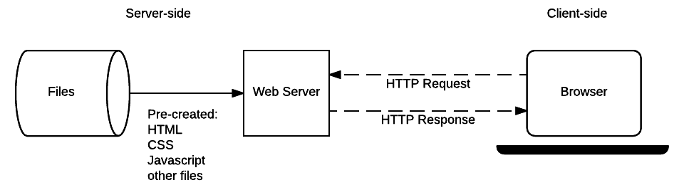
Hình 1.1: Kiến trúc client-server[1]
Kiến trúc client-server là mô hình phổ biến trong phát triển ứng dụng web. Trong mô hình này, phía client chịu trách nhiệm hiển thị giao diện và tương tác với người dùng, trong khi phía server xử lý nghiệp vụ, truy xuất dữ liệu, xác thực, phân quyền và cung cấp API [1].
Trong kiến trúc Client-Server của các ứng dụng web hiện đại, hệ thống thường được phân chia thành các thành phần chính bao gồm:
- Client (Frontend): Giao diện dành cho người dùng và giao diện dành cho quản trị viên, chịu trách nhiệm nhận tương tác từ người dùng, hiển thị thông tin và gửi yêu cầu HTTP đến máy chủ.
- Server (Backend API): Máy chủ cung cấp các dịch vụ REST API, xử lý các nghiệp vụ logic hệ thống và trả về kết quả cho phía Client dưới dạng dữ liệu chuẩn (thường là JSON).
- Cơ sở dữ liệu (Database): Nơi lưu trữ thông tin có cấu trúc và được truy vấn bởi Server.
Mô hình này giúp tách biệt trách nhiệm giữa giao diện và nghiệp vụ, thuận tiện cho việc bảo trì, mở rộng và triển khai các thành phần độc lập.

1.2. Tổng quan về Next.js và React


Hình 1.1: Logo của React và Next.js[2]
React là thư viện JavaScript dùng để xây dựng giao diện người dùng theo hướng thành phần. Next.js là khung phát triển xây dựng trên React, hỗ trợ định tuyến theo cấu trúc tệp, kết xuất phía Server (Server-Side Rendering), sinh trang tĩnh (Static Site Generation), tối ưu SEO và triển khai linh hoạt [2], [3].
Trong các ứng dụng web hiện đại hướng tới người dùng cuối, Next.js thường được ưu tiên lựa chọn nhờ khả năng hỗ trợ kết xuất trước nội dung và tối ưu hóa công cụ tìm kiếm (SEO) tốt hơn so với mô hình chỉ kết xuất hoàn toàn ở phía trình duyệt. Bên cạnh đó, việc kết hợp Next.js với các công cụ bổ trợ giúp xây dựng hệ thống hoàn chỉnh:
- TypeScript: Giúp kiểm soát kiểu dữ liệu tĩnh chặt chẽ, giảm thiểu lỗi trong quá trình phát triển.
- React Query (TanStack Query): Quản lý trạng thái dữ liệu bất đồng bộ từ Server, hỗ trợ bộ nhớ đệm (caching) và tự động đồng bộ dữ liệu.
- Zustand: Quản lý trạng thái cục bộ của ứng dụng một cách gọn nhẹ và hiệu quả.
- Thư viện bản đồ Leaflet: Tích hợp bản đồ tương tác để trực quan hóa dữ liệu vị trí địa lý.
- Thư viện đa ngôn ngữ next-intl: Định cấu hình hiển thị nội dung theo từng ngôn ngữ và hỗ trợ cấu hình SEO cho từng ngôn ngữ.

1.3. Tổng quan về React và Vite cho trang quản trị
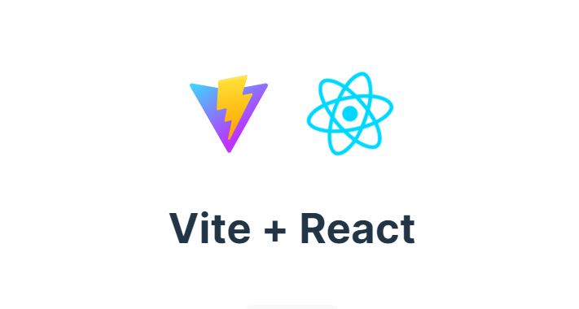
Hình 1.2: Logo của Vite và React[4]
Vite là công cụ đóng gói giao diện có tốc độ phát triển nhanh, phù hợp với ứng dụng quản trị dạng ứng dụng một trang [4]. React Router được dùng để quản lý đường dẫn nội bộ, React Query để đồng bộ trạng thái dữ liệu từ Server, React Hook Form và Yup/Zod để xử lý biểu mẫu và kiểm tra dữ liệu.
Trong các hệ thống quản trị, mô hình ứng dụng một trang (Single Page Application - SPA) được xây dựng trên thư viện React kết hợp với công cụ đóng gói Vite thường được áp dụng rộng rãi. Vite hỗ trợ phản hồi nhanh trong quá trình phát triển (HMR - Hot Module Replacement) và tối ưu hóa mã nguồn khi biên dịch. Nhóm các trang quản trị thường tập trung vào các chức năng CRUD (Thêm, Đọc, Sửa, Xóa), hiển thị biểu đồ phân tích dữ liệu, các bảng thông tin phức tạp đi kèm bộ lọc nâng cao và các biểu mẫu nhập liệu có kiểm tra ràng buộc nghiêm ngặt.

1.4. Tổng quan về Laravel REST API
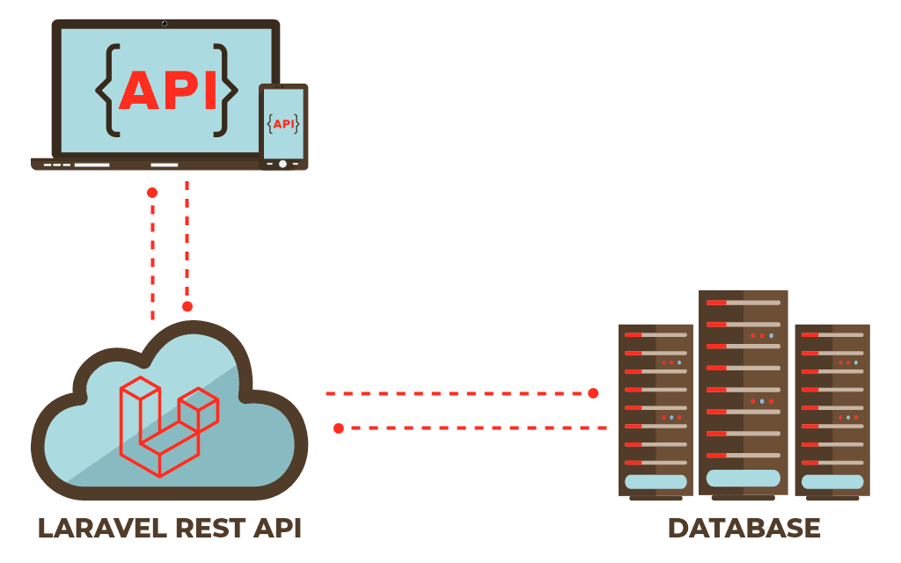
Hình 1.4: Mô hình hoạt động của Laravel REST API[5]
Laravel là khung phát triển PHP hỗ trợ phát triển ứng dụng web và API với hệ sinh thái đầy đủ: định tuyến, lớp trung gian (middleware), ORM, migration, hàng đợi, kiểm tra dữ liệu, bộ nhớ đệm, sự kiện, tác vụ nền và kiểm thử. REST API là phong cách thiết kế API sử dụng các phương thức HTTP như GET, POST, PUT, PATCH và DELETE để thao tác tài nguyên [5].
Để xây dựng các hệ thống API có khả năng mở rộng cao, mã nguồn backend thường được tổ chức theo kiến trúc phân lớp (Layered Architecture) kết hợp với các mẫu thiết kế (Design Patterns) phổ biến như Repository và Service Pattern:
- Controller Layer: Đóng vai trò là điểm tiếp nhận các yêu cầu HTTP từ client, điều phối dữ liệu đến các lớp nghiệp vụ và trả phản hồi HTTP chuẩn.
- Service Layer: Nơi tập trung toàn bộ các logic nghiệp vụ và quy tắc hệ thống, đảm bảo tính độc lập và khả năng tái sử dụng.
- Repository Layer: Đóng vai trò là lớp trừu tượng hóa việc truy vấn dữ liệu, tách biệt logic truy vấn khỏi logic nghiệp vụ.
- Model Layer (ORM): Đại diện cho cấu trúc bảng dữ liệu và hỗ trợ tương tác với cơ sở dữ liệu qua lớp ánh xạ quan hệ.
- Validation & Middleware: Đảm nhận nhiệm vụ làm sạch dữ liệu đầu vào và thực hiện kiểm tra quyền truy cập (Authentication/Authorization) trước khi yêu cầu đi vào các lớp xử lý nghiệp vụ.
Mô hình này giúp nghiệp vụ được tách biệt rõ ràng, nâng cao khả năng kiểm thử độc lập và mở rộng hệ thống.

1.5. Xác thực JWT và phân quyền
JWT là chuẩn mã thông báo dùng để truyền thông tin xác thực giữa Client và Server. Sau khi đăng nhập thành công, Server có thể cấp mã thông báo truy cập (access token) dưới dạng JWT để Client gửi kèm trong các yêu cầu cần bảo vệ. Mã thông báo làm mới (refresh token) có thể được triển khai riêng bằng chuỗi ngẫu nhiên lưu an toàn ở Server hoặc cookie bảo mật, tùy theo thiết kế của hệ thống. Server kiểm tra mã thông báo để xác định người dùng và quyền truy cập [6].
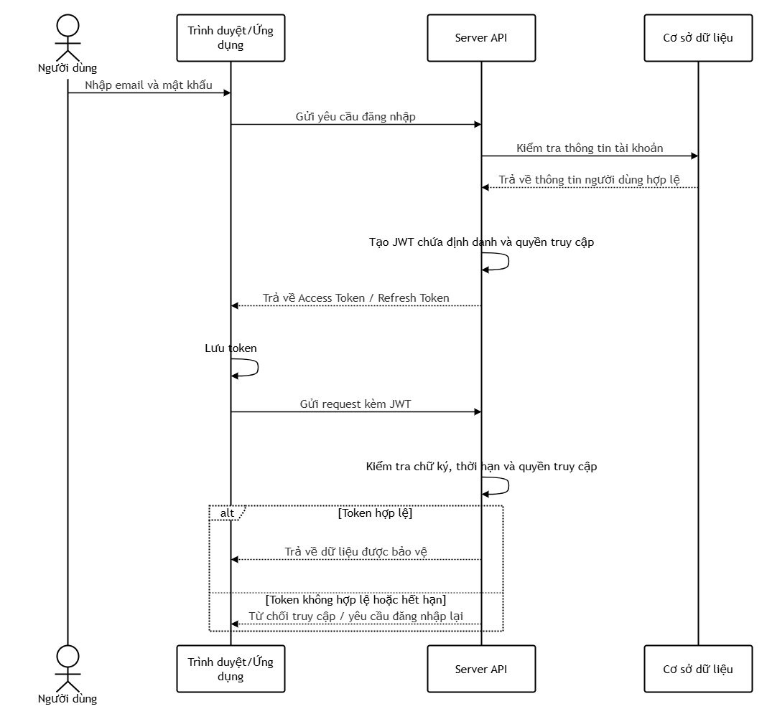
Hình 1.5: Sơ đồ luồng xác thực bằng JWT
Khi triển khai cơ chế xác thực JWT cho các API, hệ thống thường được phân chia thành các nhóm tuyến truy cập (endpoints) khác nhau dựa trên chính sách bảo mật:
- Tuyến công khai (Public API Routes): Cho phép truy cập tự do mà không yêu cầu mã thông báo, dùng cho việc hiển thị thông tin chung như trang chủ, danh sách dịch vụ, tìm kiếm hoặc chatbot tư vấn.
- Tuyến yêu cầu xác thực (Authenticated API Routes): Chỉ cho phép truy cập khi có mã thông báo hợp lệ, phục vụ các tính năng liên quan đến tài khoản cá nhân, lịch sử giao dịch, giỏ hàng hoặc gửi đánh giá.
- Tuyến quản trị (Admin API Routes): Yêu cầu mã thông báo của tài khoản có vai trò quản trị viên để thực hiện các thao tác cấu hình hệ thống, quản lý người dùng và duyệt giao dịch.

1.6. PostgreSQL/Supabase và migration

Hình 1.6: Nền tảng Supabase[8]
PostgreSQL là hệ quản trị cơ sở dữ liệu quan hệ mã nguồn mở, hỗ trợ khóa ngoại, giao dịch (transaction), chỉ mục (index), ràng buộc dữ liệu, JSON/JSONB và tìm kiếm toàn văn (full-text search). Supabase cung cấp nền tảng dịch vụ backend dựng sẵn (backend-as-a-service) sử dụng PostgreSQL làm lõi lưu trữ, phù hợp với các hệ thống cần triển khai nhanh cơ sở dữ liệu quan hệ và quản lý dữ liệu trên môi trường đám mây [7], [8].
Khi phát triển hệ thống có nhiều mối quan hệ dữ liệu ràng buộc phức tạp, cơ sở dữ liệu quan hệ (RDBMS) như PostgreSQL thường là lựa chọn phù hợp nhờ tính năng toàn vẹn dữ liệu cao, hỗ trợ khóa ngoại, giao dịch ACID và các chỉ mục nâng cao phục vụ tìm kiếm nhanh. Việc tích hợp các dịch vụ đám mây giúp đơn giản hóa việc quản lý và triển khai cơ sở dữ liệu quan hệ trong môi trường production.
Laravel migration giúp định nghĩa cấu trúc bảng bằng mã nguồn, hỗ trợ quản lý phiên bản lược đồ, tạo bảng, thêm cột, tạo chỉ mục và quay lui khi cần [5]. Sử dụng migration giúp quản lý, đồng bộ hóa lược đồ (schema) giữa các môi trường phát triển, đồng thời cho phép thực hiện nâng cấp hoặc khôi phục cấu trúc dữ liệu một cách an toàn và nhất quán.

1.7. Thanh toán trực tuyến và IPN
Thanh toán trực tuyến trong hệ thống đặt tour cần đảm bảo các yếu tố: tạo giao dịch, gắn giao dịch với đơn đặt tour, xác nhận trạng thái, chống xử lý trùng, cập nhật trạng thái đơn đặt tour sau thanh toán và lưu lịch sử giao dịch. Để thực hiện đối soát tự động, các dịch vụ thanh toán trực tuyến cung cấp các cơ chế tích hợp thông qua API và cổng thông báo tức thời Webhook/IPN để cập nhật trạng thái thanh toán trực tiếp từ tài khoản ngân hàng [9].
Trong quá trình triển khai, việc tích hợp thanh toán trực tuyến thường dựa trên cơ chế sinh mã QR động (ví dụ chuẩn VietQR). Khi khách hàng quét mã và thanh toán thành công, ngân hàng hoặc cổng trung gian thanh toán sẽ gửi một thông báo bất đồng bộ (IPN/Webhook) đến Server của ứng dụng. Máy chủ tiếp nhận thông báo này cần thực hiện xác thực chữ ký, mã HMAC hoặc token bí mật tùy theo cơ chế tích hợp, đồng thời đối soát thông tin giao dịch để cập nhật trạng thái đơn đặt hàng một cách tự động và chính xác, tránh các nguy cơ gian lận giao dịch.

1.8. Chatbot và truy xuất tri thức
Trong các ứng dụng thực tế, chatbot du lịch cần hỗ trợ phản hồi thông tin dựa trên cơ sở dữ liệu thực tế của hệ thống (như tour, địa điểm, bài viết và chính sách). Nếu chỉ dựa vào tri thức tổng quát sẵn có của mô hình ngôn ngữ lớn (LLM), chatbot dễ gặp phải hiện tượng ‘ảo tưởng’ (hallucination) và đưa ra thông tin sai lệch so với dữ liệu thực tế. Vì thế, các hệ thống chatbot hiện nay thường áp dụng kiến trúc truy xuất thông tin tăng cường (Retrieval-Augmented Generation - RAG) kết hợp kỹ thuật nhúng văn bản (vector embeddings) để tìm kiếm ngữ nghĩa dựa trên độ tương đồng Cosine (Cosine Similarity) [10], [11].
Trong mô hình này, câu hỏi của người dùng được phân tích để xác định nhu cầu thông tin, sau đó hệ thống truy xuất các dữ liệu liên quan từ cơ sở tri thức hoặc cơ sở dữ liệu nghiệp vụ. Phần ngữ cảnh đã truy xuất được đưa vào lời nhắc (prompt) để mô hình AI sinh phản hồi tự nhiên hơn và giảm rủi ro bịa thông tin so với việc chỉ dựa vào tri thức nội tại của mô hình. Các bước triển khai cụ thể như phân loại ý định, bộ nhớ phiên, bộ nhớ đệm ngữ nghĩa hoặc kết hợp truy vấn SQL với tìm kiếm vector sẽ được trình bày trong phần phân tích và thiết kế hệ thống.

1.9. Đa ngôn ngữ trong website du lịch
Website du lịch thường phục vụ nhiều nhóm người dùng, gồm khách nội địa và khách quốc tế. Vì vậy, hỗ trợ đa ngôn ngữ là một yếu tố quan trọng nhằm nâng cao trải nghiệm người dùng quốc tế. Việc áp dụng các giải pháp đa ngôn ngữ phổ biến như next-intl hoặc i18next giúp đồng bộ và quản lý bản dịch một cách tập trung, mang lại trải nghiệm nhất quán cho khách du lịch đến từ nhiều quốc gia khác nhau.
Lợi ích của đa ngôn ngữ:
- Tăng khả năng tiếp cận người dùng quốc tế.
- Tách nội dung hiển thị ra khỏi mã nguồn.
- Dễ bổ sung ngôn ngữ mới.
- Hỗ trợ SEO theo từng ngôn ngữ nếu cấu hình đường dẫn và siêu dữ liệu phù hợp.

1.10. Bản đồ số và dữ liệu vị trí
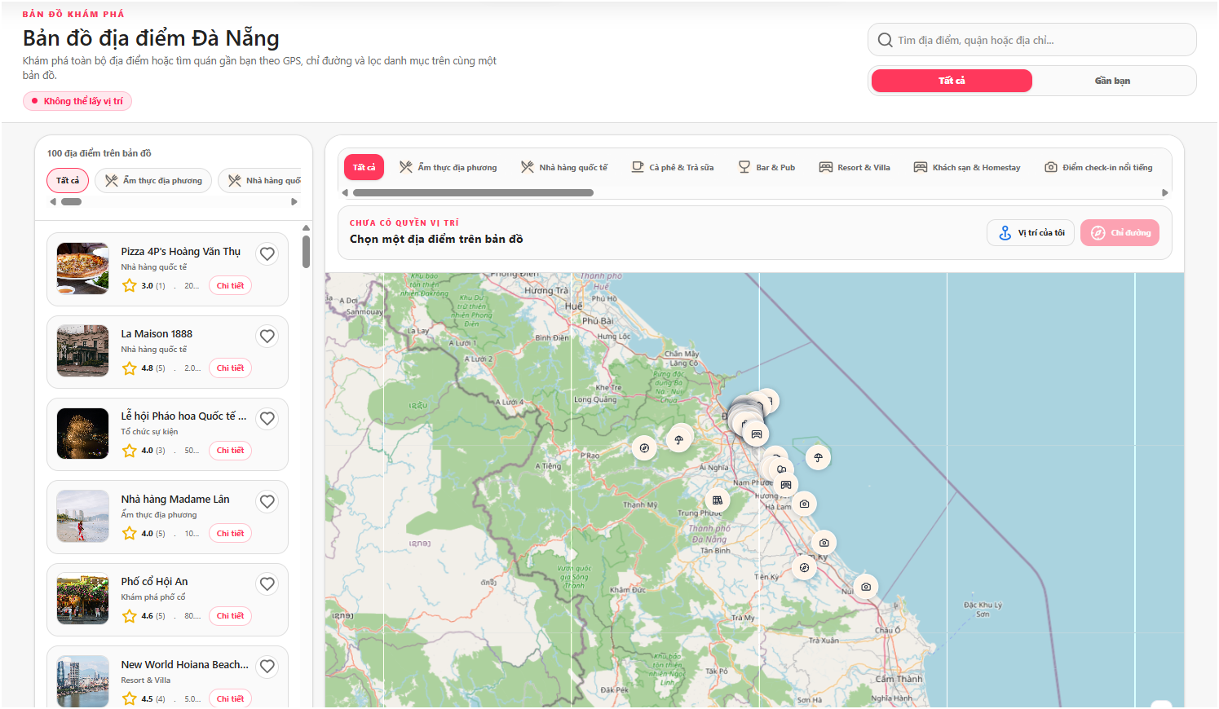
Hình 1.7: Bản đồ của hệ thống
Đối với hệ thống du lịch, dữ liệu vị trí đóng vai trò quan trọng. Người dùng cần biết địa điểm nằm ở đâu, cách di chuyển như thế nào, có những điểm gần đó không và khoảng cách tương đối giữa các địa điểm.
Để trực quan hóa dữ liệu vị trí trên nền tảng web, hệ thống thường lưu trữ tọa độ địa lý gồm vĩ độ (latitude) và kinh độ (longitude) trong cơ sở dữ liệu. Kết hợp với các thư viện hiển thị bản đồ tương tác như Leaflet hoặc dịch vụ bản đồ tương đương, hệ thống có thể cung cấp các tính năng hỗ trợ du khách như: định vị điểm đến trên bản đồ số, tìm kiếm các địa danh lân cận dựa trên khoảng cách địa lý, hiển thị danh sách các điểm du lịch xung quanh và gợi ý lộ trình di chuyển phù hợp [12].
Leaflet chủ yếu đảm nhiệm vai trò hiển thị bản đồ, lớp nền và các điểm đánh dấu. Để có chức năng chỉ đường hoặc vẽ tuyến đường từ vị trí người dùng đến điểm đến, hệ thống kết hợp Leaflet với leaflet-routing-machine [13]. Plugin này đóng vai trò kết nối bản đồ Leaflet với dịch vụ định tuyến OSRM, trong đó OSRM tính toán tuyến đường dựa trên dữ liệu đường sá của OpenStreetMap và trả về tập hợp tọa độ tuyến đường để frontend vẽ trực tiếp lên bản đồ [14], [15].

1.11. Bảo mật trong hệ thống web
Hệ thống web phục vụ du lịch thường lưu trữ nhiều thông tin nhạy cảm của người dùng (như thông tin cá nhân, lịch sử đặt tour, hóa đơn thanh toán). Do đó, bảo mật hệ thống nên được thiết lập theo nhiều lớp [16]:
- Xác thực và phân quyền: Sử dụng các chuẩn bảo mật như JWT kết hợp mã thông báo làm mới (refresh token) để xác thực các yêu cầu, đồng thời áp dụng chính sách phân quyền theo vai trò (Role-Based Access Control) để giảm nguy cơ truy cập trái phép.
- Kiểm soát dữ liệu đầu vào và đầu ra: Kiểm tra, chuẩn hóa dữ liệu đầu vào, sử dụng cơ chế truy vấn an toàn và mã hóa/escape dữ liệu khi hiển thị nhằm giảm nguy cơ phát sinh các lỗ hổng phổ biến như SQL Injection hoặc XSS.
- Giới hạn tần suất (Rate Limiting): Áp dụng cơ chế giới hạn tần suất yêu cầu đối với các API nhạy cảm (như đăng nhập, đăng ký hoặc thanh toán) để giảm nguy cơ brute-force, spam request hoặc lạm dụng tài nguyên hệ thống.
- Bảo mật giao dịch: Kiểm tra tính toàn vẹn dữ liệu, xác thực chữ ký, HMAC, token bí mật hoặc mã kiểm tra (checksum) đối với các phản hồi IPN/callback từ cổng thanh toán để hạn chế gian lận giao dịch.
- Kiểm soát tải lên tệp tin: Giới hạn dung lượng và định dạng tệp tin cho phép tải lên hệ thống để phòng ngừa mã độc.
- Ghi nhật ký và xử lý lỗi: Thiết lập cơ chế ghi nhật ký hoạt động hệ thống (logging) và chuẩn hóa phản hồi lỗi để tránh rò rỉ thông tin hạ tầng kỹ thuật.

CHƯƠNG 2: PHÂN TÍCH THIẾT KẾ HỆ THỐNG

2.1. Các tác nhân chính
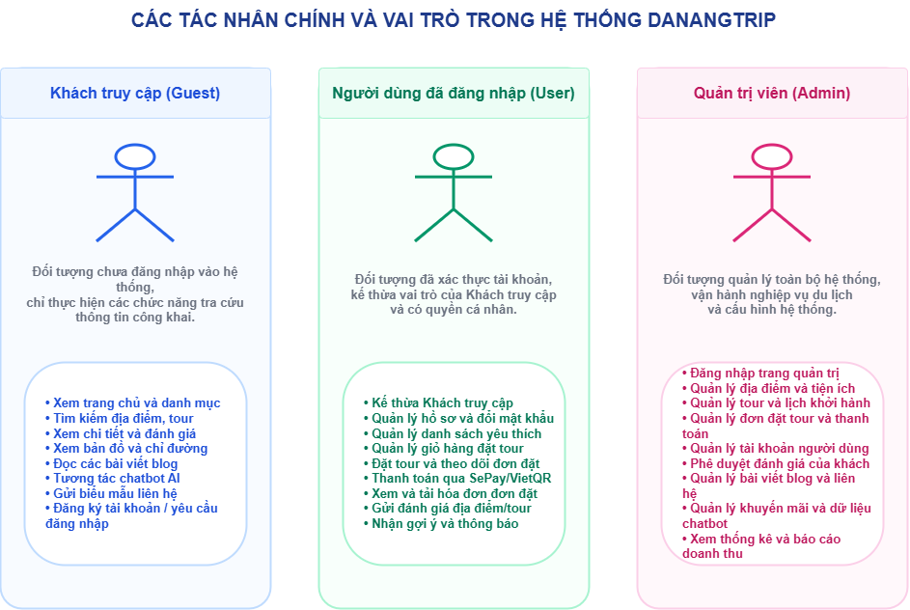
Hình 2.1: Các tác nhân chính và vai trò trong hệ thống

2.1.1. Khách truy cập
Khách truy cập đại diện cho các người dùng vãng lai, chưa thực hiện đăng ký tài khoản hoặc chưa đăng nhập vào hệ thống. Đây là nhóm đối tượng có phạm vi quyền hạn cơ bản nhất, chủ yếu tương tác với các giao diện hiển thị thông tin công cộng.
- Vai trò và quyền hạn: Khách truy cập có thể truy cập trang chủ để xem thông tin tổng quan, danh sách các địa điểm du lịch nổi bật, các tour du lịch hấp dẫn cũng như các bài viết chia sẻ cẩm nang du lịch. Họ được sử dụng các tính năng tìm kiếm, lọc địa điểm/tour, tra cứu bản đồ số để định vị các điểm đến tại Đà Nẵng, gửi thông tin liên hệ và tương tác với chatbot AI để được tư vấn thông tin du lịch tự động.
- Mục tiêu tương tác: Khách truy cập sử dụng hệ thống nhằm mục đích tham khảo thông tin, tìm kiếm các dịch vụ du lịch phù hợp trước khi quyết định đăng ký tài khoản để sử dụng các dịch vụ sâu hơn.

2.1.2. Người dùng đã đăng nhập
Người dùng đã đăng nhập là những thành viên đã đăng ký tài khoản thành công và xác thực danh tính qua hệ thống. Nhóm tác nhân này kế thừa các chức năng công cộng phù hợp của Khách truy cập, đồng thời được cấp quyền truy cập vào các phân hệ chức năng mang tính cá nhân hóa và giao dịch nghiệp vụ.
- Vai trò và quyền hạn: Người dùng được phép quản lý hồ sơ cá nhân, danh sách yêu thích và giỏ hàng; tạo đơn đặt tour, áp dụng khuyến mãi hoặc phiếu giảm giá cá nhân, thanh toán qua VietQR/SePay, theo dõi trạng thái đơn và tải hóa đơn. Người dùng còn có thể viết đánh giá, tải ảnh đánh giá, ghi nhận đánh giá hữu ích, xem số dư/lịch sử điểm, đổi điểm lấy phiếu giảm giá và nhận thông báo cá nhân hóa.
- Mục tiêu tương tác: Người dùng sử dụng hệ thống để thực hiện đặt tour du lịch, thực hiện thanh toán trực tuyến nhanh chóng và tương tác cộng đồng thông qua việc chia sẻ trải nghiệm thực tế.

2.1.3. Quản trị viên
Quản trị viên đại diện cho nhóm người dùng nội bộ, có vai trò vận hành, giám sát và quản trị các nghiệp vụ chính của hệ thống thông qua phân hệ trang quản trị (Admin Dashboard). Đây là nhóm tác nhân có đặc quyền cao nhất trong hệ thống.
- Vai trò và quyền hạn: Quản trị viên chịu trách nhiệm quản lý danh mục địa điểm, quản lý thông tin địa điểm (thêm, sửa, xóa, duyệt ảnh), quản lý tour du lịch và lịch khởi hành chi tiết. Quản trị viên theo dõi và xử lý các đơn đặt tour, xác nhận giao dịch thanh toán, quản lý tài khoản người dùng (bao gồm phân quyền, khóa hoặc mở khóa tài khoản), quản lý nội dung cẩm nang du lịch (bài viết blog), kiểm duyệt và xử lý các phản hồi/đánh giá từ người dùng. Đồng thời, quản trị viên sử dụng hệ thống báo cáo thống kê doanh thu, xu hướng đặt tour, tăng trưởng người dùng để đưa ra các quyết định vận hành tối ưu.
- Mục tiêu tương tác: Vận hành hệ thống ổn định, cập nhật thông tin dịch vụ du lịch kịp thời, xử lý các giao dịch tài chính của người dùng và giám sát hiệu quả hoạt động kinh doanh thông qua các số liệu báo cáo thực tế.

2.2. Yêu cầu chức năng
Yêu cầu chức năng của hệ thống DanangTrip được chia thành hai nhóm đối tượng sử dụng chính: Nhóm chức năng dành cho người dùng (bao gồm khách truy cập vãng lai và thành viên đã đăng nhập) và nhóm chức năng dành cho quản trị viên (Admin). Nhằm tăng tính tường minh và khoa học cho tài liệu phân tích, các chức năng được phân tách rõ ràng theo từng phân hệ (module) dưới dạng bảng biểu cụ thể.

2.2.1. Nhóm chức năng người dùng
STT | Phân hệ (Module) | Chi tiết yêu cầu chức năng
1 | Xác thực và Tài khoản | - Đăng ký, đăng nhập, đăng xuất, làm mới mã thông báo.  - Quên mật khẩu, đặt lại mật khẩu mới.  - Xác thực email bằng mã OTP và gửi lại mã xác thực.  - Quản lý hồ sơ cá nhân (ảnh đại diện, đổi mật khẩu, xóa tài khoản).
2 | Khám phá và Tìm kiếm | - Xem trang chủ, danh mục, địa điểm/tour nổi bật, bài viết mới.  - Tìm kiếm địa điểm/tour, xem gợi ý/xu hướng tìm kiếm và gợi ý cá nhân hóa.  - Xem chi tiết địa điểm, hình ảnh, đánh giá, thống kê đánh giá.  - Xem vị trí địa điểm trên bản đồ, tìm địa điểm lân cận hoặc gần vị trí người dùng.
3 | Đặt Tour và Thanh toán | - Xem danh sách tour, chi tiết tour, lịch khởi hành, kiểm tra số chỗ.  - Quản lý giỏ hàng và đặt tour.  - Tính giá, áp dụng mã khuyến mãi hoặc phiếu giảm giá cá nhân, tạo thanh toán.  - Theo dõi trạng thái thanh toán, thử lại thanh toán và xem hóa đơn.
4 | Tương tác và Tiện ích | - Quản lý danh sách yêu thích, nhận thông báo hệ thống và nhắc lịch khởi hành.  - Viết đánh giá, tải ảnh, quản lý lịch sử đánh giá và ghi nhận đánh giá hữu ích.  - Xem số dư/lịch sử điểm, phần thưởng, phiếu giảm giá và đổi điểm.  - Gửi liên hệ và tương tác với chatbot tư vấn du lịch.
Bảng 2.1: Yêu cầu chức năng nhóm người dùng

2.2.2. Nhóm chức năng quản trị
STT | Phân hệ (Module) | Chi tiết yêu cầu chức năng
1 | Tổng quan và Bảo mật | - Đăng nhập trang quản trị và kiểm tra phân quyền.  - Xem bảng điều khiển (Dashboard) tổng quan về doanh thu, tour/địa điểm nổi bật, tăng trưởng người dùng, xu hướng đặt tour và tìm kiếm.
2 | Quản lý nghiệp vụ du lịch | - Quản lý danh mục địa điểm, danh mục con, địa điểm, thẻ phân loại, tiện ích.  - Quản lý tour, danh mục tour và lịch khởi hành.
3 | Quản lý giao dịch | - Quản lý đơn đặt tour, cập nhật trạng thái, xác nhận thanh toán và xuất hóa đơn.  - Quản lý luồng thanh toán, xem chi tiết, xuất báo cáo và xử lý hoàn tiền.
4 | Quản lý người dùng và Khách hàng | - Quản lý tài khoản người dùng, phân quyền, khóa/mở khóa tài khoản, xuất danh sách.  - Quản lý và phản hồi liên hệ, gửi email chăm sóc khách hàng.  - Quản lý đánh giá (duyệt, từ chối, xóa, xử lý báo cáo vi phạm).
5 | Quản lý nội dung và Tiếp thị | - Quản lý bài viết blog, danh mục blog và các trang đích (Landing pages).  - Tạo và quản lý các chương trình khuyến mãi.  - Gửi thông báo đơn lẻ hoặc hàng loạt theo nhóm người nhận.  - Cấu hình các thông số hệ thống và xuất báo cáo thống kê.
Bảng 2.2: Yêu cầu chức năng nhóm quản trị

2.3. Yêu cầu phi chức năng
Nhóm yêu cầu | Mô tả
Bảo mật | Sử dụng JWT, phân quyền quản trị viên, giới hạn tần suất API, kiểm tra dữ liệu đầu vào, kiểm soát tải ảnh
Hiệu năng | Dùng bộ nhớ đệm của React Query, bộ nhớ đệm Laravel, Redis, phân trang dữ liệu, chỉ mục cơ sở dữ liệu
Khả dụng | Giao diện đáp ứng, có trạng thái đang tải/trạng thái lỗi, hỗ trợ đa ngôn ngữ
Mở rộng | Tách website người dùng, trang quản trị và API; tầng dịch vụ tách nghiệp vụ chính; có thể mở rộng AI/hệ thống gợi ý
Dễ bảo trì | TypeScript ở tầng giao diện, tầng dịch vụ Laravel, migration, kiểm thử và cấu trúc phân hệ rõ ràng
Toàn vẹn dữ liệu | Dùng giao dịch cho đặt tour, thanh toán, cập nhật trạng thái và các thao tác quan trọng
Bảng 2.3: Các yêu cầu phi chức năng và phương án triển khai

2.4. Biểu đồ use case
Để làm rõ hơn các chức năng cụ thể của từng nhóm đối tượng sử dụng hệ thống DanangTrip, phần này cung cấp các biểu đồ use case phân rã chi tiết cho từng tác nhân (Khách truy cập, Người dùng đã đăng nhập, Quản trị viên). Mỗi biểu đồ tập trung làm rõ các hành vi tương tác và các mối liên kết (như <<include>>) giữa các ca sử dụng.

2.4.1. Khách truy cập
Khách truy cập là đối tượng người dùng chưa có tài khoản hoặc chưa đăng nhập vào hệ thống. Họ có thể tương tác với các tính năng công cộng và tra cứu thông tin cơ bản:
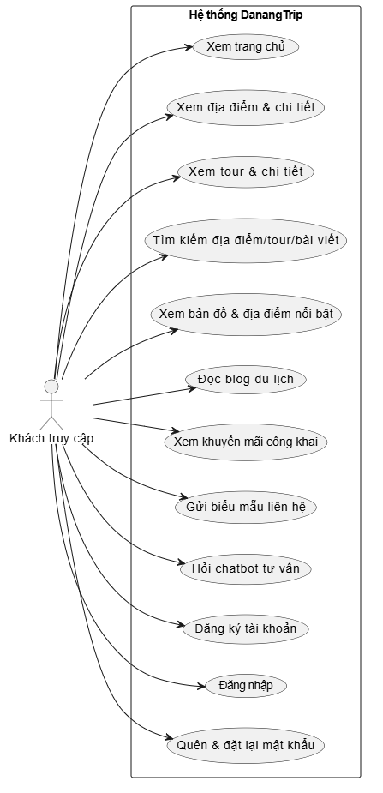
Hình 2.2: Biểu đồ use case phân rã cho tác nhân Khách truy cập

2.4.2. Người dùng đăng nhập
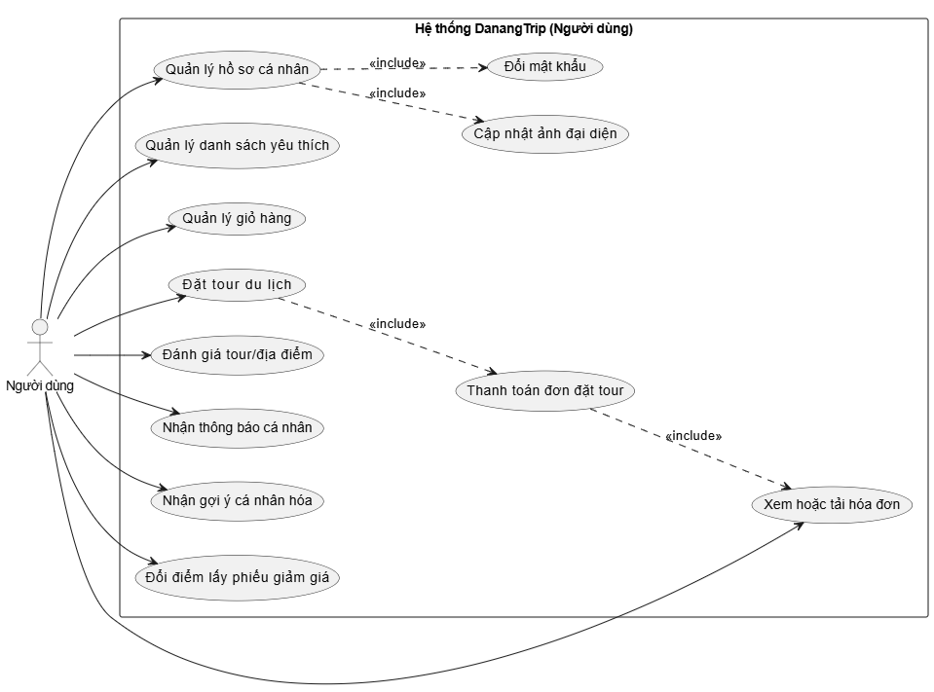
Hình 2.3: Biểu đồ use case phân rã cho tác nhân đã đăng nhập

2.4.3. Quản trị viên
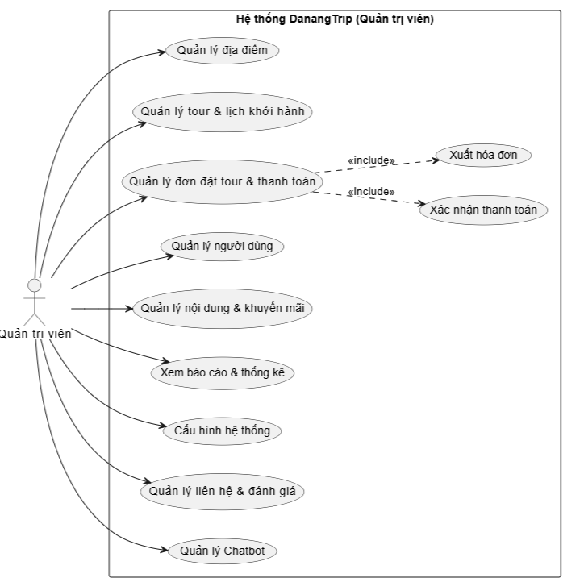
Hình 2.4: Sơ đồ Use Case phân hệ Quản trị viên

2.5. Đặc tả use case tiêu biểu

2.5.1. Use case tìm kiếm địa điểm và tour
Mã ca sử dụng | UC01
Tên use case | Tìm kiếm
Mô tả | Người dùng tìm kiếm địa điểm, tour du lịch, bài viết bằng cách nhập từ khóa và thiết lập các bộ lọc.
Tác nhân | Khách truy cập, Người dùng
Sự kiện kích hoạt | Người dùng nhập từ khóa tìm kiếm hoặc nhấp vào các nút lọc giá trị.
Tiền điều kiện | Hệ thống có dữ liệu địa điểm du lịch, tour du lịch hoặc bài viết blog.
Luồng sự kiện chính (Thành công) | STT Thực hiện bởi Hành động  1. Người dùng Nhập từ khóa tìm kiếm vào thanh tìm kiếm  2. Người dùng Chọn các bộ lọc mong muốn (khoảng giá, danh mục, đánh giá sao)  3. Hệ thống Tiếp nhận thông tin và gửi yêu cầu truy vấn đến API  4. Hệ thống Thực hiện truy vấn và sắp xếp kết quả dựa trên từ khóa  5. Hệ thống Hiển thị danh sách kết quả phù hợp trên giao diện
Luồng sự kiện thay thế | STT Thực hiện bởi Hành động  5a. Hệ thống Thông báo lỗi nếu thông tin mật khẩu đối tượng cung cấp không đúng hoặc không trùng khớp.
Hậu điều kiện | Kết quả hiển thị đúng theo từ khóa và các điều kiện lọc được áp dụng.
Trường hợp lỗi | 1. Từ khóa chứa các ký tự đặc biệt nguy hiểm hoặc lỗi truy vấn SQL.  2. Lỗi kết nối mạng đến API.
Bảng 2.4: Đặc tả ca sử dụng Tìm kiếm

2.5.2. Use case chatbot tư vấn du lịch
Mã ca sử dụng | UC02
Tên use case | Chatbot tư vấn du lịch
Mô tả | Trò chuyện trực tuyến để tư vấn tour du lịch, tìm địa điểm hoặc tra cứu thông tin chính sách nhờ AI RAG.
Tác nhân | Khách truy cập, Người dùng
Sự kiện kích hoạt | Người dùng gửi câu hỏi trong khung chat của hệ thống.
Tiền điều kiện | API chatbot và cơ sở tri thức (knowledge base) hoạt động ổn định.
Luồng sự kiện chính (Thành công) | STT Thực hiện bởi Hành động  1. Người dùng Nhập câu hỏi du lịch vào khung chat  2. Hệ thống Kiểm tra ý định câu hỏi  3. Hệ thống Trích xuất tham số, truy xuất dữ liệu nghiệp vụ và tìm kiếm ngữ nghĩa nếu được bật  4. Hệ thống Xây dựng lời nhắc và gọi API mô hình AI  5. Hệ thống Nhận phản hồi, ghi lịch sử hội thoại và bộ nhớ đệm  6. Hệ thống Hiển thị câu trả lời cho người dùng
Luồng sự kiện thay thế | STT Thực hiện bởi Hành động  2a. Hệ thống Câu hỏi ngoài phạm vi hỗ trợ, trả về câu trả lời từ chối theo kịch bản có sẵn  4a. Hệ thống AI chính bị lỗi hoặc vượt hạn mức, tự động chuyển sang mô hình AI dự phòng (AI Failover)
Hậu điều kiện | Người dùng nhận được phản hồi tư vấn và lịch sử trò chuyện được lưu trữ thành công.
Trường hợp lỗi | 1. Không có kết nối mạng từ hệ thống đến nhà cung cấp AI.  2. Cơ sở tri thức không có dữ liệu trả lời phù hợp (Chatbot trả lời theo kịch bản dự phòng).
Bảng 2.5: Đặc tả ca sử dụng Chatbot tư vấn du lịch

2.5.3. Use case đăng ký tài khoản
Mã ca sử dụng | UC03
Tên use case | Đăng ký tài khoản
Mô tả | Người dùng vãng lai tạo tài khoản mới bằng cách điền thông tin cá nhân. Tài khoản được tạo ở trạng thái Chờ kích hoạt (pending). Người dùng thực hiện xác thực email qua mã OTP sau khi đăng nhập để sử dụng tài khoản.
Tác nhân | Khách truy cập
Sự kiện kích hoạt | Người dùng nhấp vào liên kết “Đăng ký” trên giao diện chính.
Tiền điều kiện | Người dùng chưa có tài khoản đăng ký trong hệ thống.
Luồng sự kiện chính (Thành công) | STT Thực hiện bởi Hành động  1. Khách truy cập Điền biểu mẫu đăng ký (Họ tên, Email, Tên đăng nhập, Mật khẩu, Xác nhận mật khẩu)  2. Khách truy cập Nhấn nút “Đăng ký”  3. Hệ thống Kiểm tra tính hợp lệ và duy nhất của email và tên đăng nhập  4. Hệ thống Tạo bản ghi người dùng mới với trạng thái “Chờ kích hoạt”  5. Hệ thống Gửi email chứa mã kích hoạt hoặc OTP đến hòm thư người dùng  6. Khách truy cập Nhập mã OTP để kích hoạt tài khoản  7. Hệ thống Kích hoạt tài khoản thành công và thông báo cho người dùng
Luồng sự kiện thay thế | STT Thực hiện bởi Hành động  5a. Hệ thống Cấu hình hệ thống không yêu cầu kích hoạt, kích hoạt tài khoản trực tiếp và đăng nhập ngay
Hậu điều kiện | Tài khoản thành viên mới được lưu vào cơ sở dữ liệu dưới trạng thái Hoạt động.
Trường hợp lỗi | 1. Email hoặc Tên đăng nhập đã được đăng ký bởi người dùng khác.  2. Mật khẩu nhập lại không khớp.  3. Người dùng nhập sai mã OTP kích hoạt.
Bảng 2.6: Đặc tả ca sử dụng Đăng ký tài khoản

2.5.4. Use case đăng nhập
Mã ca sử dụng | UC04
Tên use case | Đăng nhập
Mô tả | Xác thực thông tin tài khoản của người dùng hoặc quản trị viên để cấp quyền truy cập hệ thống.
Tác nhân | Người dùng, Quản trị viên
Sự kiện kích hoạt | Người dùng nhấn nút “Đăng nhập” hoặc truy cập trực tiếp trang đăng nhập.
Tiền điều kiện | Người dùng đã có tài khoản trên hệ thống.
Luồng sự kiện chính (Thành công) | STT Thực hiện bởi Hành động  1. Người dùng Chọn chức năng Đăng nhập  2. Hệ thống Hiển thị giao diện đăng nhập  3. Người dùng Điền thông tin đăng nhập (Email, Mật khẩu, và tùy chọn Ghi nhớ đăng nhập)  4. Người dùng Yêu cầu đăng nhập  5. Hệ thống Kiểm tra các trường bắt buộc  6. Hệ thống Xác thực thông tin tài khoản, sinh Access Token (JWT) và Refresh Token ngẫu nhiên (64 ký tự)  7. Hệ thống Lưu Hash SHA-256 của Refresh Token vào cơ sở dữ liệu và đính kèm token này vào phản hồi dưới dạng Cookie HttpOnly để tăng an toàn  8. Hệ thống Trả về dữ liệu JSON chứa Access Token và thông tin người dùng, hiển thị giao diện tương ứng theo vai trò
Luồng sự kiện thay thế | STT Thực hiện bởi Hành động  5a. Hệ thống Thông báo lỗi: Cần nhập các trường bắt buộc nhập nếu Người dùng nhập thiếu  6a. Hệ thống Thông báo: Tài khoản hoặc mật khẩu chưa đúng nếu không tìm thấy tài khoản và mật khẩu trong hệ thống
Hậu điều kiện | Người dùng đăng nhập thành công và truy cập được chức năng tương ứng với quyền.
Trường hợp lỗi | 1. Người dùng nhập sai Email hoặc Mật khẩu.  2. Tài khoản đã bị khóa hoặc chưa được kích hoạt.  3. Không thể kết nối với Server API.
Bảng 2.7: Đặc tả ca sử dụng Đăng nhập

2.5.5. Use case đặt tour
Mã ca sử dụng | UC05
Tên use case | Đặt tour
Mô tả | Người dùng chọn lịch khởi hành, số lượng hành khách, áp dụng mã giảm giá và khởi tạo đơn đặt tour trực tuyến.
Tác nhân | Người dùng đã đăng nhập
Sự kiện kích hoạt | Người dùng nhấn nút “Đặt tour” tại trang chi tiết tour hoặc giỏ hàng.
Tiền điều kiện | Người dùng đang xem chi tiết một tour du lịch và lịch khởi hành còn chỗ trống.
Luồng sự kiện chính (Thành công) | STT Thực hiện bởi Hành động  1. Người dùng Chọn lịch khởi hành mong muốn  2. Người dùng Nhập số lượng khách hàng đi tour  3. Hệ thống Tính toán tổng tiền và áp dụng các khuyến mãi hợp lệ  4. Người dùng Nhấn nút “Xác nhận đặt tour” và cập nhật thông tin liên hệ  5. Người dùng Nhấn nút “Đặt tour”  6. Hệ thống Tạo đơn đặt tour mới trong cơ sở dữ liệu với trạng thái “Chờ thanh toán”  7. Hệ thống Chuyển hướng người dùng đến giao diện thanh toán
Luồng sự kiện thay thế | STT Thực hiện bởi Hành động  3a. Người dùng Nhập mã giảm giá và hệ thống cập nhật lại tổng tiền giảm giá phù hợp
Hậu điều kiện | Đơn đặt tour (booking) được tạo thành công trong hệ thống và ở trạng thái Chờ thanh toán.
Trường hợp lỗi | 1. Số lượng chỗ trống còn lại không đủ đáp ứng số lượng khách đặt.  2. Nhập số lượng khách không hợp lệ (nhỏ hơn hoặc bằng 0).  3. Lỗi tạo bản ghi trong cơ sở dữ liệu.
Bảng 2.8: Đặc tả ca sử dụng Đặt tour

2.5.6. Use case thanh toán
Mã ca sử dụng | UC06
Tên use case | Thanh toán đơn đặt tour
Mô tả | Khách hàng thực hiện thanh toán trực tuyến qua mã VietQR và hệ thống tự động cập nhật trạng thái đơn hàng nhờ cổng SePay IPN.
Tác nhân | Người dùng, Cổng thanh toán (SePay/VietQR)
Sự kiện kích hoạt | Người dùng chọn phương thức thanh toán VietQR cho đơn đặt tour đang chờ xử lý.
Tiền điều kiện | Đơn đặt tour tồn tại trong hệ thống và chưa được thanh toán (trạng thái Chờ thanh toán).
Luồng sự kiện chính (Thành công) | STT Thực hiện bởi Hành động  1. Người dùng Chọn phương thức thanh toán chuyển khoản VietQR  2. Hệ thống Hiển thị mã VietQR động cùng thông tin số tiền và nội dung chuyển khoản tự động  3. Người dùng Sử dụng ứng dụng ngân hàng quét mã QR và thực hiện thanh toán  4. Cổng thanh toán Nhận giao dịch thanh toán thành công và gửi Webhook (IPN) đến hệ thống API  5. Hệ thống Xác thực thông tin Webhook và cập nhật trạng thái đơn đặt tour thành “Đã thanh toán”  6. Hệ thống Hiển thị giao diện thanh toán thành công và cho phép người dùng xem hoặc tải hóa đơn
Luồng sự kiện thay thế | STT Thực hiện bởi Hành động  4a. Hệ thống Người dùng chưa thanh toán trong thời gian hiển thị mã QR; giao dịch giữ trạng thái chờ và người dùng có thể thử lại thanh toán hoặc hủy đơn theo quy trình.
Hậu điều kiện | Đơn đặt tour được cập nhật thành Đã thanh toán, tạo mã giao dịch và cho phép người dùng xem hoặc tải hóa đơn.
Trường hợp lỗi | 1. Người dùng chuyển sai nội dung chuyển khoản hoặc sai số tiền yêu cầu.  2. Lỗi kết nối Webhook giữa SePay và API Server.
Bảng 2.9: Đặc tả ca sử dụng Thanh toán đơn đặt tour

2.5.7. Use case đánh giá
Mã ca sử dụng | UC07
Tên use case | Đánh giá tour/địa điểm
Mô tả | Thành viên viết phản hồi, đăng tải ảnh, và chấm điểm sao cho các địa điểm hoặc tour du lịch đã trải nghiệm.
Tác nhân | Người dùng đã đăng nhập
Sự kiện kích hoạt | Người dùng nhấn nút “Gửi đánh giá” trong phần đánh giá của trang chi tiết.
Tiền điều kiện | Người dùng đã đăng nhập; nếu đánh giá tour thì yêu cầu người dùng từng đặt và đi tour đó thành công.
Luồng sự kiện chính (Thành công) | STT Thực hiện bởi Hành động  1. Người dùng Chọn viết đánh giá tại trang chi tiết tour hoặc địa điểm  2. Người dùng Chọn số sao đánh giá (1-5 sao), nhập nội dung bình luận và đính kèm ảnh  3. Người dùng Nhấn nút “Gửi đánh giá”  4. Hệ thống Kiểm tra dữ liệu đầu vào hợp lệ  5. Hệ thống Lưu đánh giá vào cơ sở dữ liệu và tự động tính toán lại điểm đánh giá trung bình  6. Hệ thống Hiển thị thông báo gửi thành công trên giao diện
Luồng sự kiện thay thế | STT Thực hiện bởi Hành động  5a. Hệ thống Chế độ kiểm duyệt được kích hoạt, chuyển đánh giá sang trạng thái “Chờ duyệt” trước khi hiển thị công khai
Hậu điều kiện | Bản ghi đánh giá được ghi nhận và điểm đánh giá trung bình của đối tượng được cập nhật tương ứng.
Trường hợp lỗi | 1. Nội dung bình luận trống hoặc không đạt yêu cầu kiểm duyệt.  2. Ảnh đính kèm không đúng định dạng hoặc vượt quá dung lượng tối đa.  3. Người dùng cố gắng đánh giá nhiều lần cho một đối tượng (tránh spam).
Bảng 2.10: Đặc tả ca sử dụng Đánh giá tour và địa điểm

2.5.8. Use case quản lý tour và lịch khởi hành
Mã ca sử dụng | UC08
Tên use case | Quản lý tour và lịch khởi hành
Mô tả | Quản trị viên quản lý danh sách tour du lịch (thêm, sửa, xóa) và cấu hình lịch khởi hành chi tiết cho từng tour.
Tác nhân | Quản trị viên
Sự kiện kích hoạt | Quản trị viên truy cập phân hệ quản lý tour trên giao diện Admin Dashboard.
Tiền điều kiện | Quản trị viên đăng nhập thành công vào trang quản trị.
Luồng sự kiện chính (Thành công) | STT Thực hiện bởi Hành động  1. Quản trị viên Chọn chức năng Quản lý Tour trên thanh điều hướng Sidebar  2. Hệ thống Hiển thị danh sách các tour du lịch hiện có, thông tin chi tiết và bộ lọc tìm kiếm  3. Quản trị viên Chọn thêm tour mới hoặc chỉnh sửa/cập nhật thông tin của một tour có sẵn  4. Hệ thống Hiển thị biểu mẫu thông tin chi tiết của tour (tên tour, giá cả, thời lượng, lịch trình, số chỗ tối đa)  5. Quản trị viên Điền hoặc cập nhật các trường thông tin, cấu hình lịch khởi hành cụ thể, và nhấn nút “Lưu”  6. Hệ thống Kiểm tra tính hợp lệ của dữ liệu, lưu vào cơ sở dữ liệu và hiển thị thông báo thành công
Luồng sự kiện thay thế | STT Thực hiện bởi Hành động  3a. Quản trị viên Truy cập mục “Lịch khởi hành” của một tour cụ thể để thêm, sửa đổi hoặc xóa các ngày khởi hành và số chỗ override  5a. Quản trị viên Nhấn nút “Hủy” để hủy bỏ các thay đổi, hệ thống không lưu và quay lại màn hình danh sách
Hậu điều kiện | Thông tin tour và lịch khởi hành được cập nhật mới nhất trong cơ sở dữ liệu và hiển thị lên giao diện người dùng.
Trường hợp lỗi | 1. Nhập thiếu thông tin bắt buộc hoặc nhập sai định dạng dữ liệu.  2. Ngày khởi hành bị trùng lặp hoặc thời gian không hợp lệ (ngày trong quá khứ).  3. Lỗi kết nối cơ sở dữ liệu.
Bảng 2.11: Đặc tả ca sử dụng Quản lý tour và lịch khởi hành

2.5.9. Use case quản lý đơn đặt tour
Mã ca sử dụng | UC09
Tên use case | Quản lý đơn đặt tour
Mô tả | Quản trị viên duyệt, cập nhật trạng thái đơn đặt tour và xác nhận thanh toán thủ công.
Tác nhân | Quản trị viên
Sự kiện kích hoạt | Quản trị viên truy cập mục quản lý đơn đặt tour trên thanh điều hướng admin.
Tiền điều kiện | Quản trị viên đã đăng nhập thành công vào trang quản trị (Admin Dashboard).
Luồng sự kiện chính (Thành công) | STT Thực hiện bởi Hành động  1. Quản trị viên Truy cập danh sách đơn đặt tour (booking)  2. Quản trị viên Lọc danh sách theo trạng thái đơn hàng (Chờ thanh toán, Đã thanh toán, Chờ duyệt)  3. Quản trị viên Chọn xem chi tiết một đơn đặt tour cụ thể  4. Quản trị viên Thay đổi trạng thái đơn hàng hoặc xác nhận thanh toán  5. Hệ thống Lưu trạng thái mới và gửi email cập nhật thông tin cho khách hàng
Luồng sự kiện thay thế | STT Thực hiện bởi Hành động  4a. Quản trị viên Hủy đơn đặt tour, hệ thống cập nhật trạng thái đơn hàng thành “Đã hủy” và giải phóng số chỗ khởi hành
Hậu điều kiện | Trạng thái đơn đặt tour được cập nhật chính xác và khách hàng nhận được email thông báo trạng thái.
Trường hợp lỗi | 1. Đơn đặt tour không tồn tại trong cơ sở dữ liệu.  2. Quản trị viên cố gắng cập nhật trạng thái không hợp lệ (ví dụ: chuyển từ Đã hoàn thành sang Chờ thanh toán).
Bảng 2.12: Đặc tả ca sử dụng Quản lý đơn đặt tour

2.5.10. Use case đổi điểm lấy phiếu giảm giá
Mã ca sử dụng | UC10
Tên use case | Đổi điểm lấy phiếu giảm giá cá nhân
Mô tả | Người dùng sử dụng điểm tích lũy trong tài khoản để đổi lấy phiếu giảm giá cá nhân, sau đó có thể dùng phiếu này khi đặt tour.
Tác nhân | Người dùng đã đăng nhập
Sự kiện kích hoạt | Người dùng truy cập trang điểm thành viên, chọn một phần thưởng/phiếu giảm giá và nhấn nút “Đổi quà”.
Tiền điều kiện | Phần thưởng đang hoạt động; người dùng có đủ điểm và chưa vượt giới hạn đổi.
Luồng sự kiện chính (Thành công) | STT Thực hiện bởi Hành động  1. Người dùng Mở trang điểm thành viên và xem danh sách phần thưởng có thể đổi.  2. Người dùng Chọn phiếu giảm giá mong muốn và nhấn nút “Đổi quà”.  3. Hệ thống Kiểm tra trạng thái phần thưởng, số điểm hiện có và giới hạn đổi của người dùng.  4. Hệ thống Thực hiện giao dịch khóa dữ liệu điểm và phần thưởng để tránh xử lý trùng.  5. Hệ thống Trừ điểm tương ứng, ghi lịch sử giao dịch điểm và cấp phiếu giảm giá cá nhân có thời hạn.  6. Hệ thống Hiển thị thông báo đổi thành công, cập nhật số dư điểm và ví phiếu giảm giá của người dùng.
Luồng sự kiện thay thế | STT Thực hiện bởi Hành động  3a. Hệ thống Nếu người dùng không đủ điểm, hệ thống hiển thị thông báo không đủ điểm và không tạo phiếu giảm giá.  3b. Hệ thống Nếu phần thưởng đã ngừng hoạt động hoặc hết lượt đổi, hệ thống từ chối yêu cầu và yêu cầu người dùng chọn phần thưởng khác.  4a. Hệ thống Nếu dữ liệu điểm hoặc phần thưởng thay đổi trong lúc xử lý, hệ thống hủy giao dịch và giữ nguyên số dư điểm ban đầu.
Hậu điều kiện | Số dư được cập nhật, phiếu giảm giá xuất hiện trong ví của đúng người dùng và thông báo được tạo.
Trường hợp lỗi | 1. Người dùng chưa đăng nhập hoặc phiên đăng nhập đã hết hạn.  2. Phần thưởng không tồn tại hoặc không còn hoạt động.  3. Người dùng không đủ điểm hoặc đã vượt giới hạn đổi.  4. Lỗi kết nối cơ sở dữ liệu trong quá trình ghi giao dịch điểm và cấp phiếu giảm giá.
Bảng 2.13: Đặc tả ca sử dụng đổi điểm lấy phiếu giảm giá

2.6. Biểu đồ tuần tự đặt tour và thanh toán
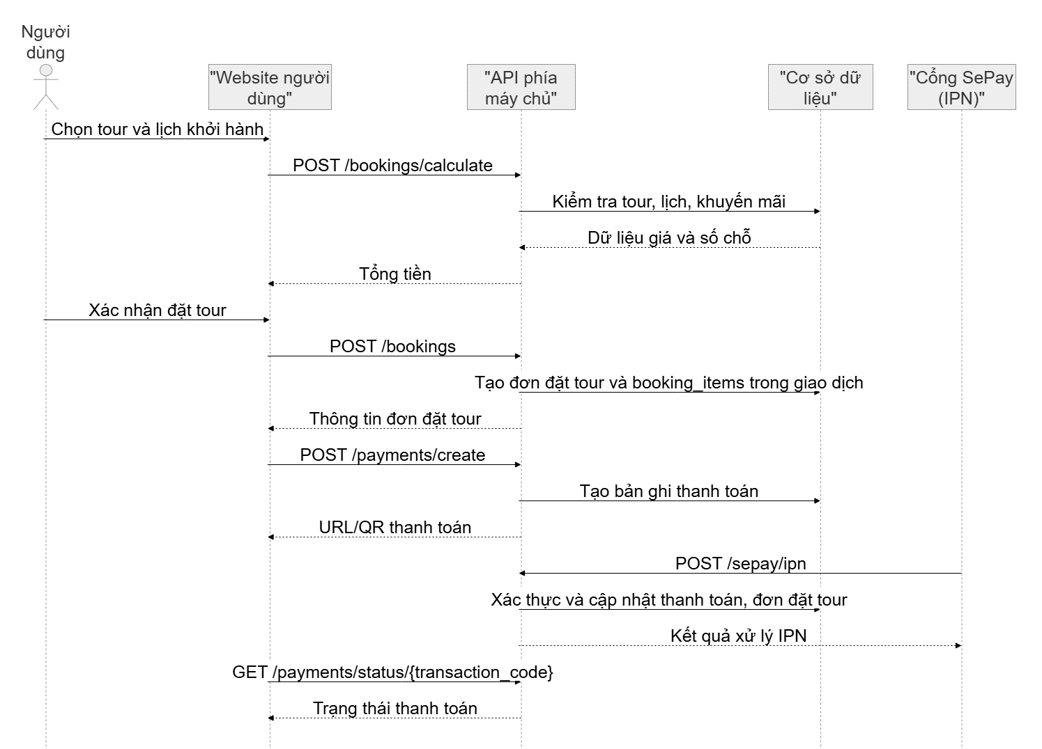
Hình 2.5: Biểu đồ tuần tự đặt tour và thanh toán

2.7. Biểu đồ tuần tự đăng nhập
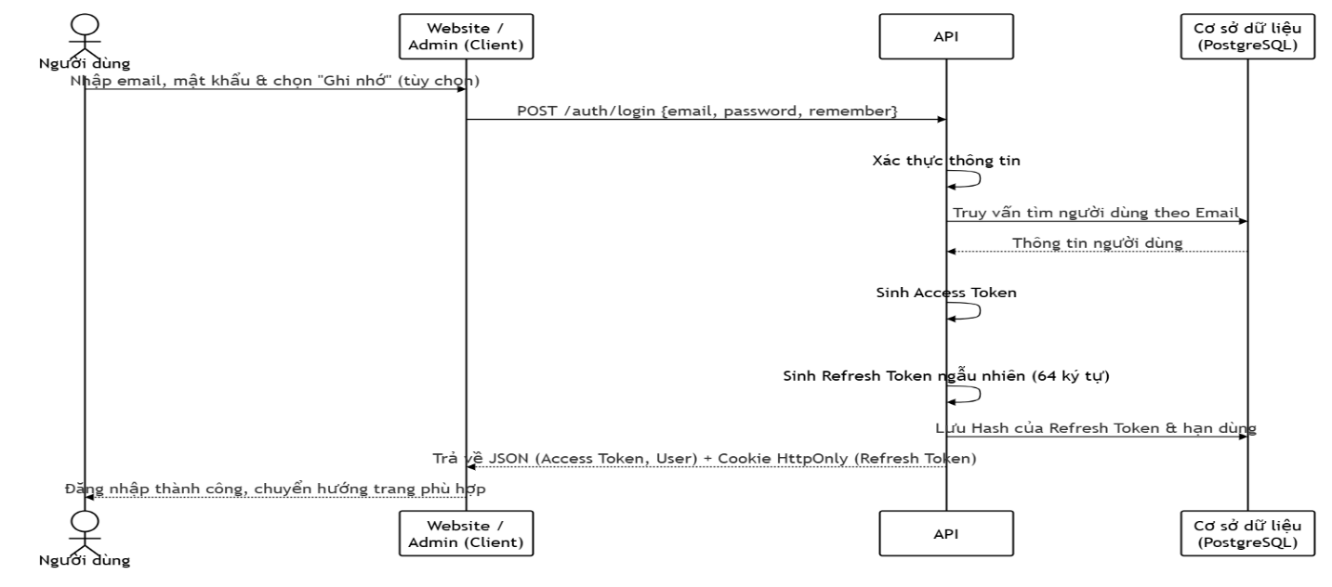
Hình 2.6: Biểu đồ tuần tự đăng nhập

2.8. Biểu đồ tuần tự chatbot
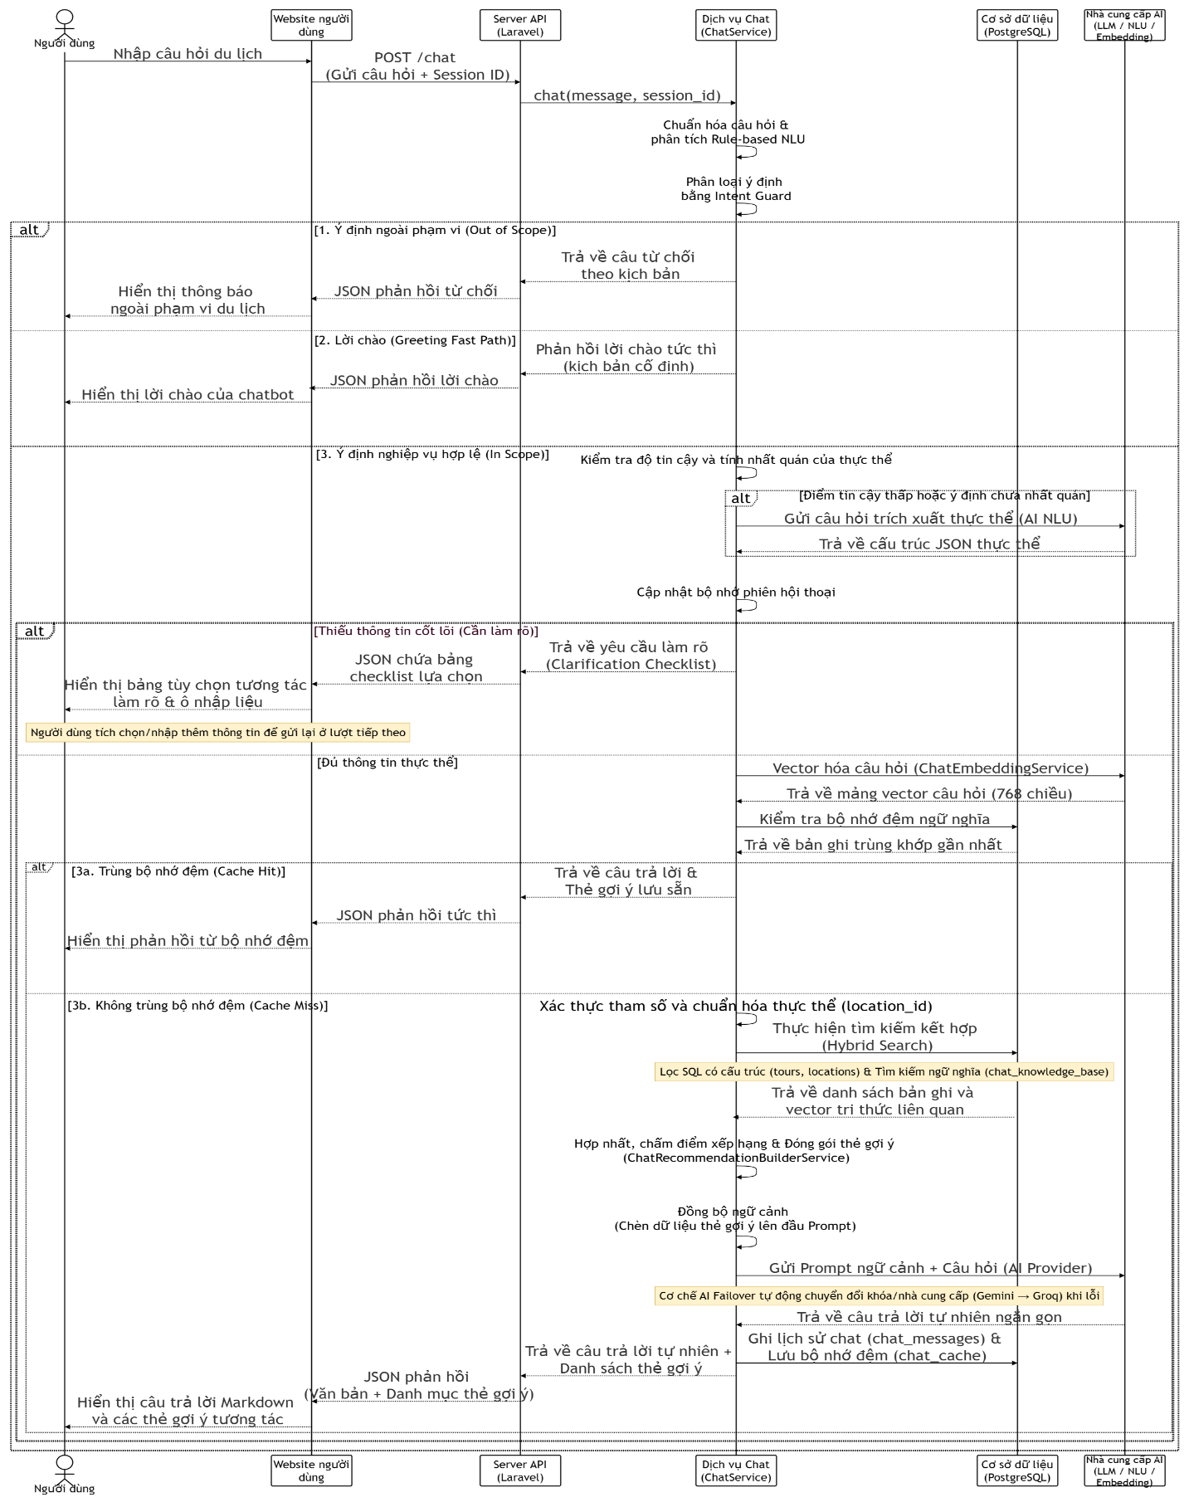
Hình 2.7: Biểu đồ tuần tự chatbot

2.9. Thiết kế quy trình AI Chatbot
Quy trình xử lý của chatbot DanangTrip được thiết kế theo hướng Hybrid RAG kết hợp định tuyến NLU.

2.9.1. Sơ đồ quy trình tổng quát và các thành phần chính
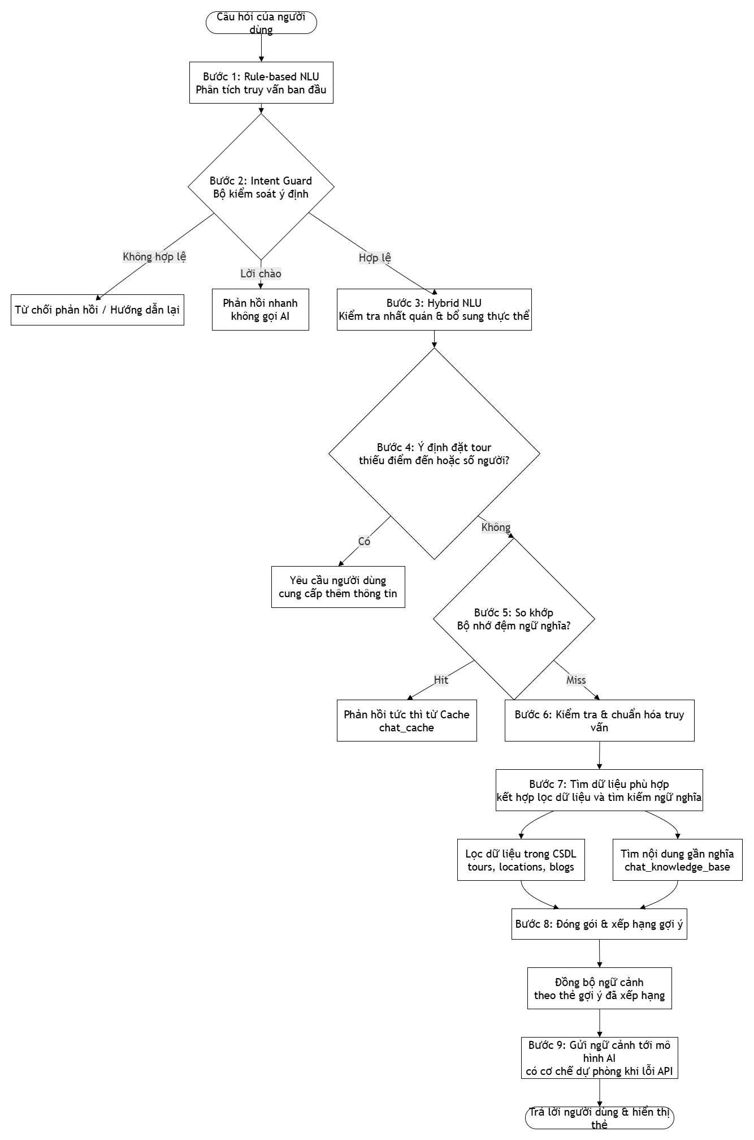
Hình 2.8: Sơ đồ quy trình tổng quát xử lý chatbot AI
Trong hệ thống DanangTrip, luồng xử lý câu hỏi diễn ra tuần tự: câu hỏi trước tiên được chuẩn hóa và phân tích nhanh bằng Rule-based NLU, sau đó được phân loại bằng bộ kiểm soát ý định (Intent Guard) để loại bỏ câu hỏi ngoài phạm vi hoặc xử lý nhanh lời chào. Với các câu hỏi hợp lệ, hệ thống tiếp tục kiểm tra độ tin cậy, bổ sung thực thể bằng AI NLU khi cần, cập nhật bộ nhớ phiên hội thoại và thực hiện làm rõ thông tin thiếu (nếu có). Khi dữ liệu đầu vào đã đủ điều kiện xử lý, hệ thống mới kiểm tra bộ nhớ đệm ngữ nghĩa (Semantic Cache), chuẩn hóa truy vấn, truy xuất dữ liệu từ các bảng nghiệp vụ kết hợp với tìm kiếm ngữ nghĩa bằng embedding, rồi chuyển ngữ cảnh cho mô hình ngôn ngữ lớn (LLM) thông qua cơ chế chuyển đổi dự phòng AI (AI Failover) để sinh phản hồi tự nhiên.
Các thành phần chính trong quy trình xử lý của chatbot gồm:
- Bộ kiểm soát ý định (Intent Guard): phân loại câu hỏi vào 14 ý định nghiệp vụ (chào hỏi, điểm thành viên, gặp nhân viên tư vấn, thanh toán, hoàn tiền/hủy tour, đặt tour, bài viết, lịch trình, tour du lịch, ẩm thực, chỗ ở/lưu trú trong nhóm địa điểm, địa điểm, tài khoản, liên hệ) nhằm giúp chatbot tập trung đúng phạm vi du lịch và từ chối các câu hỏi nhạy cảm hoặc không liên quan.
- Thành phần phân tích truy vấn (Query Understanding): trích xuất các thực thể quan trọng từ câu hỏi như điểm đến cụ thể, vùng địa lý, chủ đề địa điểm (bãi biển, nhà hàng, chùa chiền…), khoảng giá (giá tối thiểu/tối đa), số người, ngày đi dự kiến, thời lượng chuyến đi và tiêu chí sắp xếp (rẻ nhất, tốt nhất).
- Quy trình làm rõ thông tin (Clarification Flow): áp dụng cho các ý định tour hoặc booking; hệ thống tự động hỏi lại khi thiếu điểm đến hoặc số lượng người nhằm thu thập đủ thông số cốt lõi trước khi tìm tour phù hợp.
- Truy xuất dữ liệu có cấu trúc: tự động tạo các điều kiện truy vấn động dựa trên tham số đã phân tích để lọc dữ liệu trực tiếp từ các bảng nghiệp vụ (tours, tour_schedules, locations, blog_posts).
- Tìm kiếm ngữ nghĩa bằng embedding (Semantic Search): khi được kích hoạt, hệ thống sử dụng mô hình embedding để vector hóa câu hỏi của người dùng, thực hiện so khớp độ tương đồng Cosine với các bản ghi tri thức nghiệp vụ và chính sách trong bảng chat_knowledge_base mà không cần sử dụng cơ sở dữ liệu vector chuyên dụng.
- Lớp bộ nhớ đệm ngữ nghĩa (Semantic Cache Layer): lưu trữ và tái sử dụng các phản hồi trong bảng chat_cache. Khác với cache thông thường, lớp này hỗ trợ so khớp ngữ nghĩa dựa trên cosine similarity của vector câu hỏi (ngưỡng 0.92 cho FAQ và 0.97 cho dữ liệu giao dịch), giúp tiết kiệm tài nguyên AI và phản hồi tức thì đối với các câu hỏi tương tự.
- Cơ chế chuyển đổi dự phòng AI : tự động luân chuyển giữa các khóa API dự phòng khi gặp lỗi HTTP 429 (vượt quá hạn mức) và tự động chuyển đổi giữa các nhà cung cấp AI khác nhau (Gemini, Groq, OpenRouter) theo thứ tự cấu hình ưu tiên, kết hợp với cơ chế cooldown để cách ly các key lỗi tạm thời.
DanangTrip thiết lập nhóm các lớp dịch vụ xử lý chatbot chuyên biệt như mô tả tại Bảng
STT | Tên lớp dịch vụ | Chức năng chính
1 | ChatService | Bộ điều phối trung tâm; quản lý luồng xử lý từ khi nhận tin nhắn, kiểm tra bộ nhớ đệm, thu thập ngữ cảnh, gọi mô hình AI đến ghi nhật ký chi tiết luồng chạy (CHATBOT_PIPELINE_TRACE).
2 | ChatIntentGuardService | Phân loại ý định (intent) của người dùng dựa trên từ khóa đồng nghĩa và quy tắc ranh giới từ để lọc các câu hỏi ngoài phạm vi nghiệp vụ du lịch.
3 | ChatQueryUnderstandingService | Trích xuất thực thể có cấu trúc bằng các biểu thức chính quy (Regex) nâng cao kết hợp với AI NLU khi cần.
4 | ChatQueryNormalizerService | Chuẩn hóa các thực thể văn bản đã phân tích sang định danh tương ứng trong cơ sở dữ liệu (như ánh xạ tên địa danh thành location_id).
5 | ChatToolGuardrailService | Xác thực và làm sạch các tham số trích xuất được (như lọc ngày quá khứ, giới hạn số khách, sửa lỗi ngược khoảng giá) nhằm giảm rủi ro dữ liệu không hợp lệ trước khi truy vấn.
6 | IntentConsistencyService | Kiểm tra tính nhất quán giữa ý định phân loại và các thực thể thực tế trích xuất được để quyết định luồng xử lý phù hợp.
7 | ChatSessionMemoryService | Quản lý trạng thái hội thoại của phiên chat và theo dõi các bước làm rõ thông tin còn thiếu.
8 | ChatKnowledgeSyncService | Đồng bộ định kỳ dữ liệu tour, địa điểm, blog và chính sách vào bảng cơ sở tri thức và tự động tạo embedding.
9 | ChatKnowledgeSearchService | Điều phối tìm kiếm kết hợp (hybrid search) giữa truy vấn có cấu trúc và tìm kiếm ngữ nghĩa.
10 | ChatVectorSearchService | Thực hiện tính toán độ tương đồng cosine thủ công trên mảng vector để xếp hạng các bản ghi tri thức phù hợp.
11 | ChatEmbeddingService | Tích hợp với API Gemini/OpenAI để tạo vector biểu diễn (embeddings) cho câu hỏi và dữ liệu tri thức.
12 | ChatRecommendationBuilderService | Đóng gói dữ liệu gợi ý (tours, locations, blogs) thành các cấu trúc chuẩn hóa để phía frontend hiển thị trực quan dưới dạng thẻ (cards) hoặc bản đồ.
13 | ChatAiProviderService | Điều phối việc gọi các mô hình AI lớn (LLM), xử lý xoay vòng key, cơ chế cooldown và chuyển đổi dự phòng giữa các nhà cung cấp.
Bảng 2.14: Các lớp dịch vụ xử lý chatbot của hệ thống DanangTrip
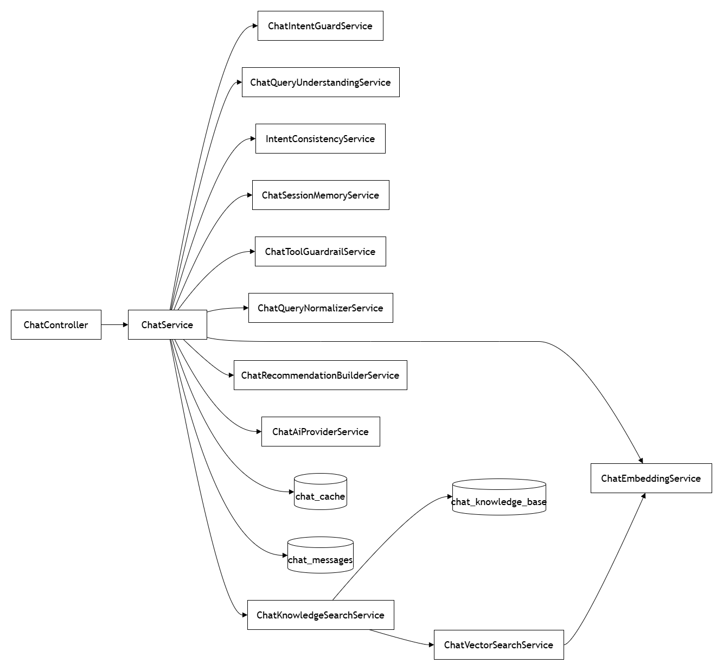
Hình 2.9: Sơ đồ cấu trúc các lớp xử lý chatbot

2.9.2. Các giải pháp kỹ thuật đặc thù và thuật toán tối ưu
Trong quá trình triển khai thực tế hệ thống chatbot du lịch, các giải pháp kỹ thuật cụ thể đã được thiết kế nhằm giải quyết các thách thức nghiệp vụ đặc thù:
- Lọc từ dừng và từ khóa giá trước khi tìm kiếm SQL LIKE: Để tránh nhận diện sai các từ ngắn tiếng Việt có ý nghĩa nghiệp vụ (như “cá”, “rẻ”, “đẹp”, “tua”, “né”, “mai”, “tour”, “ks”) khi chúng nằm trong các từ ghép phức tạp, hệ thống sử dụng biểu thức chính quy có ranh giới từ tiếng Việt tùy biến. Ví dụ, cơ chế này giúp tránh khớp nhầm “cá” trong “các” hoặc “mai” trong “ngày mai”, nhờ đó giảm nhiễu khi trích xuất từ khóa và ý định.
- Lọc từ dừng và từ khóa giá trước khi tìm kiếm SQL LIKE: Để tránh lỗi kết quả trống khi thực hiện tìm kiếm có cấu trúc bằng các câu truy vấn SQL có mệnh đề AND nghiêm ngặt, trước khi tạo câu truy vấn SQL LIKE, hệ thống tự động loại bỏ các từ dừng (stop words) thông dụng (như “ăn”, “uống”, “món”, “ở”, “tại”) và các từ khóa chỉ giá cả đã được trích xuất riêng sang tham số lọc giá.
- Thuật toán chấm điểm ưu tiên tour giá rẻ nhất (Cheapest First Ranking):
Khi người dùng yêu cầu tìm tour “giá rẻ nhất”, hệ thống không thể đơn giản sắp xếp kết quả theo giá tăng dần, vì cơ chế xếp hạng cũng cần tính thêm các tín hiệu phụ như mức độ khớp tên địa điểm hoặc điểm đánh giá. Để giữ giá tour là tiêu chí ưu tiên chính, hệ thống chuyển bài toán sắp xếp thành bài toán cho điểm theo công thức:
$$Score=\left(100.000.000- price_{adult}\right)+ \sum{({bonus}_{i}×∈_{i})}$$
Trong đó:
- 100.000.000−price_adult là điểm số cơ sở — tour có giá càng thấp thì điểm cơ sở càng cao.
- ${bonus}_{i}$ là các điểm cộng phụ trợ (khớp tên địa điểm, điểm đánh giá…).
- $∈_{i }≪1$ là hệ số nhân rất nhỏ, giúp tổng điểm thưởng phụ nhỏ hơn đáng kể so với phần điểm cơ sở theo giá.
Ví dụ minh họa: Tour A giá 500.000 VND và Tour B giá 450.000 VND cùng khớp địa điểm.
Tour | Giá | Điểm cơ sở | Điểm thưởng | Tổng điểm
A | 500.000 VND | 99.500.000 | +0,05 | 99.500.000,05
B | 450.000 VND | 99.550.000 | +0,05 | 99.550.000,05
Tour B được xếp trên trong ví dụ này vì chênh lệch điểm cơ sở (50.000) lớn hơn nhiều so với tổng điểm thưởng phụ. Cách thiết kế này giúp các tín hiệu phụ chủ yếu đóng vai trò phân định khi hai tour có mức giá tương đương.
- Đồng bộ ngữ cảnh RAG (Context Alignment): Để giảm hiện tượng chatbot AI “ảo tưởng” hoặc đưa ra thông tin không khớp với giao diện hiển thị, dữ liệu chi tiết của danh sách thẻ gợi ý (tour, địa điểm, bài viết) đã qua bộ lọc nghiệp vụ và xếp hạng cao nhất sẽ được chèn trực tiếp lên đầu phần lệnh nhắc (prompt) gửi tới mô hình ngôn ngữ lớn (LLM). Cách này định hướng mô hình ưu tiên sử dụng thông tin khớp với các thẻ gợi ý được đính kèm ở khung trò chuyện của người dùng.
- Ngưỡng so khớp bộ nhớ đệm ngữ nghĩa động (Dynamic Cosine Similarity Thresholds): Để tối ưu hóa hiệu năng, hệ thống áp dụng hai ngưỡng độ tương đồng cosin khác nhau trong lớp bộ nhớ đệm ngữ nghĩa:
- Ngưỡng 0.97 cho các câu hỏi mang tính giao dịch (như hỏi về giá tour, lịch khởi hành cụ thể) nhằm giảm nguy cơ tái sử dụng phản hồi cũ cho các thông tin dễ thay đổi.
- Ngưỡng 0.92 cho các câu hỏi mang tính hỏi đáp (FAQ) hoặc chính sách chung để tăng tỷ lệ trúng bộ nhớ đệm, tiết kiệm tài nguyên gọi mô hình AI.

2.9.3. Công thức tính điểm tin cậy
Điểm tin cậy của bước phân tích truy vấn được tính theo tổng trọng số của các thực thể đã nhận diện:

$$∁=\frac{\sum{(W_{i}×I_{i})}}{\sum{W_{i}}}$$
Trong đó:
- C là điểm tin cậy, có giá trị từ 0 đến 1.
- $W_{i}$ là trọng số của thực thể thứ i.
- $I_{i}=1$ nếu thực thể được nhận diện và $I_{i}=0$ nếu không nhận diện được.
Các trọng số đang được sử dụng:
Thực thể | Trọng số
Điểm đến hoặc khu vực | 35
Khoảng giá | 25
Số người | 20
Ngày khởi hành | 20

Ví dụ, câu hỏi nhận diện được điểm đến và số người nhưng chưa nhận diện được giá và ngày đi:
$$∁=\frac{35+20}{35+25+20+20}=0,55$$
Do 0,55 < 0,8 hệ thống kích hoạt bước phân tích bổ sung bằng AI. Cách tính này giúp những câu hỏi đã đủ rõ được xử lý nhanh bằng quy tắc, trong khi câu hỏi mơ hồ mới cần sử dụng thêm tài nguyên AI.

2.9.4. Công thức tìm kiếm ngữ nghĩa
Nội dung tour, địa điểm, bài viết và chính sách được biểu diễn bằng các vector embedding. Câu hỏi của người dùng cũng được chuyển thành một vector cùng không gian biểu diễn. Mức độ liên quan giữa vector câu hỏi A và vector nội dung B được tính bằng độ tương đồng cosin:
$$\operatorname{cosine}{(A, B)=\frac{A∙B}{\left\|A\right\|×\left\|B\right\|}=\frac{\sum_{i=1}^{d}{(A_{i}×B_{i})}}{\sqrt{\sum_{i=1}^{d}{(A_{i}^{2})}}×\sqrt{\sum_{i=1}^{d}{(B_{i}^{2})}}}}$$
Trong đó:
- A là vector embedding của câu hỏi.
- B là vector embedding của một bản ghi cơ sở tri thức.
- d là số chiều của vector; cấu hình embedding hiện tại sử dụng 768 chiều (model gemini-embedding-001 của Google).
- Kết quả càng gần 1 thì hai nội dung càng gần nhau về ngữ nghĩa.
Hệ thống hiện sử dụng ngưỡng tương đồng tối thiểu 0.68. Các bản ghi có điểm thấp hơn ngưỡng bị loại; những bản ghi còn lại được sắp xếp giảm dần và chỉ tối đa vector_context_limit (mặc định 5) kết quả đầu được đưa vào ngữ cảnh cho mô hình AI. Hệ thống lấy tối đa vector_candidate_limit (mặc định 80) bản ghi ứng viên từ PostgreSQL rồi tính độ tương đồng tại tầng dịch vụ PHP. Phiên bản hiện tại chưa sử dụng pgvector hoặc chỉ mục vector chuyên dụng, phù hợp với quy mô dữ liệu của đồ án.

2.9.5. Bảng mô tả đầu vào và đầu ra của quy trình AI
Bước | Thành phần | Đầu vào | Đầu ra | Vai trò
1 | Tiếp nhận yêu cầu | Nội dung câu hỏi, mã phiên tùy chọn và ngôn ngữ | Yêu cầu hợp lệ | Kiểm tra dữ liệu đầu vào và xác định phiên gửi câu hỏi
2 | Rule-based NLU | Câu hỏi đã chuẩn hóa | Thực thể sơ bộ, loại nội dung gợi ý và điểm tin cậy | Hiểu nhanh điều kiện tìm kiếm bằng quy tắc và từ điển động
3 | Kiểm soát ý định | Câu hỏi đã chuẩn hóa | Ý định và trạng thái trong/ngoài phạm vi | Từ chối câu hỏi không liên quan, xử lý nhanh lời chào và tránh gọi AI không cần thiết
4 | Định tuyến NLU lai | Các thực thể và điểm tin cậy | Bộ thực thể được giữ nguyên hoặc bổ sung bằng AI NLU | Chỉ sử dụng AI phân tích khi câu hỏi chưa đủ rõ hoặc ý định chưa nhất quán
5 | Bộ nhớ phiên và làm rõ | Ý định, thực thể và mã phiên | Slot hội thoại đã cập nhật hoặc yêu cầu làm rõ | Duy trì ngữ cảnh hội thoại và hỏi lại khi thiếu thông tin cốt lõi
6 | Bộ nhớ đệm ngữ nghĩa | Ngôn ngữ, ý định, slot và câu hỏi chuẩn hóa | Phản hồi có sẵn hoặc trạng thái không tìm thấy cache | Giảm thời gian phản hồi và số lần gọi AI
7 | Guardrail và chuẩn hóa truy vấn | Thực thể đã phân tích | Thực thể đã được kiểm tra và ánh xạ sang định danh cơ sở dữ liệu (location_id) | Tăng độ chính xác và độ an toàn khi lọc dữ liệu có cấu trúc
8 | Truy xuất tri thức | Ý định và các điều kiện đã phân tích | Tour, lịch, địa điểm, bài viết và chính sách liên quan | Kết hợp bộ lọc nghiệp vụ với xếp hạng embedding
9 | Xây dựng gợi ý | Kết quả SQL và vector | Danh sách thẻ gợi ý tour/địa điểm/blog đã xếp hạng | Hợp nhất, xếp hạng và chọn kết quả tốt nhất để trả về giao diện
10 | Đồng bộ ngữ cảnh (Context Alignment) | Danh sách thẻ gợi ý và kết quả tìm kiếm | Ngữ cảnh đã sắp xếp ưu tiên các thẻ gợi ý lên đầu | Giúp phản hồi của LLM bám sát các thẻ gợi ý hiển thị
11 | Tạo phản hồi | Câu hỏi và ngữ cảnh đã truy xuất | Câu trả lời tự nhiên | Trả lời dựa trên dữ liệu nội bộ thay vì kiến thức suy đoán
12 | Cơ chế chuyển đổi dự phòng AI (AI Failover) | Lỗi nhà cung cấp, quá thời gian chờ, vượt giới hạn tần suất hoặc phản hồi không hợp lệ | Nhà cung cấp hoặc khóa truy cập thay thế (Gemini → Groq → OpenRouter), hoặc phản hồi dự phòng | Tăng khả năng sẵn sàng của chatbot
13 | Lưu trữ kết quả | Câu hỏi, ngữ cảnh, phản hồi và thông tin xử lý | Nhật ký chat và phản hồi lưu trữ | Hỗ trợ theo dõi, phân tích và tái sử dụng phản hồi
Bảng 2.15: Quy trình các bước xử lý đầu vào và đầu ra của chatbot AI

2.10. Thiết kế cơ sở dữ liệu cốt lõi
Cơ sở dữ liệu của hệ thống DanangTrip có nhiều bảng phục vụ các nghiệp vụ chi tiết như phân loại danh mục, thẻ, tiện ích, phiếu giảm giá, thông báo, nhật ký và bộ nhớ đệm. Tuy nhiên, nếu đưa toàn bộ các bảng này vào một sơ đồ ERD trong chương phân tích thiết kế thì mô hình sẽ quá dày, khó quan sát các quan hệ nghiệp vụ chính. Vì vậy, báo cáo chỉ lựa chọn 10 bảng cốt lõi có ảnh hưởng trực tiếp đến các luồng chính của hệ thống, gồm: quản lý người dùng, địa điểm, tour, lịch khởi hành, đặt tour, chi tiết đơn đặt, thanh toán, đánh giá, bài viết và cơ sở tri thức chatbot.
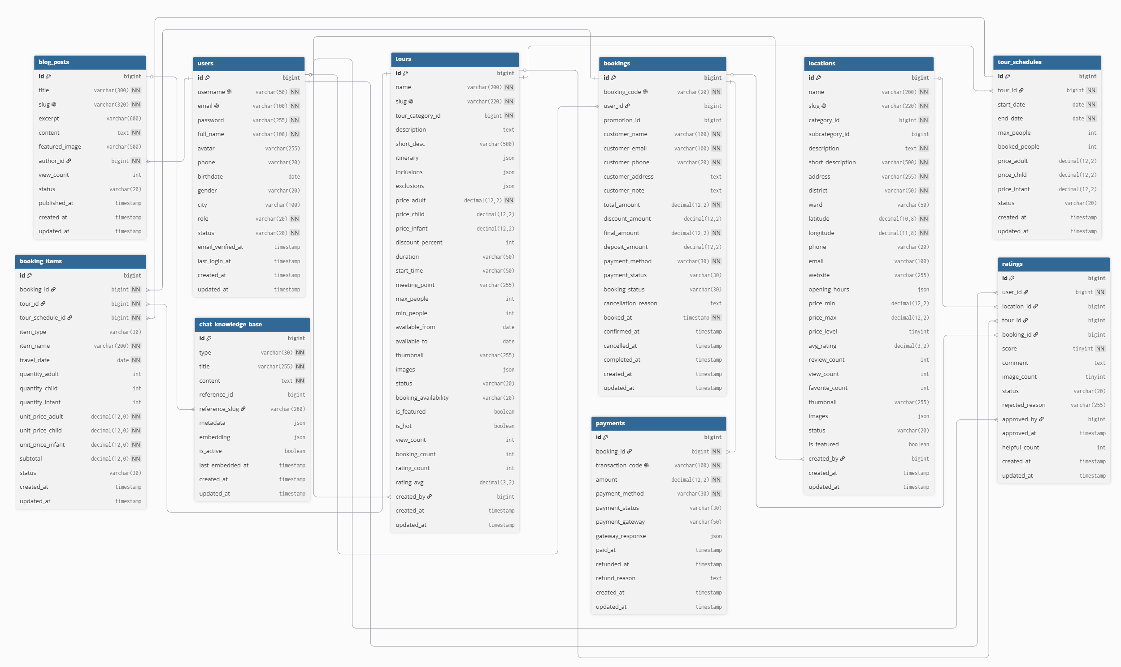
Hình 2.10: Thiết kế cơ sở dữ liệu cốt lõi hệ thống

CHƯƠNG 3: TRIỂN KHAI THỰC TẾ

3.1. Cấu trúc hệ thống
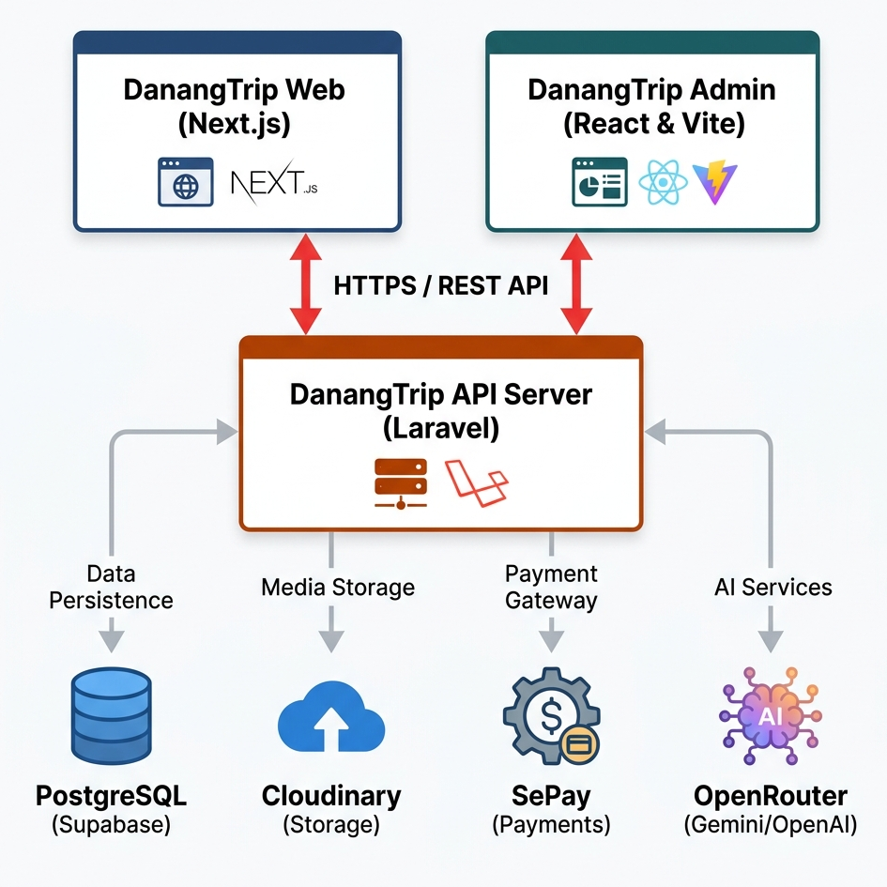
Hình 3.1: Tổng quan về hệ thống

3.2. Môi trường phát triển và triển khai hệ thống
Thành phần | Công nghệ/Môi trường
Server API | PHP 8.2, Laravel 12, Composer; triển khai trên PHP/Laravel Server hoặc dịch vụ tương đương
Website người dùng | Node.js, Next.js 16, React 19, TypeScript; có cấu hình OpenNext Cloudflare/Wrangler
Trang quản trị | Node.js, Vite, React 19, TypeScript; đóng gói và triển khai trên dịch vụ lưu trữ tĩnh
Cơ sở dữ liệu | PostgreSQL/Supabase, quản lý lược đồ bằng Laravel migration
Bộ nhớ đệm/Hàng đợi | Bảng chat_cache, Laravel Queue/Jobs; Redis/Predis tùy cấu hình
Lưu trữ tệp | Cloudinary
Thanh toán | SePay/VietQR
AI | Gemini, Groq, OpenRouter hoặc nhà cung cấp được cấu hình
Kiểm thử và đóng gói | PHPUnit, Playwright, Vitest, Vite build
Bảng 3.1: Môi trường phát triển và triển khai của hệ thống

3.3. Triển khai Server API
Laravel cung cấp REST API phiên bản /api/v1. Các tuyến được chia thành ba nhóm: công khai, yêu cầu xác thực và quản trị. Ở tầng nghiệp vụ, mã nguồn được tổ chức theo các nhóm dịch vụ chính: xác thực, địa điểm và tour, đặt tour và thanh toán, nội dung và tương tác, điểm thành viên, cùng chatbot AI. Các nghiệp vụ quan trọng như tạo đơn đặt tour, cập nhật thanh toán và cấp quyền lợi thành viên đều sử dụng giao dịch cơ sở dữ liệu để bảo đảm toàn vẹn dữ liệu.

3.3.1. Tổ chức tuyến API
Tất cả API được đặt dưới tiền tố /api/v1. Việc chia tuyến thành ba nhóm giúp kiểm soát quyền truy cập rõ ràng:
- Tuyến công khai: phục vụ dữ liệu công khai, không yêu cầu mã thông báo.
- Tuyến yêu cầu xác thực: yêu cầu mã thông báo JWT, phục vụ nghiệp vụ cá nhân của người dùng.
- Tuyến quản trị: yêu cầu mã thông báo JWT và vai trò quản trị viên.
Cách tổ chức này làm giảm rủi ro truy cập sai quyền và giúp tầng giao diện biết rõ API nào cần đăng nhập.

Phương thức | Endpoint | Thẩm quyền | Mô tả
POST | /api/v1/auth/login | Công khai | Đăng nhập và trả về mã thông báo
GET | /api/v1/tours | Công khai | Lấy danh sách tour du lịch
GET | /api/v1/locations/{slug} | Công khai | Lấy thông tin chi tiết địa điểm
POST | /api/v1/bookings | Người dùng đã đăng nhập | Tạo đơn đặt tour mới
POST | /api/v1/payments/create | Người dùng đã đăng nhập | Tạo giao dịch thanh toán
GET | /api/v1/user/points | Người dùng đã đăng nhập | Lấy tổng quan điểm thành viên
POST | /api/v1/chat | Công khai | Gửi câu hỏi đến chatbot
PUT | /api/v1/admin/tours/{id} | Quản trị viên | Cập nhật thông tin tour
PATCH | /api/v1/admin/bookings/{id}/  confirm-payment | Quản trị viên | Xác nhận thanh toán thủ công
POST | /api/v1/sepay/ipn | SePay/IPN | Nhận thông báo thanh toán tự động
Bảng 3.2: Một số endpoint tiêu biểu của Server API

3.3.2. Tổ chức tầng dịch vụ
Server API không xử lý toàn bộ nghiệp vụ trực tiếp trong controller. Controller chủ yếu nhận yêu cầu, gọi service và trả phản hồi. Service chịu trách nhiệm xử lý logic nghiệp vụ, còn repository/model chịu trách nhiệm truy vấn dữ liệu.
Kiến trúc này giúp Controller gọn, Service tập trung nghiệp vụ và thuận lợi hơn cho kiểm thử cũng như mở rộng tính năng.
Ví dụ:
- Khi tạo đơn đặt tour, BookingController gọi BookingService::createBooking.
- BookingService kiểm tra lịch khởi hành, số chỗ, giá, khuyến mãi và tạo dữ liệu trong giao dịch.
- Khi thanh toán thành công, hệ thống cập nhật đồng thời trạng thái thanh toán và trạng thái đơn đặt tour thông qua các dịch vụ xử lý thanh toán tương ứng.

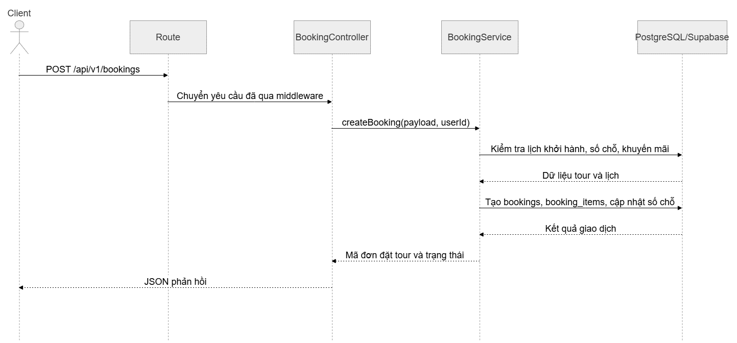
Hình 3.2: Luồng xử lý tạo đơn đặt tour từ Client đến Database

3.3.3. Xử lý lỗi và phản hồi API
Hệ thống có trait/support class phục vụ chuẩn hóa phản hồi lỗi. API cần trả về cấu trúc thống nhất để tầng giao diện dễ xử lý. Các nhóm lỗi phổ biến:
- Lỗi validate dữ liệu đầu vào.
- Lỗi xác thực hoặc hết hạn mã thông báo.
- Lỗi không đủ quyền.
- Lỗi không tìm thấy tài nguyên.
- Lỗi nghiệp vụ như hết chỗ, đơn đặt tour không thể hủy, thanh toán sai trạng thái.
- Lỗi hệ thống hoặc dịch vụ bên ngoài.
Trong mã nguồn hiện tại, phản hồi thành công và phản hồi lỗi được chuẩn hóa như sau:

- Phản hồi thành công:
{
"code": 200,
"message": "Success",
"data": {
"id": 123,
"booking_code": "BOOK-AB12CD34"
}
}

- Phản hồi lỗi kiểm tra dữ liệu:
{
"code": 422,
"message": "Validation failed",
"error_key": "validation.failed",
"user_message": "Email đã tồn tại trên hệ thống.",
"errors": {
"email": [
"Email đã tồn tại trên hệ thống."
]
}
}
Việc giữ cấu trúc ổn định giúp tầng giao diện chỉ cần dựa vào code, message, data hoặc errors để hiển thị trạng thái phù hợp, đồng thời có thể sử dụng thêm error_key và user_message cho các tình huống nội địa hóa thông báo.

3.3.4. Xử lý tải ảnh
Tải ảnh được tách thành UploadService. Hệ thống hỗ trợ tải một ảnh, nhiều ảnh và xóa ảnh. Các chức năng cần tải ảnh gồm:
- Ảnh đại diện người dùng.
- Ảnh đại diện và bộ sưu tập ảnh của địa điểm.
- Ảnh đại diện và bộ sưu tập ảnh của tour.
- Ảnh trong đánh giá.
- Ảnh bài viết hoặc trang đích.
Ảnh không được lưu cục bộ trên Server. UploadService sử dụng Cloudinary để tải tệp lên dịch vụ lưu trữ bên thứ ba, sau đó nhận về secure_url, public_id và asset_id. Các giá trị này được lưu vào cơ sở dữ liệu hoặc gắn với bản ghi nghiệp vụ tương ứng
Hình 3.3: Luồng tải ảnh từ Client lên Cloudinary thông qua Server API

3.4. Triển khai trang người dùng
Website người dùng là cổng thông tin chính để khách du lịch tìm kiếm thông tin và đăng ký dịch vụ của DanangTrip. Giao diện được thiết kế tối ưu hiển thị trên nhiều thiết bị (Responsive Design) với bố cục hiện đại, dễ tương tác. Các luồng nghiệp vụ chính dành cho du khách được phân chia thành các trang chức năng rõ ràng, hỗ trợ đầy đủ tiếng Việt và tiếng Anh, giúp du khách dễ dàng tra cứu điểm đến, đặt tour du lịch, thực hiện thanh toán trực tuyến và sử dụng các tính năng tích hợp như ví điểm thành viên và trợ lý ảo tư vấn trên dữ liệu nội bộ.

3.4.1. Luồng trang chủ
Trang chủ là điểm vào chính của website, đóng vai trò tạo ấn tượng đầu tiên và định hướng người dùng. Giao diện trang chủ bao gồm các khối nội dung:
- Khối giới thiệu (Hero banner) hình ảnh đẹp mắt giới thiệu du lịch Đà Nẵng.
- Danh sách các địa điểm tham quan nổi bật nhất.
- Danh sách các tour du lịch tiêu biểu hoặc được quan tâm nhiều.
- Phân loại danh mục khám phá nhanh (như Khách sạn, Ẩm thực, Điểm tham quan).
- Khối hiển thị các bài viết cẩm nang du lịch mới nhất.
- Số liệu thống kê hoặc thông tin giới thiệu tổng quan về thương hiệu.
- Bong bóng chat hỗ trợ nhanh từ chatbot tư vấn.
Giao diện trang chủ thực hiện tải động dữ liệu từ hệ thống để đảm bảo thông tin luôn được cập nhật mới nhất.
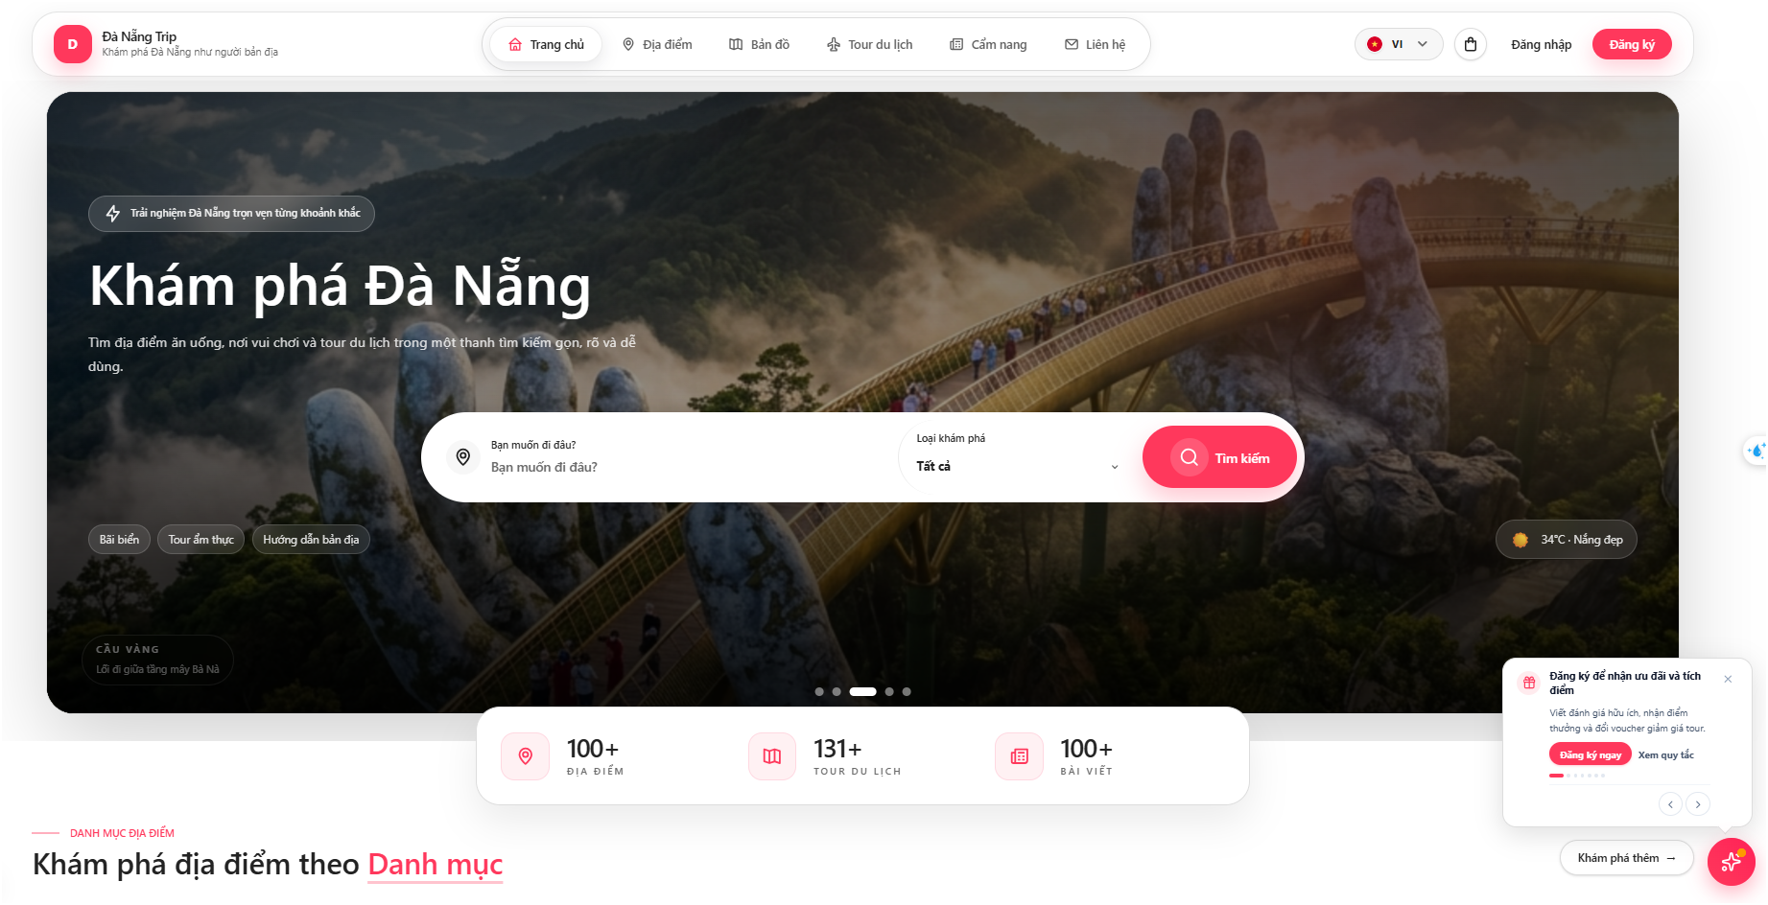
Hình 3.4: Giao diện trang chủ DanangTrip
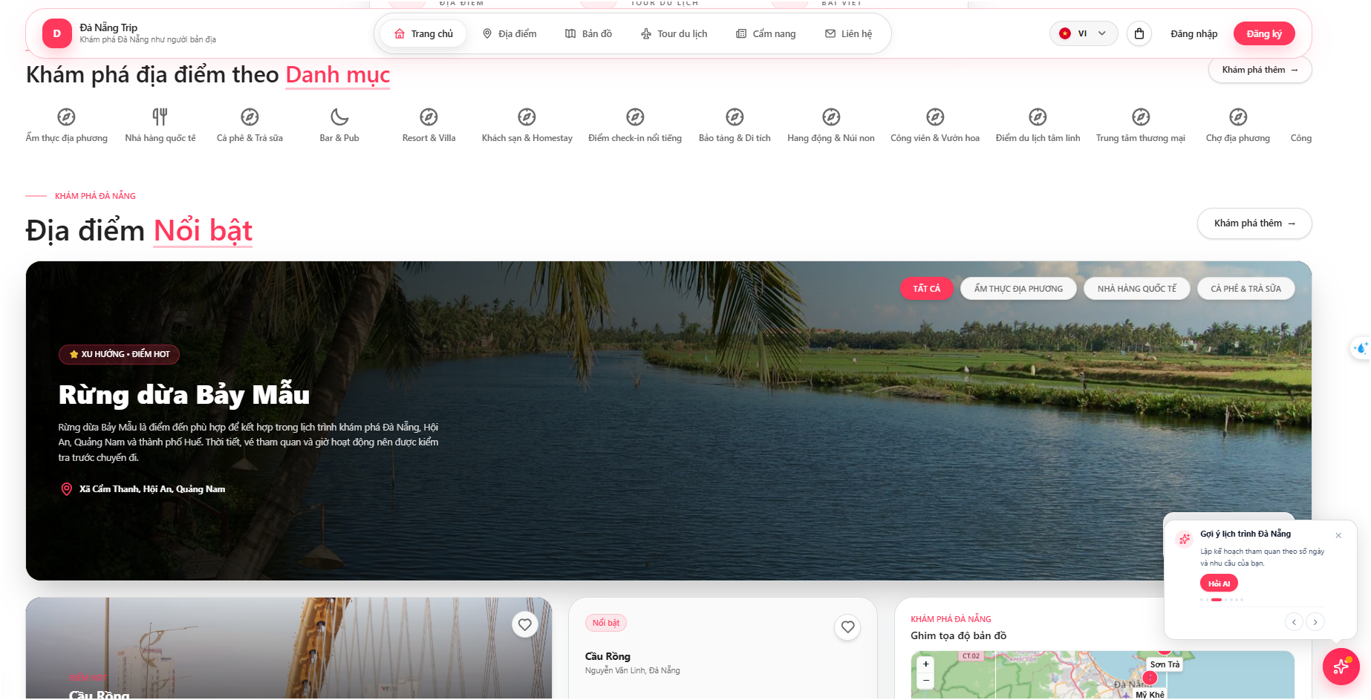
Hình 3.5: Giao diện trang chủ DanangTrip – địa điểm

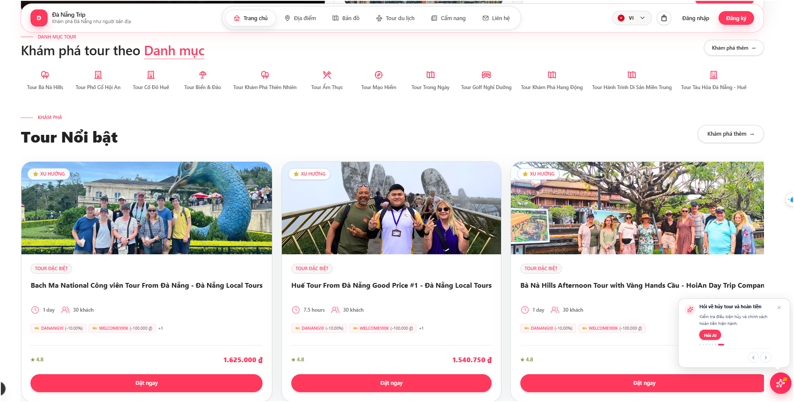
Hình 3.6: Giao diện trang chủ DanangTrip – tour

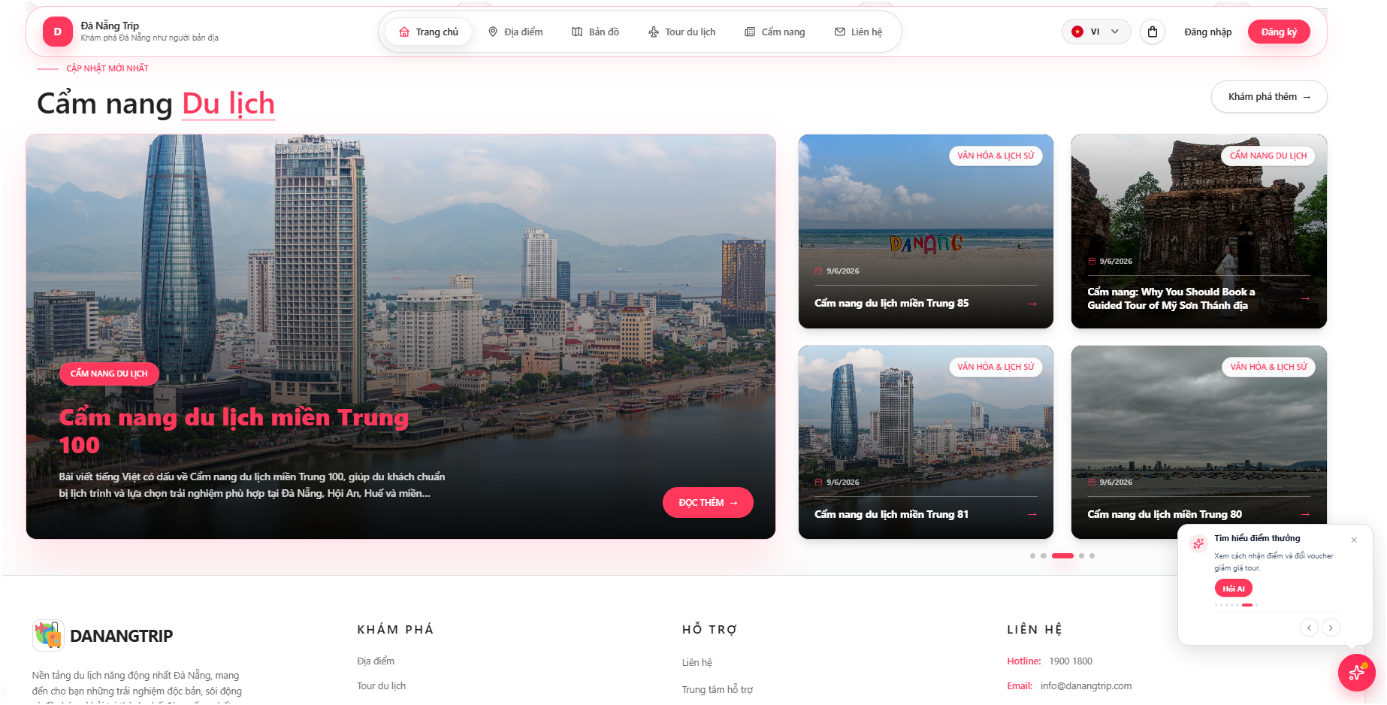
Hình 3.7: Giao diện trang chủ DanangTrip – cẩm nang

3.4.2. Luồng địa điểm
Phân hệ địa điểm gồm danh sách, bộ lọc, chi tiết, ảnh, đánh giá và bản đồ. Các trang danh sách và chi tiết địa điểm được render phía Server để tối ưu SEO; sau khi giao diện đã hiển thị, các dữ liệu động như ảnh bổ sung, đánh giá hoặc địa điểm lân cận được làm mới bằng React Query ở Client. Thành phần bản đồ được xây dựng trên Leaflet và react-leaflet, cho phép hiển thị tọa độ, xem lân cận và hỗ trợ chế độ gần vị trí người dùng.
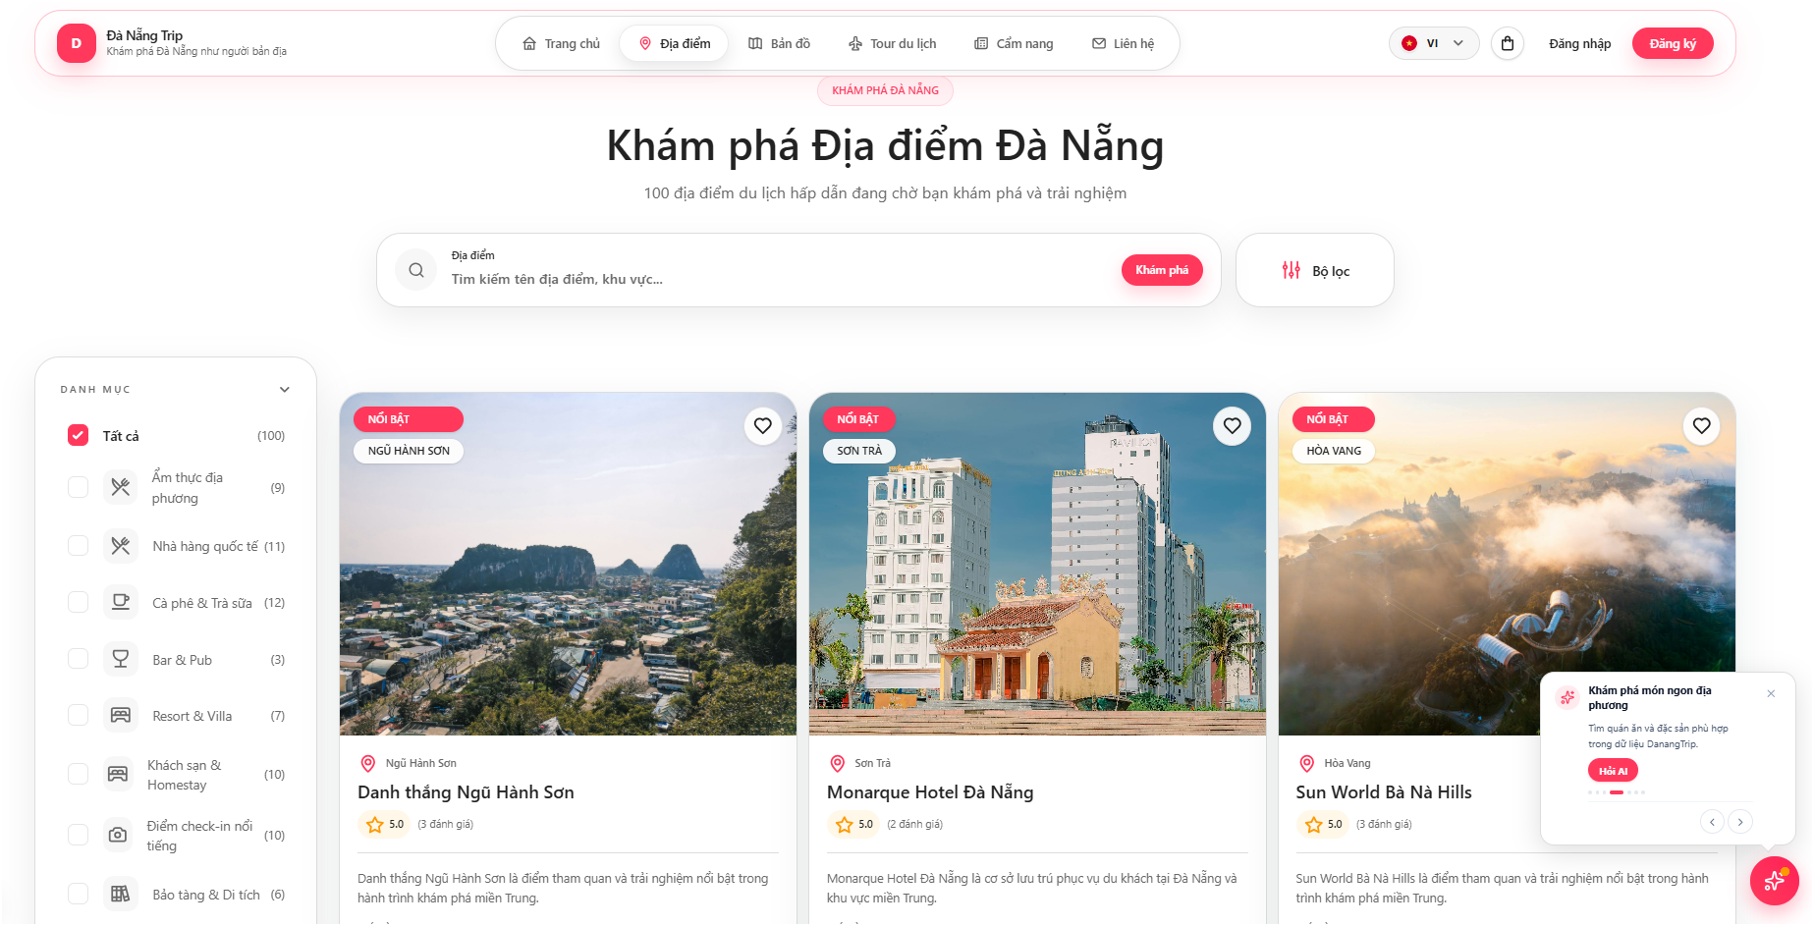
Hình 3.8: Giao diện danh sách địa điểm và bộ lọc tìm kiếm
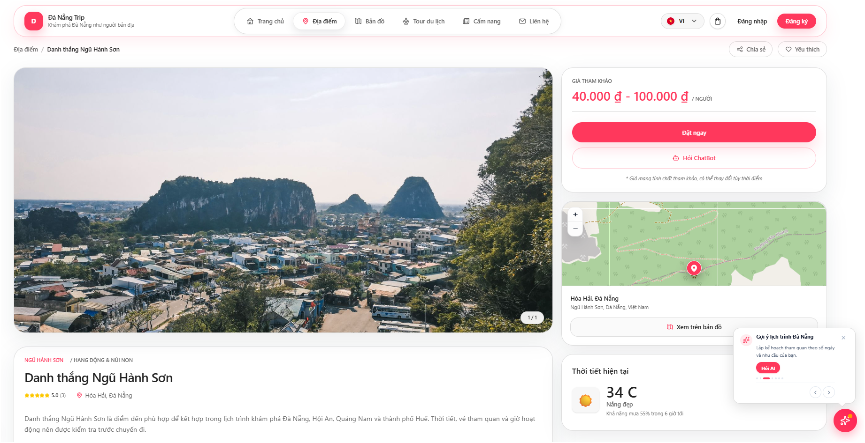
Hình 3.9: Giao diện chi tiết địa điểm và bản đồ vị trí
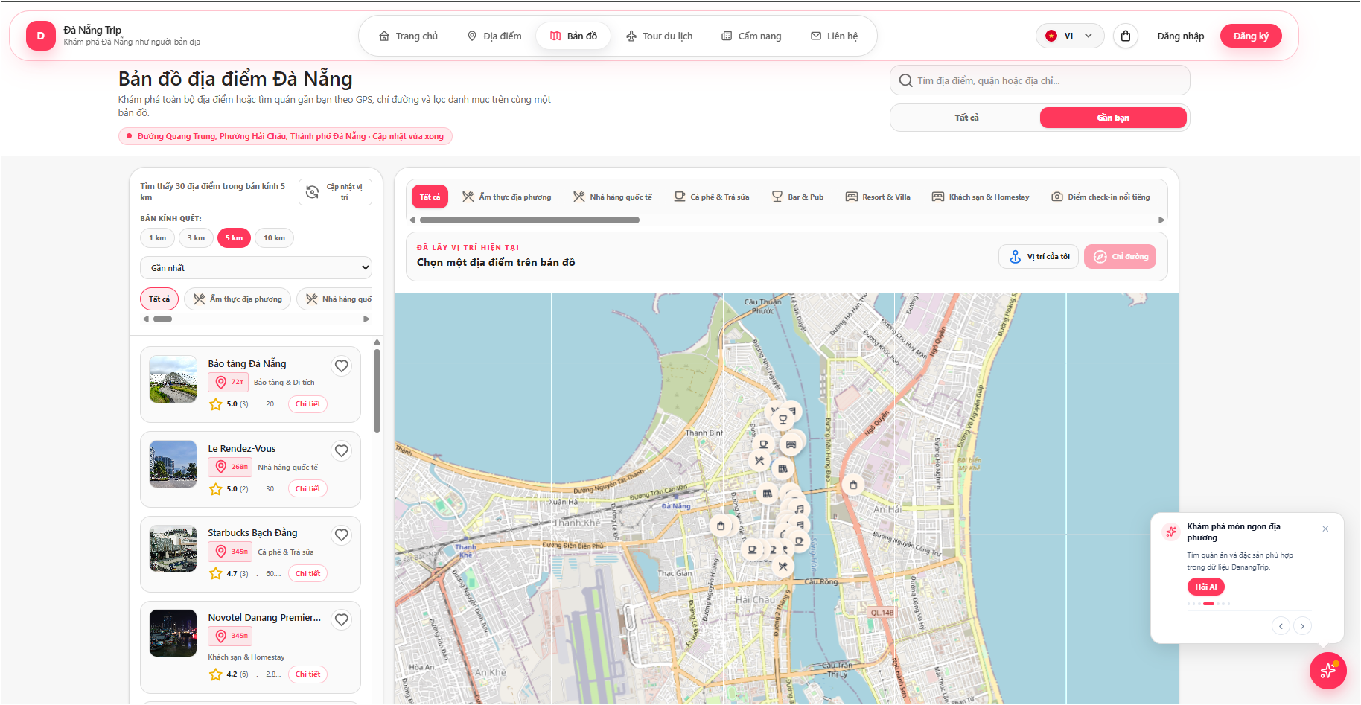
Hình 3.10: Giao diện bản đồ vị trí và địa điểm lân cận

3.4.3. Luồng tour và đặt tour
Phân hệ tour chịu trách nhiệm hiển thị danh sách tour, chi tiết lịch trình, lịch khởi hành, giá và form đặt tour. Các trang danh sách, chi tiết và lịch khởi hành được render phía Server để tối ưu SEO; riêng form đặt tour và các thông tin biến động theo lựa chọn người dùng được xử lý ở Client. Thành phần đặt tour sử dụng react-hook-form để quản lý form, zod để kiểm tra dữ liệu đầu vào và React Query để gọi API tính giá.
Một tour có thể có nhiều lịch khởi hành, mỗi lịch có số chỗ và giá riêng. Khi người dùng chọn lịch và số lượng khách, giao diện gọi POST /bookings/calculate để tính giá và gọi API kiểm tra chỗ còn lại theo thời gian thực trước khi cho phép thêm vào giỏ hàng hoặc chuyển sang bước đặt tour. Cơ chế này giúp hạn chế tình trạng đặt vượt số chỗ khả dụng.
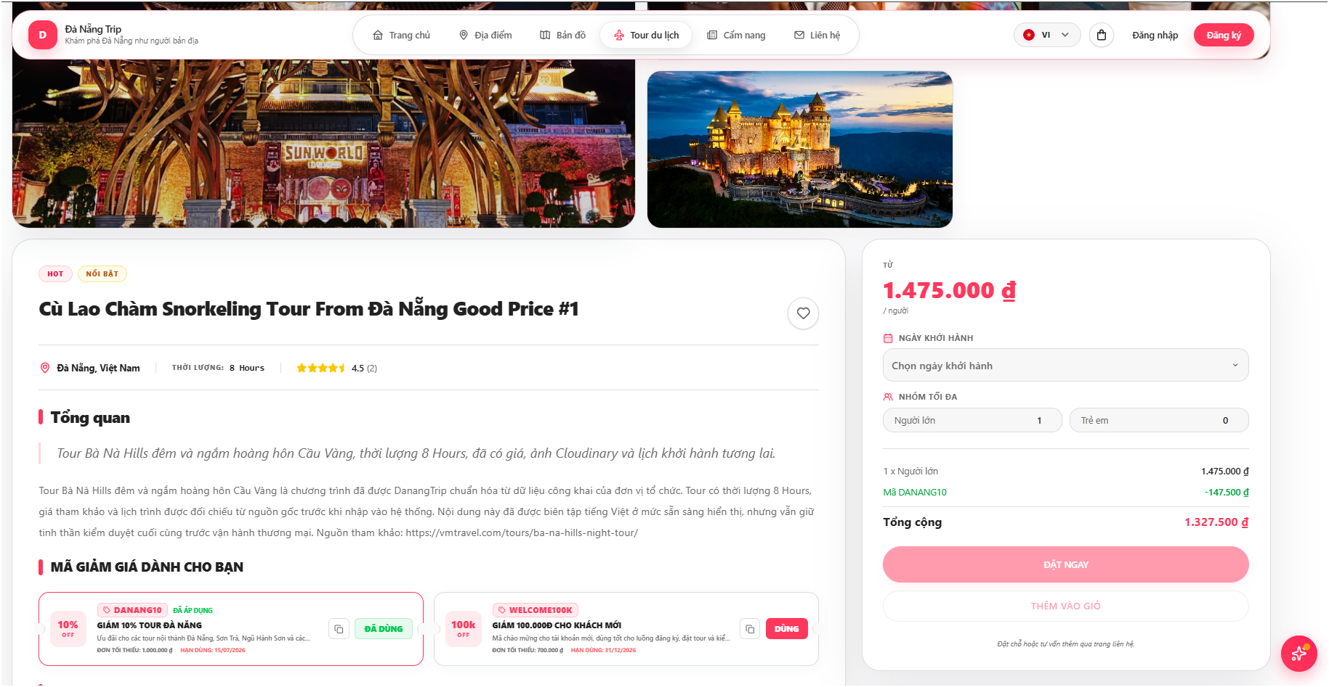
Hình 3.11: Giao diện chi tiết tour
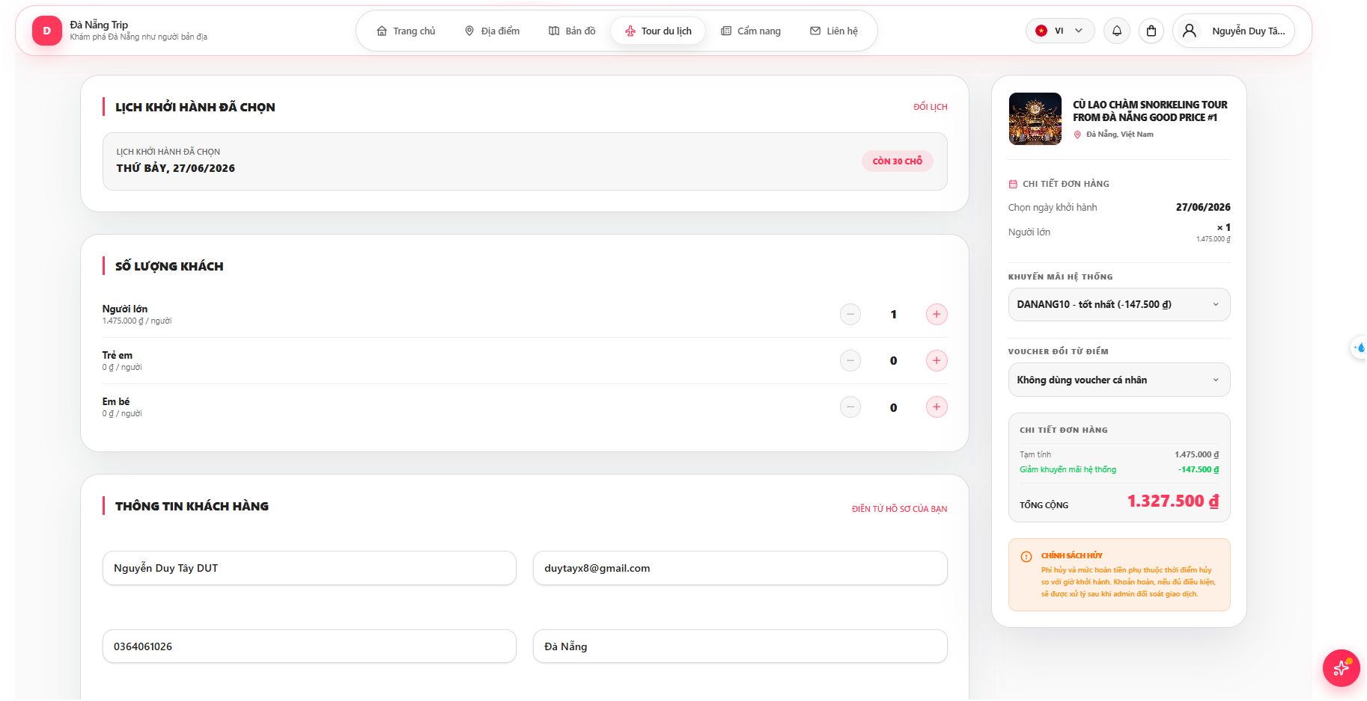
Hình 3.12: Giao diện chọn lịch khởi hành và kiểm tra số chỗ
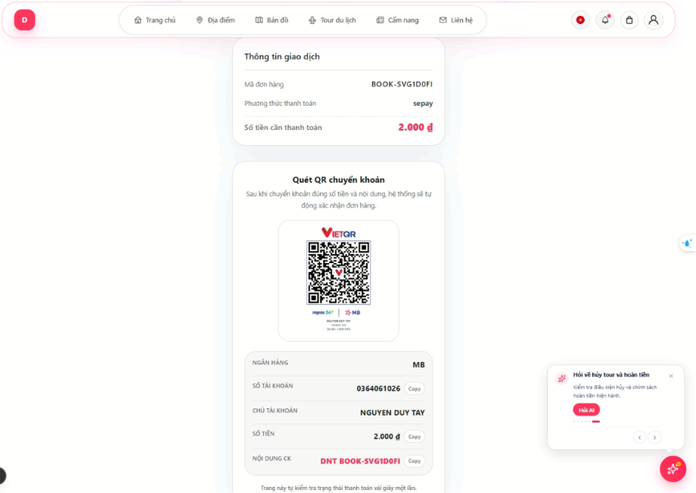
Hình 3.13: Giao diện thanh toán đơn

3.4.4. Luồng hồ sơ người dùng
Khu vực hồ sơ cho phép người dùng:
- Xem và cập nhật thông tin cá nhân.
- Đổi mật khẩu.
- Quản lý ảnh đại diện.
- Xem danh sách đơn đặt tour và chi tiết đơn đặt tour.
- Tra cứu đơn đặt tour theo mã.
- Xem danh sách yêu thích.
- Xem lịch sử đánh giá.
- Xem thông báo.
- Xem đề xuất cá nhân hóa.
- Xem số dư và lịch sử điểm, danh sách phần thưởng, phiếu giảm giá cá nhân và thực hiện đổi điểm.
- Xóa tài khoản.
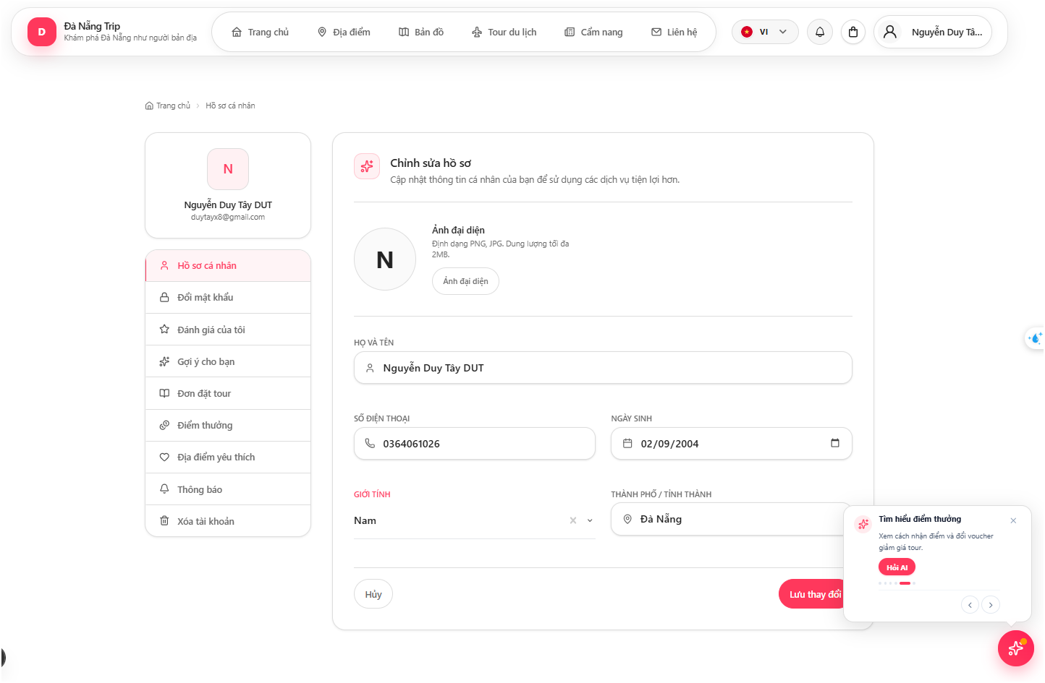
Hình 3.14: Giao diện hồ sơ người dùng
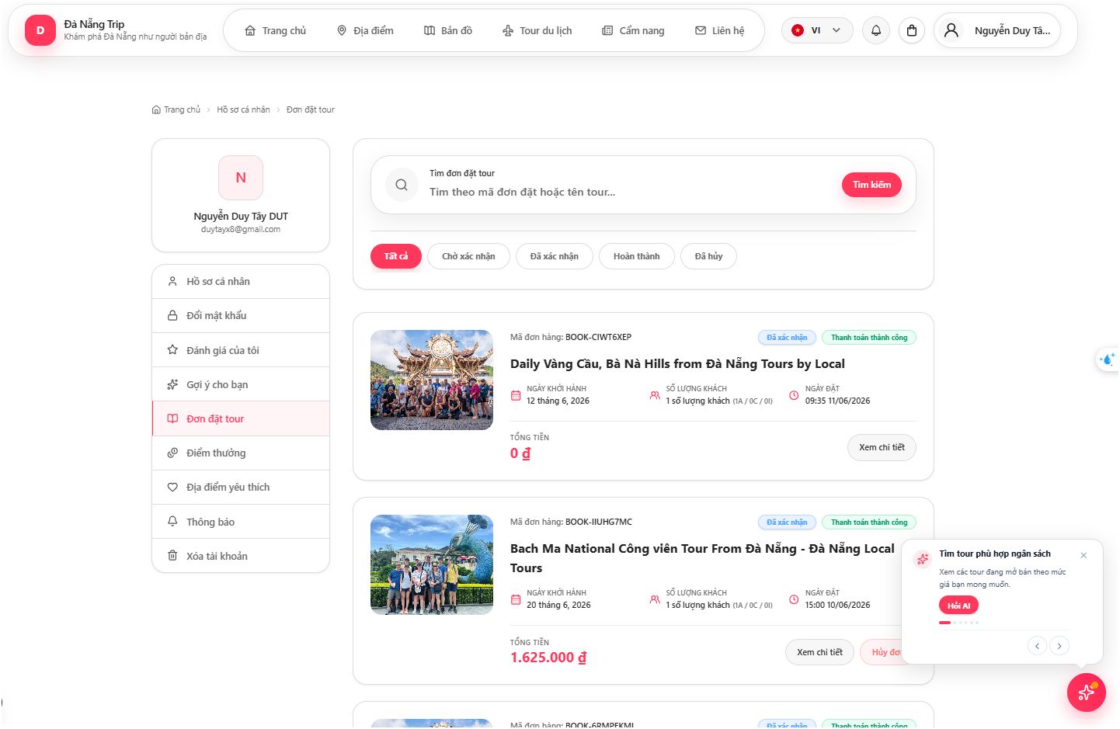
Hình 3.15: Giao diện lịch sử đặt tour
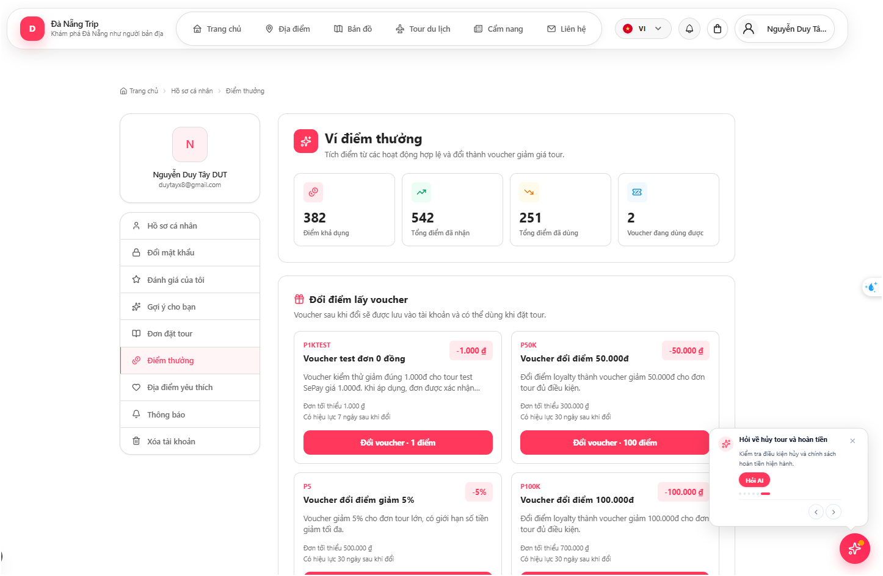
Hình 3.16: Giao diện điểm thành viên và phần thưởng

3.4.5. Chatbot
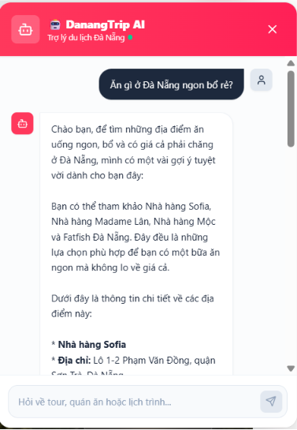
Hình 3.17: Giao diện chatbot tư vấn du lịch

3.5. Triển khai trang quản trị

3.5.1. Dashboard và báo cáo
Bảng điều khiển quản trị giúp quản trị viên theo dõi tình trạng hệ thống. Các số liệu tổng hợp và biểu đồ được triển khai bằng Recharts, kết hợp các truy vấn React Query để tải và làm mới dữ liệu khi thay đổi bộ lọc hoặc khoảng thời gian. Các dữ liệu nên trình bày trong báo cáo:
- Tổng số người dùng.
- Tổng số đơn đặt tour.
- Doanh thu.
- Số thanh toán thành công/thất bại.
- Top tour được đặt nhiều.
- Top địa điểm được xem nhiều.
- Biểu đồ tăng trưởng người dùng.
- Biểu đồ đơn đặt tour theo thời gian.
- Xu hướng tìm kiếm.
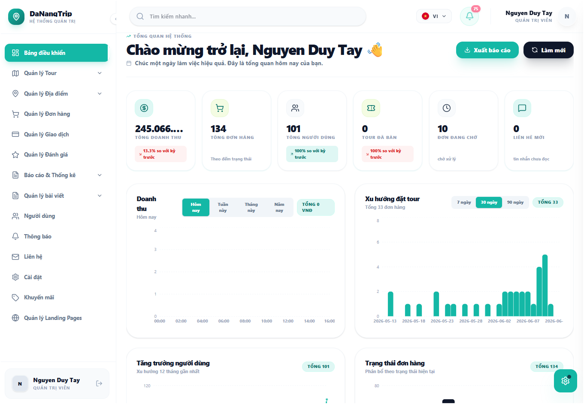
Hình 3.18: Giao diện bảng điều khiển quản trị và biểu đồ thống kê

3.5.2. Quản lý địa điểm
Quản trị viên có thể thêm, sửa, xóa, bật/tắt trạng thái và đánh dấu nổi bật địa điểm. Màn hình này kết hợp bảng dữ liệu, form nhập liệu và thành phần tải ảnh; biểu mẫu được quản lý bằng react-hook-form và yup, còn danh sách được đồng bộ bằng React Query sau mỗi thao tác thêm/sửa/xóa.
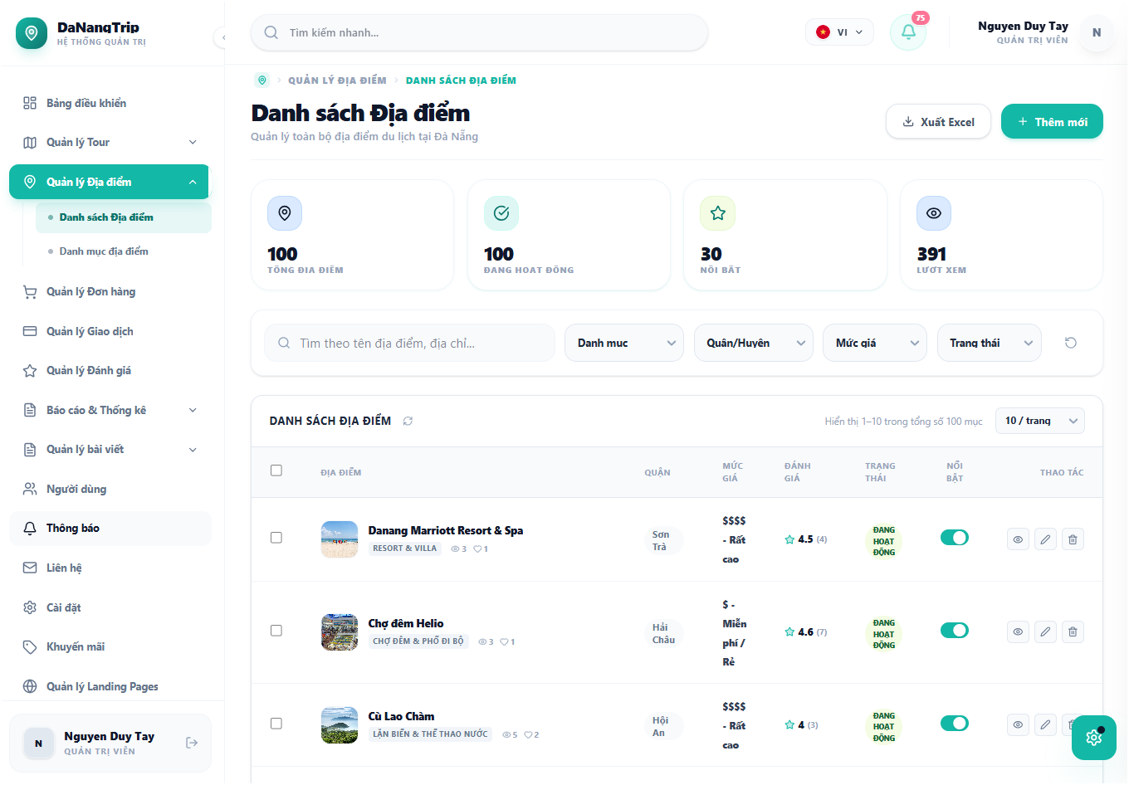
Hình 3.19: Giao diện quản lý địa điểm

3.5.3. Quản lý tour và lịch khởi hành
Quản trị viên quản lý thông tin tour gồm tên, danh mục, mô tả, lịch trình, giá theo nhóm khách, thời lượng, điểm hẹn, hình ảnh, trạng thái hiển thị và trạng thái nổi bật. Lịch khởi hành được quản lý riêng để kiểm soát ngày đi, ngày về, số chỗ, số chỗ đã đặt, giá ghi đè và trạng thái. Việc tách tour và lịch khởi hành thành hai màn hình giúp dễ cập nhật năng lực phục vụ mà không làm thay đổi cấu trúc tour gốc.
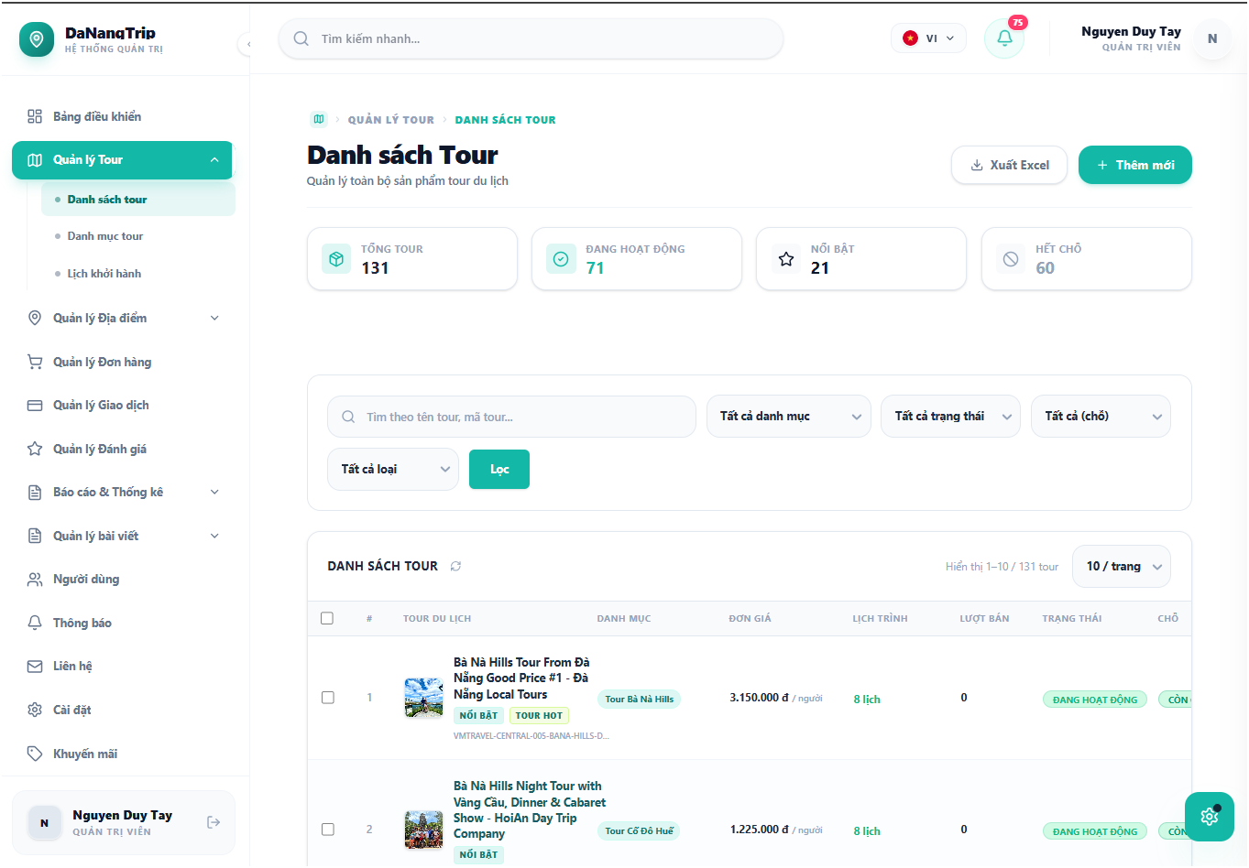
Hình 3.20: Giao diện quản lý tour
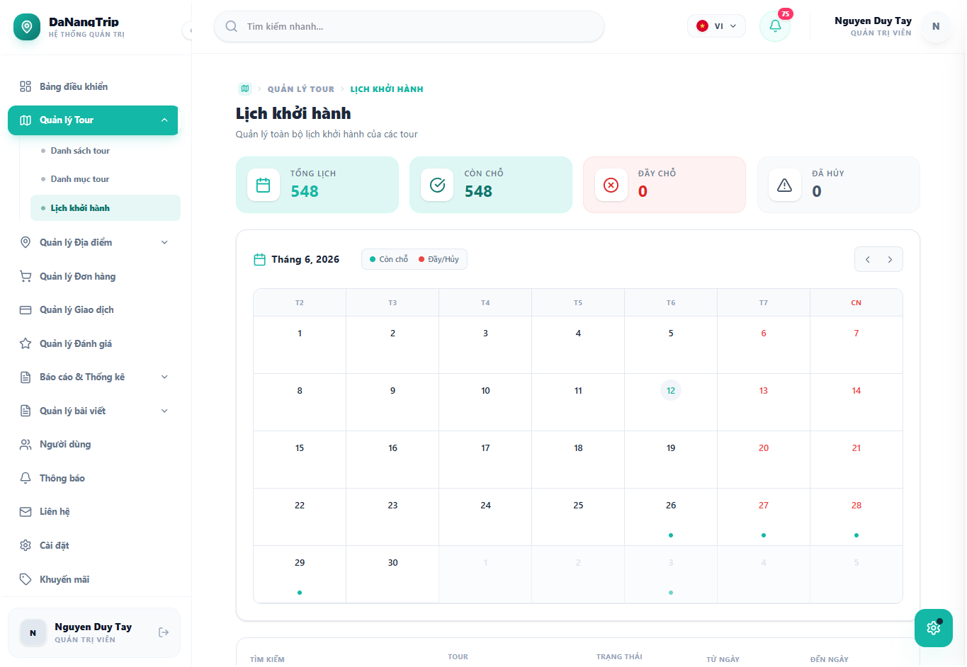
Hình 3.21: Giao diện quản lý lịch khởi hành

3.5.4. Quản lý đơn đặt tour và thanh toán
Quản trị viên có thể xem danh sách đơn đặt tour, lọc theo trạng thái, xem chi tiết khách hàng, xác nhận thanh toán, cập nhật trạng thái đơn đặt tour, xuất hóa đơn và xuất báo cáo. Với thanh toán, quản trị viên có thể xem mã giao dịch, cổng thanh toán, số tiền, trạng thái, thời gian thanh toán và xử lý hoàn tiền nếu có. Mục xác nhận thanh toán thủ công là phần mở rộng quan trọng cho các khoản chuyển khoản chưa được SePay cập nhật tự động.
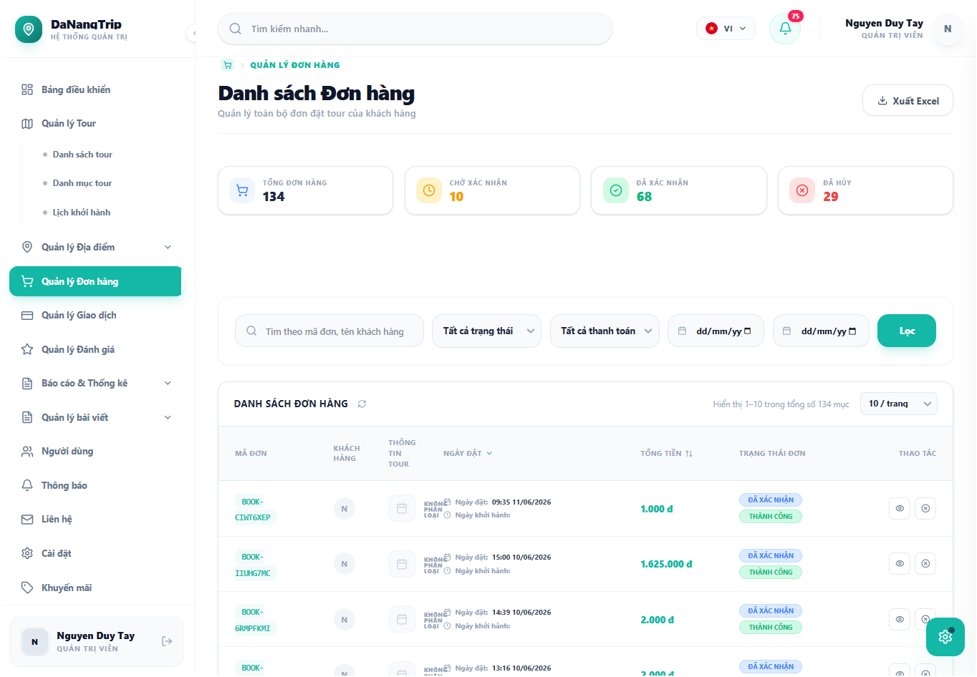
Hình 3.22: Giao diện quản lý đơn đặt tour

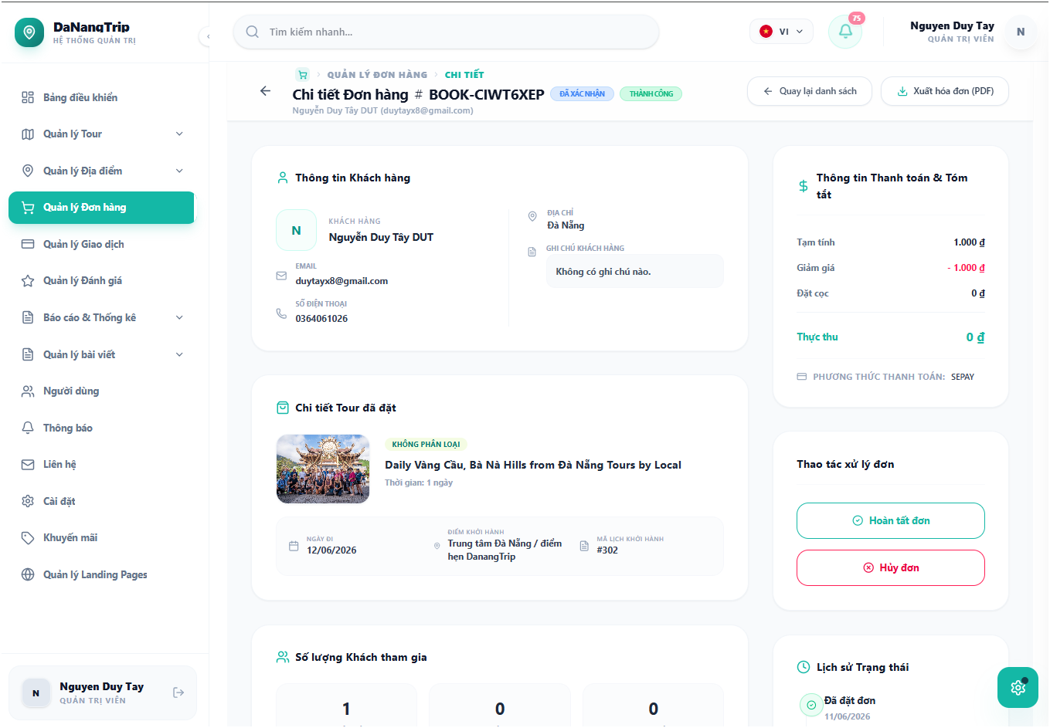
Hình 3.23: Giao diện chi tiết đơn đặt tour
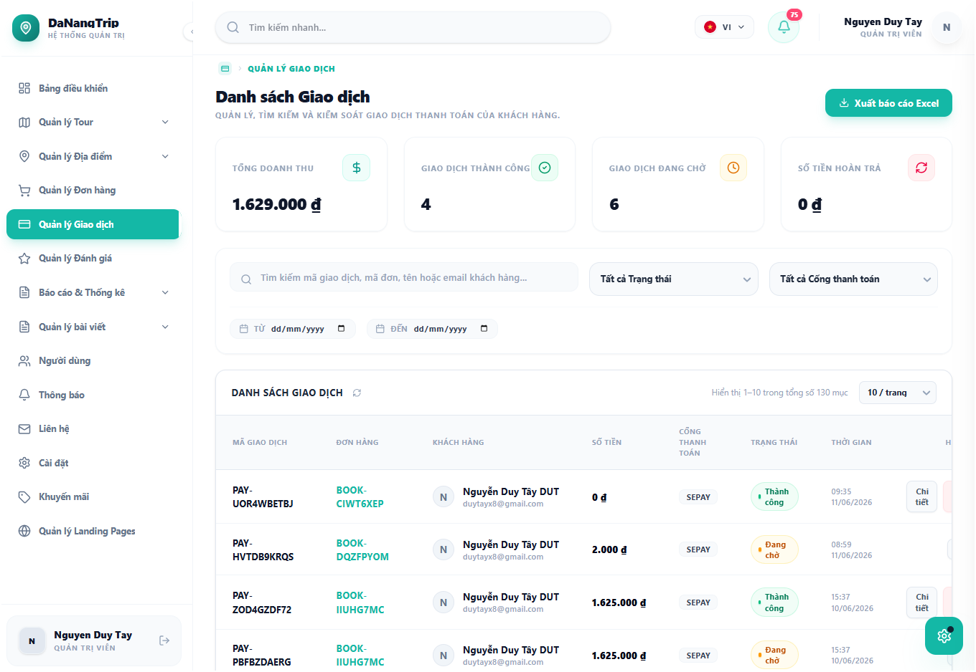
Hình 3.24: Giao diện quản lý thanh toán

3.5.5. Quản lý nội dung và tương tác
Quản trị viên có thể duyệt đánh giá, phản hồi liên hệ, gửi thông báo hàng loạt, tạo mã giảm giá và cập nhật cấu hình website.
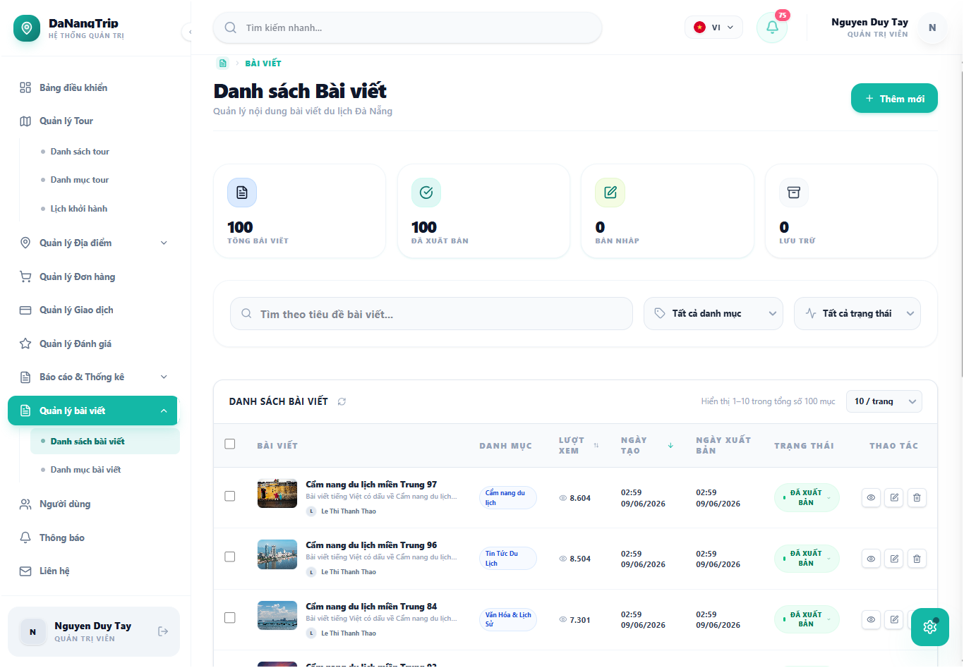
Hình 3.25: Giao diện quản lý bài viết
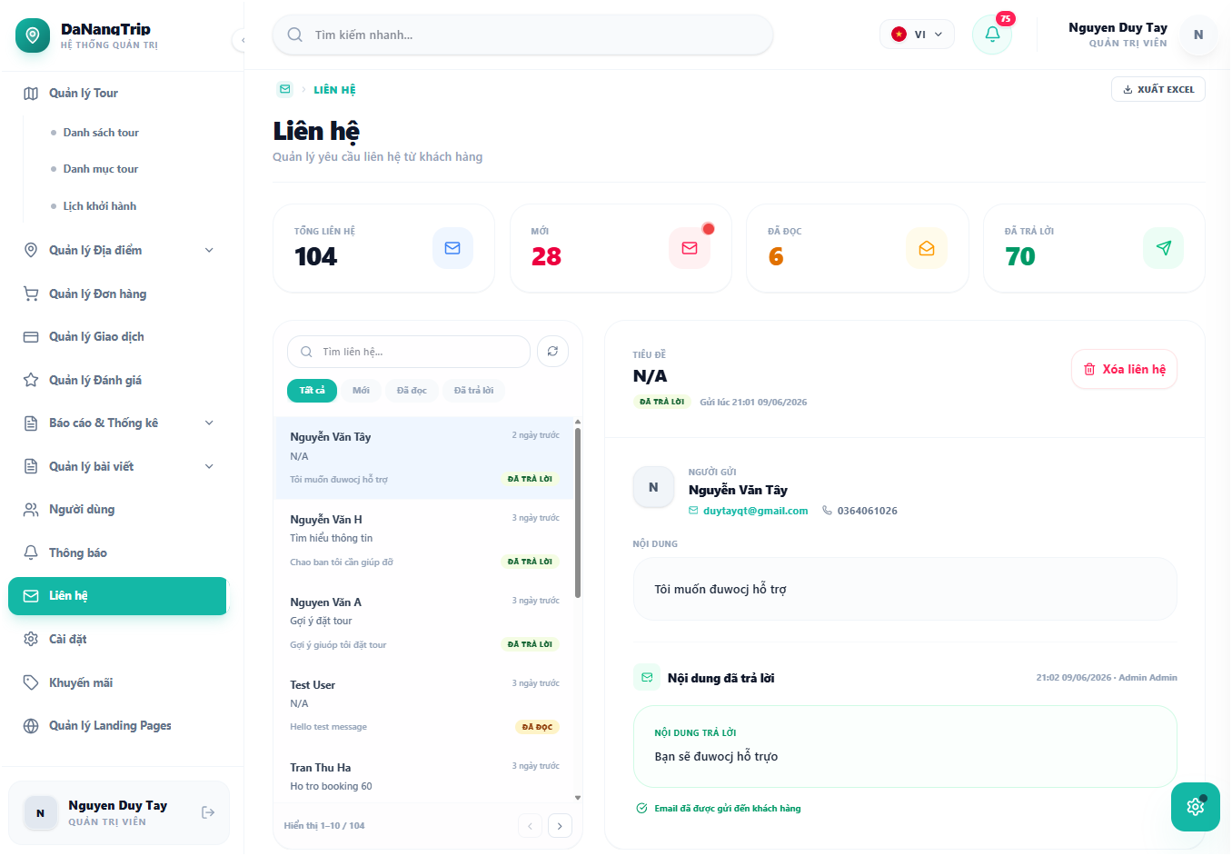
Hình 3.26: Giao diện liên hệ

KẾT LUẬN VÀ HƯỚNG PHÁT TRIỂN

1. Kết quả đạt được
Sau quá trình phân tích, thiết kế và triển khai, đề tài “Xây dựng website du lịch Đà Nẵng hỗ trợ tra cứu và đặt tour trực tuyến” đã đạt được các kết quả chính:
- Xây dựng website người dùng bằng Next.js phục vụ tra cứu địa điểm, tour, blog, tìm kiếm, bản đồ, đặt tour, thanh toán và quản lý tài khoản.
- Xây dựng trang quản trị bằng React/Vite phục vụ quản lý toàn bộ dữ liệu vận hành như địa điểm, tour, lịch khởi hành, đơn đặt tour, thanh toán, người dùng, đánh giá, blog, khuyến mãi, thông báo và báo cáo.
- Xây dựng Server API bằng Laravel với cấu trúc rõ ràng, có xác thực JWT, phân quyền quản trị viên, kiểm tra dữ liệu và phân tách theo mẫu controller-service-repository.
- Thiết kế cơ sở dữ liệu đáp ứng các nghiệp vụ chính của hệ thống du lịch: địa điểm, tour, lịch khởi hành, đơn đặt tour, thanh toán, đánh giá, lượt đánh giá hữu ích, điểm thành viên, phiếu giảm giá cá nhân, yêu thích, nội dung và chatbot.
- Tích hợp các nghiệp vụ như thanh toán SePay/VietQR, tải ảnh lên Cloudinary, xuất báo cáo Excel, sinh hóa đơn PDF, gửi email và chatbot tư vấn dựa trên dữ liệu nội bộ.
- Triển khai áp dụng khuyến mãi và phiếu giảm giá cá nhân trong luồng đặt tour; cộng điểm theo nguồn nghiệp vụ, đổi điểm lấy phần thưởng và quản lý lịch sử điểm.
- Triển khai thông báo trạng thái đơn/thanh toán, thông báo điểm và tác vụ nhắc lịch khởi hành; hỗ trợ quản trị viên xác nhận thanh toán chuyển khoản thủ công.
- Có nền tảng kiểm thử bằng PHPUnit, Playwright, Vitest và các script kiểm tra đóng gói, kiểu dữ liệu, quy tắc mã nguồn.

2. Những vấn đề còn tồn tại
Do giới hạn về thời gian và phạm vi đồ án, hệ thống vẫn còn một số điểm cần tiếp tục hoàn thiện:
- Chưa có dữ liệu vận hành thực tế đủ lớn để đánh giá sâu hiệu quả gợi ý cá nhân hóa.
- Chất lượng phản hồi của chatbot phụ thuộc vào độ đầy đủ của dữ liệu trong cơ sở tri thức, độ chính xác của bước phân tích truy vấn và khả năng sẵn sàng của các nhà cung cấp AI trong cơ chế chuyển đổi dự phòng.
- Chưa triển khai đầy đủ hệ thống gợi ý độc lập trong môi trường vận hành thực tế.
- Chưa tích hợp nhiều cổng thanh toán hoặc nhiều nhà cung cấp tour bên ngoài.
- Cần bổ sung thêm kiểm thử tự động cho toàn bộ luồng đầu cuối như đăng ký, đặt tour, thanh toán, quản trị đơn đặt tour và quản trị nội dung.
- Cần mở rộng kiểm thử tích hợp cho luồng đổi điểm - cấp phiếu - áp dụng phiếu và tác vụ nhắc lịch khởi hành.
- Cần tối ưu thêm SEO, hiệu năng, khả năng truy cập và trải nghiệm trên thiết bị di động.

3. Hướng phát triển
Trong tương lai, hệ thống có thể được mở rộng theo các hướng:
- Phát triển hệ thống gợi ý cá nhân hóa dựa trên lịch sử tìm kiếm, vị trí, ngân sách, số người, thời gian đi và hành vi tương tác.
- Xây dựng tính năng lập lịch trình du lịch tự động theo số ngày, ngân sách và sở thích.
- Tích hợp nhiều cổng thanh toán và ví điện tử.
- Phát triển ứng dụng di động cho khách du lịch.
- Tích hợp hệ thống đối tác để đồng bộ tour, khách sạn, phương tiện và vé tham quan.
- Bổ sung hệ thống đánh giá chống spam, kiểm duyệt tự động và phân tích cảm xúc.
- Bổ sung giao diện quản trị quy tắc điểm/phần thưởng, cơ chế thu hồi hoặc hoàn điểm khi đơn đặt tour bị hoàn tiền và báo cáo hiệu quả chương trình thành viên.
- Nâng cấp chatbot theo hướng RAG hoàn chỉnh hơn, có khả năng trích dẫn nguồn dữ liệu, ghi nhận độ tin cậy của câu trả lời và tư vấn theo ngữ cảnh cá nhân.
- Triển khai giám sát, ghi nhật ký tập trung và cảnh báo lỗi trong môi trường vận hành thực tế.

4. Kết luận chung
Đề tài DanangTrip đã giúp sinh viên vận dụng tổng hợp kiến thức về phát triển phần mềm, thiết kế cơ sở dữ liệu, xây dựng giao diện người dùng, xây dựng Server API, tích hợp dịch vụ và kiểm thử. Sản phẩm tạo ra đáp ứng các nghiệp vụ cơ bản của hệ thống du lịch trực tuyến và có thể tiếp tục mở rộng theo hướng cá nhân hóa, tư vấn và tích hợp nhiều dịch vụ du lịch hơn.

TÀI LIỆU THAM KHẢO

[1] MDN Web Docs, “Client-server overview”, https://developer.mozilla.org/en-US/docs/Learn_web_development/Extensions/Server-side/First_steps/Client-Server_overview.
[2] React, “Quick Start”, https://react.dev/learn.
[3] Vercel, “Next.js Documentation”, https://nextjs.org/docs.
[4] Vite, “Getting Started”, https://vite.dev/guide/.
[5] Laravel, “Laravel 12.x Documentation”, https://laravel.com/docs/12.x.
[6] IETF, “RFC 7519: JSON Web Token (JWT)”, https://datatracker.ietf.org/doc/html/rfc7519.
[7] PostgreSQL Global Development Group, “What Is PostgreSQL?”, https://www.postgresql.org/docs/current/intro-whatis.html.
[8] Supabase, “Supabase Docs”, https://supabase.com/docs.
[9] SePay, “Tài liệu tích hợp thanh toán tự động”, https://docs.sepay.vn/.
[10] P. Lewis et al., “Retrieval-Augmented Generation for Knowledge-Intensive NLP Tasks”, arXiv:2005.11401, 2020, https://arxiv.org/abs/2005.11401.
[11] Google AI for Developers, “Gemini API - Embeddings”, https://ai.google.dev/api/embeddings.
[12] Leaflet, “Leaflet Documentation”, https://leafletjs.com/reference.html.
[13] Per Liedman, “Leaflet Routing Machine”, https://www.liedman.net/leaflet-routing-machine/.
[14] OpenStreetMap Foundation, “About OpenStreetMap”, https://www.openstreetmap.org/about.
[15] OSRM Project, “OSRM HTTP API Documentation”, https://project-osrm.org/docs/v5.24.0/api/.
[16] OWASP Foundation, “OWASP Top Ten Web Application Security Risks”, https://owasp.org/www-project-top-ten/.

